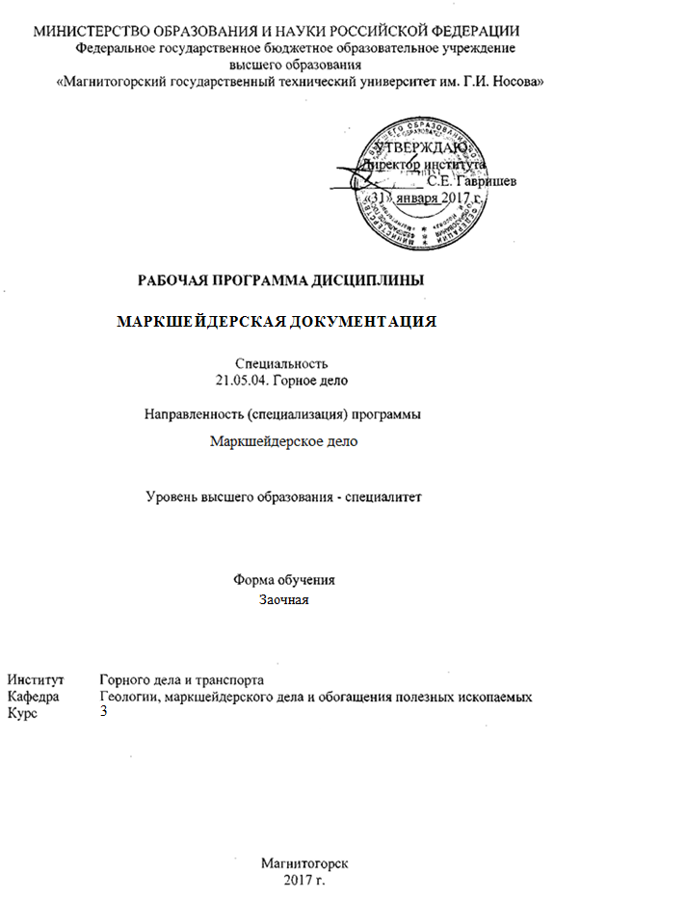

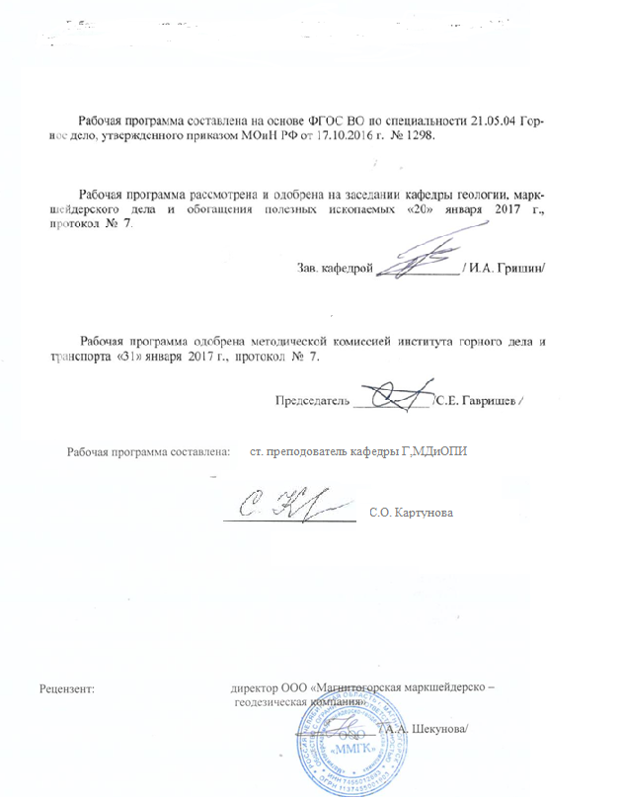

- Цели освоения дисциплины:

Цели освоения дисциплины «Маркшейдерская документация» являются: освоение студентом знаний о видах маркшейдерской документации, ее важности и требований, предъявляемых к ним. Усвоение студентами требований ГОСТов, Положений и Инструкций, предъявляемых:
- к составлению текстовых документов;
- к ведению журналов угловых и линейных измерений при всех видах маркшейдерско-
геодезических измерений, проводимых как при открытых, так и подземных способах
разработки полезных ископаемых;
- к ведомостям определения координат вершин углов (точек) теодолитных ходов и каталогам
координат и высот пунктов съемочной сети и скважин;
- к правилам выполнения и комплектности горно-графических документов;
- к правилам выполнения условных обозначений;
- к оформлению списка использованных источников;
к оформлению приложений.

- Место дисциплины в структуре ООП подготовки специалистов

Дисциплина Б1. Б. 42 “ Маркшейдерская документация“ является дисциплиной, входящей в профессиональный цикл ООП по направлению подготовки специалистов 21.05.04 “Горное дело”, специализация “Маркшейдерское дело”.
Согласно УП дисциплина читается в 6 семестре на 3 курсе, относится к обязательным дисциплинам, вариативная часть.
Успешное усвоение материала предполагает знание студентами основных положений следующих дисциплин:
- Б1.Б. 39 Геодезия;
- Б1.Б.27 Геодезия и Маркшейдерия;
- Б1.В.ДВ.05.01 Маркшейдерско - геодезические приборы;
- Б1.Б.10 Начертательная геометрия, инженерная и компьютерная графика
- Б1.Б.40 Геометрия недр;
- Б1.Б.14 Информатика;
- Б1.Б.07 Математика
Обучающийся должен знать фундаментальные основы геодезии и маркшейдерии, выполнять математические расчеты и соблюдать правила составления маркшейдерских чертежей, в том числе с использованием компьютерных технологий.
Дисциплина “Маркшейдерская документация” должна дать теоретическую подготовку квалифицированного оформления результатов геодезическо-маркшейдерских измерений, текстовых, горно-графических маркшейдерских документов. В курсе должно даваться представление о каждом виде маркшейдерской документации и практическом исполнении ее.
Знание и умение студентов квалифицированного исполнения маркшейдерской документации будут необходимы при подготовке выпускной квалифицированной работы.

- Компетенции обучающегося, формируемые в результате освоения дисциплины и планируемые результаты обучения:
В результате освоения дисциплины «Маркшейдерская документация» обучающийся должен обладать следующими компетенциями:

Структурный  элемент  компетенции | Планируемые результаты обучения
ПК-11 способностью разрабатывать и доводить до исполнителей наряды и задания на выполнение горных, горно-строительных и буровзрывных работ, осуществлять контроль качества работ и обеспечивать правильность выполнения их исполнителями, составлять графики работ и перспективные планы, инструкции, сметы, заявки на материалы и оборудование, заполнять необходимые отчетные документы в соответствии с установленными формами
Знать | -основные определения разработки планов и дачи нарядов на выполнение горных работ.  -основные методы разработки планов и мероприятий по снижению нагрузки на окружающую среду и оформления текстовых документов.  -определения процессов разработки планов и мероприятий при переработке ПИ и эксплуатации МПИ и отображение планов на графическом материале.
Уметь | -выделять и правильно разрабатывать планы и наряды в текстовых документах.  -обсуждать способы разработки мероприятий по снижению нагрузки на окружающую среду и фиксировать их в текстовых документах  -корректно выражать и аргументированно обосновывать навыки разработки мероприятий, при переработке ПИ и эксплуатации МПИ.
Владеть | -приемами разработки создания текстовых документов планов и нарядов.  -приемами и правилами разработки мероприятия по снижению нагрузки на окружающую среду и фиксировать их в текстовых документа  -основными приемами качественного производства контроля за горными работами и обеспечивать правильность выполнения их исполнителями, фиксируя контроль в текстовой и графической документации
ПК-14 готовностью участвовать в исследованиях объектов профессиональной деятельности и их структурных элементов
Знать | -основные определения и методы создания текстовых документов  -основные методы исследования объектов и фиксирования х в текстовой документации  -определения процессов исследования структурных элементов профессиональной деятельности в текстовых документах.
Уметь | -выделять и правильно использовать созданные документы  - обсуждать способы разработки мероприятий по обработке данных исследуемых объектов  -корректно выражать и аргументированно обрабатывать документы по данным структурных элементов
Владеть | -приемами создания текстовой документации по исследованиям  -приемами и правилами создания документов при обработке данных исследуемых объектов  -основными приемами и навыками во внедрении автоматизированных систем управления при исследовании профессиональной деятельности и создании документации
ПСК-4.1 готовностью осуществлять производство маркшейдерско-геодезических работ, определять пространственно-временные характеристики состояния земной поверхности и недр, горно-технических систем, подземных и наземных сооружений и отображать информацию в соответствии с нормативными требованиями
Знать | -основные определения всех видов маркшейдерско-геодезических работ.  -основные методы определения пространственно-временных характеристик состояния земной поверхности и недр  -определение процессов и методы определения и нахождения в пространстве подземных и наземных сооружений и отображать информацию на горной графической документации
Уметь | -выделять и правильно производить маркшейдерские работы  -обсуждать способы производство необходимых съемок на поверхности и в недрах земли и оформлять соответствующую документацию  -корректно выражать и качественно делать расчеты и оформлять их как в текстовой документации так и на графическом носителе
Владеть | -приемами всех маркшейдерских работ  -приемами съемок на поверхности и в недрах земли и оформлять соответствующую документацию  -навыками ведения всех видов маркшейдерских работ и правильного оформления всей маркшейдерской документации
ПСК-4.2 готовностью осуществлять планирование развития горных работ и маркшейдерский контроль состояния горных выработок, зданий, сооружений и земной поверхности на всех этапах освоения и охраны недр с обеспечением промышленной и экологической безопасности
Знать | -основные определения и методы осуществления планирования текущих планов  -основные методы планирование развития горных работ  -определения процессов и методов маркшейдерского контроля за состоянием горных выработок и оформление соответствующе документации по соответствующим ГОСТам.
Уметь | -выделять и правильно осуществлять планирования текущих планов  -обсуждать способы и правильно использовать научные методы при планировании и контроле за ведением горных работ и фиксировать их на соответствующих документах  -определять процессы и использовать научные методы контроля на всех этапах освоения и охраны недр с обеспечением промышленной и экологической безопасности
Владеть | -приемами планирования текущих планов  -приемами использования научных методов при планировании и контроле за ведением горных работ и фиксировать их на соответствующих документах  -навыками всех методов и навыками необходимыми при планировании и контроле за ведением горных работ на горном предприятии в соответствии с нормативными документами
ПСК-4.3 способностью составлять проекты маркшейдерских и геодезических работ
Знать | -основные определения при проектировании  -основные методы проектирования по маркшейдерским работам  -определение процессов и методы проектирования по маркшейдерским работам в текстовой записки и графическом материале
Уметь | -выделять и правильно использовать документацию при проектировании  -обсуждать способы и правильно составлять текстовую документацию при проектировании  -определять процессы и правильно составлять проект маркшейдерских работ при создании текстовой записки и графического материала
Владеть | -приемами проектирования в целом  -приемами составления текстовой документации  -приемами и навыками составление текстовой документации и графического материала при составлении проекта маркшейдерских работ

4. Структура содержания дисциплины
Общая трудоемкость дисциплины составляет 2 зачетных единиц 72 акад. часов, в том числе:
– контактная работа – 10,7 акад. часов:
– аудиторная –10 акад. часов;
– внеаудиторная – 0,7 акад. часов
– самостоятельная работа – 57,4акад. часов;
– подготовка к зачету – 3,9 акад. часа
Раздел/ тема  дисциплины | Курс | Аудиторная  контактная работа  (в акад. часах) |  |  | Самостоятельная работа (в акад. часах) | Вид самостоятельной  работы | Форма текущего контроля успеваемости и  промежуточной аттестации | Код и структурный  элемент  компетенции
Раздел/ тема  дисциплины | Курс | лекции | лаборат.  занятия | практич. занятия
1. Раздел | 3 | Установочная сессия
11. Тема Текстовые документы. Требования к оформлению основных разделов. Правила ведения полевых журналов и вычислительной документации. | 3 | 2 |  | 2 | 10 | Выполнение домашнего задания по сбору материала для иллюстрации оформления требований к текстовым документам | Ответы на вопросы | ПК-11;  ПСК-4-1;  ПСК-4-2;  ПСК-4-3;
1.2. Тема Горно-графическая документация. Чертежные материалы, инструменты и принадлежности  Виды горно-графической документации. Комплектность маркшейдерско-геологических документов | 3 | 2 |  | 2 | 17 | Выполнение практического задания №2 | Ответы на вопросы | ПК-11;  ПК-14;  ПСК-4-1;  ПСК-4-3;
Итого по разделу | 3 | 4 |  | 4 | 27
2. Раздел |  | Зимняя сессия
2.1. Тема Правила составления маркшейдерско-геологических чертежей. Виды чертежей. | 3 |  |  | 2 | 30,4 | Выполнение практического и домашнего задания №6 | Ответы на вопросы | ПК-11;  ПК-14;  ПСК-4-1;  ПСК-4-3;
Итого по разделу | 3 |  |  | 2 | 30,4 |  | Промежуточная аттестация (зачет/ (контрольная работа))
Итого по курсу | 3 | 4 |  | 6 | 57,4 |  | Промежуточная аттестация (зачет/ (контрольная работа))
Итого по дисциплине | 3 | 4 |  | 6 | 57,4 |  | Промежуточная аттестация (зачет/ (контрольная работа))
2 часа, отведенные на работу в интерактивной форме.

5 Образовательные и информационные технологии

Для реализации предусмотренных видов учебной работы в качестве образовательных технологий в преподавании дисциплины “ Маркшейдерская документация“ используются традиционная и модульно – компетентностная технология.
Передача необходимых теоретических знаний и формирование основных представлений по курсу “Маркшейдерская документация “ происходит с использованием мультимедийного оборудования, журналов измерений, рабочих чертежей, использованных на конкретных маркшейдерских работах карьера или шахты( расположенных в области).
Лекции проходят в традиционной форме. При возникновении затруднения в понимании материала, делается акцент на тему и пояснение путей решения проблемы либо методом дискуссии, либо наглядной иллюстрации.
При проведении практических занятий используется индивидуальный метод с привлечением знаний лекционного материала и осмысленной информации из ГОСТа, литературы и компьютерных технологий.
Самостоятельная работа стимулирует студентов подбирать и анализировать информационный материал, с дальнейшим использованием его при выполнении домашних заданий и практических аудиторных заданий и итоговой аттестации.

6 Учебно-методическое обеспечение самостоятельной работы студентов

Аудиторная практическая работа студентов осуществляется индивидуально и под контролем преподавателя в виде оформления в соответствии с требованиями разных видов маркшейдерской документации.
Внеаудиторная самостоятельная работа студентов осуществляется в виде чтения и проработки лекционного материала и справочной литературы, использования компьютерных технологий и сетей, а также работу в библиотеке с консультациями преподавателя. Выполнение домашних заданий и практических работ.
Домашние задания:

Домашнее задание №1
Строго соблюдя порядок брошюровки и требования ГОСТ 2.105-95 , составить отчет о полевой геодезической практике (используя фрагменты разделов). Отчет должен содержать: титульный лист, задание на выполнение геодезических работ, реферат, содержание, введение, основная часть, содержащая разделы по всем видам работ на практике, примеры камеральной обработки, приложения, список использованных источников.

Домашнее задание №2
По результатам съемки с использованием компьютерной графики, изобразить поверхности карьеров и складов полезного ископаемого

Домашнее задание №3
На основании рабочего производственного чертежа, выданного преподавателем, составить исходный и производный чертежи, картограмму и схему расположения планшетов (используя компьютерную графику).
Домашнее задание №4
Освоить обозначение и изображение элементов открытых горных работ, изображение элементов подземных горных выработок и сооружений. Уметь изображать условные обозначения.
Практические работы:

Практическая работа №1 - Требования к заполнению журналов измерений и вычислительной документации
Практическая работа №2 - Оформление линий, надписей, обозначений, рамок и полей чертежей, сетки координат, таблиц и основных надписей горно-графической документации
Практическая работа №3 - Нанесение размеров на горно-графической документации

Практическая работа №4 - Чтение МГЧ. Изображение элементов горных объектов. Выполнение условных обозначений ситуации на земной поверхности, и в горных выработках.

Перечень контрольных вопросов для подготовки к зачету по дисциплине“ Маркшейдерская документация“ приведен в приложении А, вопросы контрольных тестов – в приложении Б

7.Оценочные средства для текущего контроля успеваемости, промежуточной аттестации по итогам освоения дисциплины

7 Оценочные средства для проведения промежуточной аттестации
В образовательной программе специалитета по дисциплине Маркшейдерская документация включены следующие компетенции: ПК-11, ПК-14, ПСК-4.1, ПСК-4.2, ПСК-4.3. В результате освоения дисциплины обучающийся должен:
Знать в полном объеме все виды геодезических и маркшейдерских измерений, все виды оформляемой маркшейдерской документации и современные требования ГОСТов, Положений, Стандартов и Инструкций, предъявляемых к их составлению.
Уметь вести и обрабатывать соответствующие каждому виду работ журналы, ведомости, приложения, выполнять графические работы в соответствии с требованиями ГОСТ 2.850-75 – ГОСТ 2.857-75.
Владеть приемами составления маркшейдерско-геологических чертежей, текстовой маркшейдерской документации, схем, таблиц, приложений с использованием современной вычислительной техники.
Для промежуточной аттестации по дисциплине Маркшейдерская документация студентам предлагаются тесты.

Структурный элемент  компетенции | Планируемые результаты обучения | Оценочные средства
ПК-11 способностью разрабатывать и доводить до исполнителей наряды и задания на выполнение горных, горно-строительных и буровзрывных работ, осуществлять контроль качества работ и обеспечивать правильность выполнения их исполнителями, составлять графики работ и планы.
Знать | -основные определения разработки планов и дачи нарядов на выполнение горных работ.  -основные методы разработки планов и мероприятий по снижению нагрузки на окружающую среду и оформления текстовых документов.  -определения процессов разработки планов и мероприятий при переработке ПИ и эксплуатации МПИ и отображение планов на графическом материале. | Тест: Когда применяются масштабные условные обозначения?  а) когда объект м.б. изображен в масштабе чертежа; б) когда надо изобразить вытянутые объекты; в) когда размеры объекта превышают возможности масштаба; г) когда этого требует ГОСТ  Когда применяются разномасштабные условные обозначения?  а) когда объект м.б. изображен в масштабе чертежа; б) когда надо изобразить вытянутые объекты; в)когда размеры объекта превышают возможности масштаба; г) когда этого требует ГОСТ  Когда применяются безмасштабные условные обозначения?  а) когда объект м.б. изображен в масштабе чертежа; б) когда надо изобразить вытянутые объекты; в) когда размеры объекта превышают возможности масштаба; г) когда этого требует ГОСТ
Уметь | -выделять и правильно разрабатывать планы и наряды в текстовых документах.  -обсуждать способы разработки мероприятий по снижению нагрузки на окружающую среду и фиксировать их в текстовых документах  -корректно выражать и аргументированно обосновывать навыки разработки мероприятий, при переработке ПИ и эксплуатации МПИ. | Практическое задание №2  Тема: Оформление текстовой документации (на примере выполнения курсовой работы или результатов полевой геодезической практики)  Цель работы: оформить отчет о прохождении полевой геодезической практики с соблюдением всех требований стандарта организации ГОУ ВПО “Магнитогорский государственный технический университет им. Г.И.Носова”.  Используемое оборудование: журналы измерений, калькулятор, бумага, ручка, линейка.  Общие сведения  Стандарт организации является документом системы менеджмента качества и распространяется на все квалификационные работы, выполняемые студентами. Отчет о полевой геодезической практике является итоговой квалификационной работой по курсу «Инженерная геодезия» и должен быть выполнен в соответствии с требованиями стандарта организации ГОУ ВПО МГТУ.  Структура отчета:  - текстовая и графическая части.
Владеть | -приемами разработки создания текстовых документов планов и нарядов.  -приемами и правилами разработки мероприятия по снижению нагрузки на окружающую среду и фиксировать их в текстовых документа  -основными приемами качественного производства контроля за горными работами и обеспечивать правильность выполнения их исполнителями, фиксируя контроль в текстовой и графической документации | Благодаря приемам при разработки текстовых документов, необходимо правильно оформить документ как текстовый, так и графический при планировании горных работ.
ПК-14 готовностью участвовать в исследованиях объектов профессиональной деятельности и их структурных элементов
Знать | -основные определения и методы создания текстовых документов  -основные методы исследования объектов и фиксирования х в текстовой документации  -определения процессов исследования структурных элементов профессиональной деятельности в текстовых документах. | Контрольные вопросы по теме  1. Чем определяются требования, предъявляемые к оформлению различных маркшейдерских документов?  - Какие журналы измерений используются на земной поверхности и при открытом способе разработки месторождений полезных ископаемых?  - Какие журналы измерений используются при подземном способе разработки месторождений полезных ископаемых?  - Какие журналы используются при строительстве горного предприятия?  - Что регламентируют:  ГОСТ 2.105-95, и ГОСТ 2.850 (851-857).  Перечислите требования, предъявляемые к журналам
Уметь | -выделять и правильно использовать созданные документы  - обсуждать способы разработки мероприятий по обработке данных исследуемых объектов  -корректно выражать и аргументированно обрабатывать документы по данным структурных элементов | Практическое занятие № 4  Тема: Нанесение размеров на горно-графической документации.  Цель работы: Приобрести навыки нанесения размеров на чертежах, точно и правильно изобразить размерные линии.  Используемое оборудование: чертежная бумага формата А4, линейка, карандаш, гелиевая ручка черного цвета, циркуль- измеритель, чертежи (приложения Б и В). 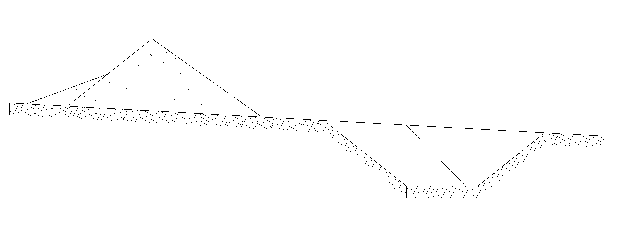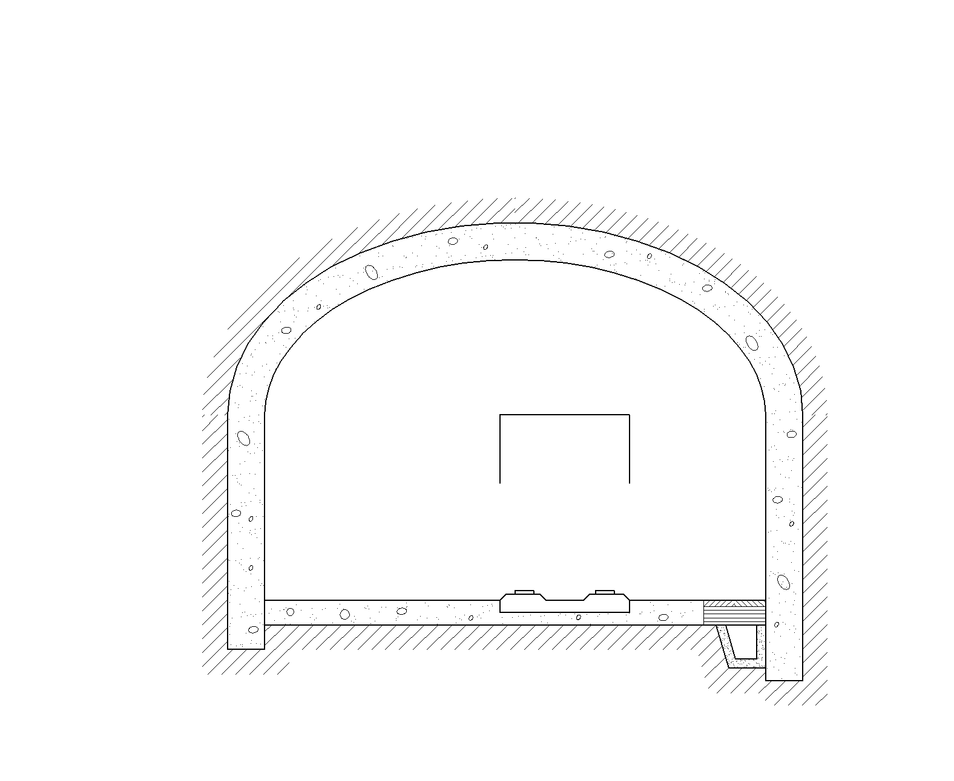
Владеть | -приемами создания текстовой документации по исследованиям  -приемами и правилами создания документов при обработке данных исследуемых объектов  -основными приемами и навыками во внедрении автоматизированных систем управления при исследовании профессиональной деятельности и создании документации | После обработки данных съемочных работ, в программном обеспечении, профессионально создать графический материал.
ПСК-4.1 готовностью осуществлять производство маркшейдерско-геодезических работ, определять пространственно-временные характеристики состояния земной поверхности и недр, горно-технических систем, подземных и наземных сооружений и отображать информацию в соответствии с нормативными требованиями
Знать | -основные определения всех видов маркшейдерско-геодезических работ.  -основные методы определения пространственно-временных характеристик состояния земной поверхности и недр  -определение процессов и методы определения и нахождения в пространстве подземных и наземных сооружений и отображать информацию на горной графической документации | Контрольные вопросы по теме  1. Какие маркшейдерско-геологические чертежи называются исходными? Какие чертежи являются производными?  2. Как выполняются планшеты, и какие размеры планшетов используются в маркшейдерских чертежах?  3. Какие используются способы хранения исходных и производных чертежей?  4.Что служит основой исходных чертежей?  5.Что является основой производных чертежей?
Уметь | -выделять и правильно производить маркшейдерские работы  -обсуждать способы производство необходимых съемок на поверхности и в недрах земли и оформлять соответствующую документацию  -корректно выражать и качественно делать расчеты и оформлять их как в текстовой документации так и на графическом носителе | Практическое занятие № 6  Тема: Правила составления маркшейдерско – геологических чертежей (МГЧ)  Цель работы: Изучить виды маркшейдерско – геологичеких чертежей  в соответствии с правилами составления МГЧ, выполнить, соблюдая размеры, масштаб, требования к линиям и оформлению чертежа:  - исходный чертеж,  - производный чертеж.  Используемое оборудование: чертежная бумага формата А4 и картон (либо недеформирующаяся прозрачная пленка), линейка, карандаш, гелиевые ручки (черного, синего, красного, зеленого и желтого цвета), циркуль, измеритель, клей и чертежи (приложение Д1 - Д4), на которых представлены фрагменты планов различных горных выработок открытого и подземного способов разработки МПИ.  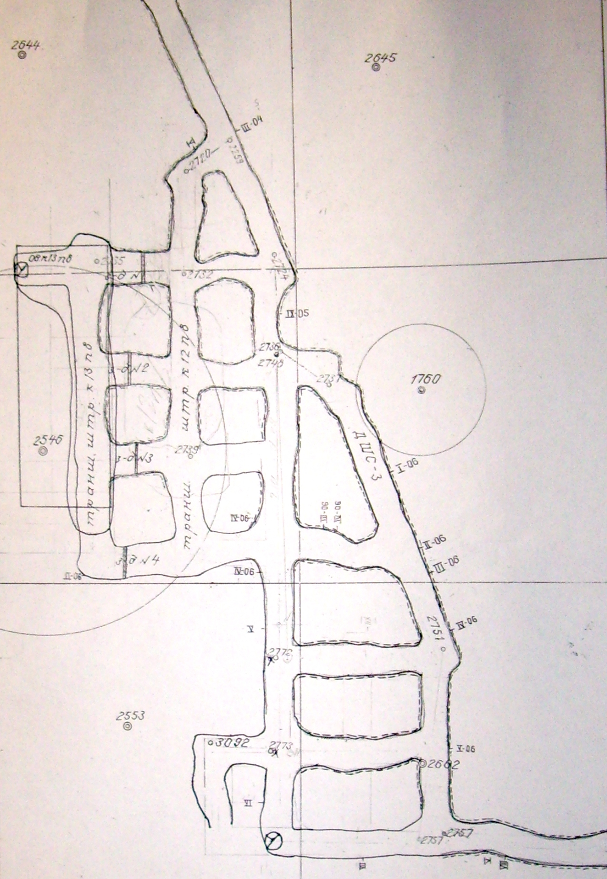
Владеть | -приемами всех маркшейдерских работ  -приемами съемок на поверхности и в недрах земли и оформлять соответствующую документацию  -навыками ведения всех видов маркшейдерских работ и правильного оформления всей маркшейдерской документации | Правильное оформление всех видов маркшейдерских работ.
ПСК-4.2 готовностью осуществлять планирование развития горных работ и маркшейдерский контроль состояния горных выработок, зданий, сооружений и земной поверхности на всех этапах освоения и охраны недр с обеспечением промышленной и экологической безопасности
Знать | -основные определения и методы осуществления планирования текущих планов  -основные методы планирование развития горных работ  -определения процессов и методов маркшейдерского контроля за состоянием горных выработок и оформление соответствующе документации по соответствующим ГОСТам. | Контрольные вопросы по теме  1. Как обозначаются границы предприятия?  2. Как обозначаются промышленные здания, сооружения и их элементы?  3. Как обозначаются опорные и съемочные сети, горные выработки при открытом способе разработки МПИ?  4. Как обозначаются опорные и съемочные сети, горные выработки при подземном способе разработки МПИ?  5. Как обозначаются очаги опасности в горных выработках?  6. Как обозначаются сдвижения земной коры и горных пород?  7. Как изображаются элементы электроснабжения?
Уметь | -выделять и правильно осуществлять планирования текущих планов  -обсуждать способы и правильно использовать научные методы при планировании и контроле за ведением горных работ и фиксировать их на соответствующих документах  -определять процессы и использовать научные методы контроля на всех этапах освоения и охраны недр с обеспечением промышленной и экологической безопасности | Практическое занятие № 5  Тема: Правила использования условных обозначений маркшейдерско – геологических чертежей (МГЧ).  Цель работы: Изучить условные обозначения, используемые на маркшейдерско – геологических чертежах, научиться их применять.  Используемое оборудование: условные обозначения (приложения Г – Г11), чертежная бумага формата А4, линейка, карандаш, гелиевые ручки (черного, синего, красного, зеленого и желтого цвета), циркуль- измеритель.  Общие сведения  При вычерчивании горной графической документации (планы, разрезы, профили и т.п.) применяют масштабные, безмасштабные, разномасштабные и пояснительные условные обозначения.  Масштабные условные обозначения применяют, когда объект может быть изображен в масштабе чертежа.  Разномасштабные условные обозначения применяют для изображения вытянутых объектов, размер которых по ширине не может быть выражен в масштабе чертежа.  Безмасштабные условные обозначения применяют, когда размеры объекта невозможно выразить в масштабах чертежа.  Масштабные и разномасштабные условные обозначения наносят на чертежи в соответствии с размерами и положением изображаемых объектов в натуре.  Безмасштабные условные обозначения наносят так, чтобы их центры и ориентировка на чертежах соответствовали центрам и ориентировке в натуре.  Размеры разномасштабных и безмасштабных условных обозначений приведены в ГОСТ 2.854-75 – ГОСТ 2.857-75 и даны в милимметрах.  Условные обозначения в форме равносторонних фигур – квадратов, треугольников, ромбов- строят по размеру, указанному для одной из сторон. Для вычерчивания условных обозначений используют линии различной толщины и начертания (сплошные, штриховые, пунктирные) в соответствии с ГОСТ 2.853-75.
Владеть | -приемами планирования текущих планов  -приемами использования научных методов при планировании и контроле за ведением горных работ и фиксировать их на соответствующих документах  -навыками всех методов и навыками необходимыми при планировании и контроле за ведением горных работ на горном предприятии в соответствии с нормативными документами | Владеть приемами исполнительных съемок на основе которых создавать годовые, текущие и месячные планы.
ПСК-4.3 способностью составлять проекты маркшейдерских и геодезических работ
Знать | -основные определения при проектировании  -основные методы проектирования по маркшейдерским работам  -определение процессов и методы проектирования по маркшейдерским работам в текстовой записки и графическом материале | Контрольные вопросы по теме  - Чем определяются требования, предъявляемые к оформлению различных маркшейдерских документов?  - Какие журналы измерений используются на земной поверхности и при открытом способе разработки месторождений полезных ископаемых?  - Какие журналы измерений используются при подземном способе разработки месторождений полезных ископаемых?  - Какие журналы используются при строительстве горного предприятия?  - Что регламентируют:  ГОСТ 2.105-95, и ГОСТ 2.850 (851-857).  - Перечислите требования, предъявляемые к журналам.
Уметь | -выделять и правильно использовать документацию при проектировании  -обсуждать способы и правильно составлять текстовую документацию при проектировании  -определять процессы и правильно составлять проект маркшейдерских работ при создании текстовой записки и графического материала | Практическое задание №1  Тема: Требования к заполнению журналов измерений и вычислительной документации  Цель работы:  1.Заполнить измерения в журналах:  - угловых и линейных измерений,  - технического нивелирования,  - тахеометрической съемки.  2. Произвести необходимые вычисления в журналах.
Владеть | -приемами проектирования в целом  -приемами составления текстовой документации  -приемами и навыками составление текстовой документации и графического материала при составлении проекта маркшейдерских работ | Владеть приемами проектирования при составлении проектов на бурение и на взрыв, при создании локальных проектов на любые маркшейдерские работы.

8 Учебно-методическое и информационное обеспечение дисциплины (модуля)
Основная литература:
1. Ерилова, И.И. Геодезия [Электронный ресурс] : учебное пособие / И.И. Ерилова. — Электрон. дан. — Москва : МИСИС, 2017. — 55 с. — Режим доступа: https://e.lanbook.com/book/105279. — Загл. с экрана.
2. Захаров, М.С. Картографический метод и геоинформационные системы в инженерной геологии [Электронный ресурс] : учебное пособие / М.С. Захаров, А.Г. Кобзев. — Электрон. дан. — Санкт-Петербург : Лань, 2017. — 116 с. — Режим доступа: https://e.lanbook.com/book/97679 . — Загл. с экрана.
3. Дьяков, Б.Н. Геодезия [Электронный ресурс] : учебник / Б.Н. Дьяков. — Электрон. дан. — Санкт-Петербург : Лань, 2019. — 416 с. — Режим доступа: https://e.lanbook.com/book/111205.
— Загл. с экрана.

Дополнительная литература:

- Симонян, В.В. Геодезия [Электронный ресурс] : учебное пособие / В.В. Симонян, О.Ф. Кузнецов. — Электрон. дан. — Москва : МИСИ – МГСУ, 2018. — 160 с. — Режим доступа: https://e.lanbook.com/book/108516.— Загл. с экрана.

- Кузнецов, О.Ф. Основы геодезии и топография местности [Электронный ресурс] : учебное пособие / О.Ф. Кузнецов. — Электрон. дан. — Вологда : "Инфра-Инженерия", 2018. — 286 с. — Режим доступа: https://e.lanbook.com/book/108671. — Загл. с экрана.
- Маркшейдерская документация: учеб. пособие / С.О. Картунова. Магнитогорск: Изд-во Магнитогорск. гос. тех ун-та им. Г.И. Носова, 2016. 99с. (Приложение Б)
Методические указания:
- Кобелькова В.Н., Картунова С.О. Маркшейдерская документация: Методические указания по выполнению практических работ по дисциплине «Маркшейдерская документация» для студентов специальности 130402 – Маркшейдерское дело Магнитогорск, МГТУ, 2010г. ( Приложение А)
- Хонякин В.Н. Чтение содержания топографических карт: Методические указания к практическим занятиям по дисциплинам «Инженерная геодезия», «Картография с основами топографии», «Основы аэрогеодезии и инженерно- геодезические работы» для студентов специальностей 270102, 270105, 270106, 270109, 270205, 050103 / Магнитогорск: ГОУ ВПО «МГТУ», 2006. 22 с. (ауд. 075)

Интернет-ресурсы
Наименование ПО | № договора | Срок действия лицензии
MS Windows 7 | Д-1227 от 08.10.2018  Д-757-17 от 27.06.2017  Д-593 от 20.05.2016 | 11.10.2021  27.07.2018  20.05.2017
MS Office 2007 | № 135 от 17.09.2007 | бессрочно
Kaspersky Endpoint Security для бизнеса - Стандартный | Д-300-18 от 31.03.2018  Д-1347-17 от 20.12.2017  Д-1481-16 от 25.11.2016  Д-2026-15 от 11.12.2015 | 28.01.2020  21.03.2018  25.12.2017  11.12.2016
7Zip | свободно распространяемое | бессрочно

9 Материально-техническое обеспечение дисциплины
Материально-техническое обеспечение дисциплины включает:
Тип и название аудитории | Оснащение аудитории
Лекционная аудитория | В качестве материально-технического обеспечения дисциплины используются - лекционная аудитория, мультимедийные средства хранения, передачи и представления учебной информации, а также имеющиеся на кафедре средства обучения.
Практические занятия | ГОСТ 2,105-95 Общие требования к текстовым документам;  Маркшейдерские журналы измерений и журналы вычислений, использованные на действующих предприятиях горнодобывающей отрасли Учалинского ГОКа..  Плакатный материал  Комплект государственных стандартов, касающихся горной графической документации;  Копии некоторых эксплуатационно - технологических чертежей по Учалинскому ГОКу ;  Копия планшета (планов горных выработок) некоторых горизонтов рудника Куйбас;  Копия исходного и производного чертежей Старо – Болтачевского месторождения.  Копия плана местности строящейся дороги Магнитогорск-Верхнеуральск  Стандарт организации. Дипломный проект: структура, содержание, общие правила выполнения и оформления. Магнитогорск 2007г.  Нормативные документы, инструкции и ГОСТы.  Для проведения практических занятий необходимы персональные компьютеры с пакетамиMS Word, Exel, Matlab. .

ПРИЛОЖЕНИЕ 1

Контрольные вопросы по дисциплине «Маркшейдерская документация» для подготовки к зачету

- Чем определяются требования, предъявляемые к оформлению различных маркшейдерских документов?
- Какие журналы измерений используются на земной поверхности и при открытом способе разработки месторождений полезных ископаемых?
- Какие журналы измерений используются при подземном способе разработки месторождений полезных ископаемых?
- Какие журналы используются при строительстве горного предприятия?
- Что регламентируют:
ГОСТ 2.105-95, и ГОСТы 2.850 (851-857) ?

6.Как следует оформлять рисунки в текстовой документации?
7.К какому виду документации следует отнести картограмму земляных масс?
8.К какому виду документации можно отнести ведомость координат вершин теодолитного
хода?
9.В чем заключаются особенности оформления реферата?
10. Какие требования предъявляются к таблицам?
- Какая толщина сплошной основной линии допускается на маркшейдерско-геологических чертежах?
- Какие требования предъявляются к надписям на горных чертежах?
- Какие требования предъявляются к надписям на маркшейдерско-геологических чертежах?
- Как оформляется текстовая часть на поле чертежа?
- Какие контуры на чертежах допускается выделять цветом?
- Когда размеры на чертежах указываются в метрах?
- Какой цифрой обозначается отсчетный уровень?
- Как следует указывать отметки ниже и выше отсчетного уровня?
- Когда на МГЧ используются масштабные, безмасштабные, разномасштабные изображения?
- Как обозначаются границы предприятия?
- Как обозначаются опорные и съемочные сети, горные выработки при открытом способе разработки МПИ?
22. Как обозначаются опорные и съемочные сети, горные выработки при подземном способе
разработки МПИ?
23. Как обозначаются промышленные здания, сооружения и их элементы?
24. Как обозначаются очаги опасности в горных выработках?
25. Как обозначаются сдвижения земной коры и горных пород?
26. Как изображаются элементы электроснабжения?
27. Какие маркшейдерско-геологические чертежи называются исходными? Какие чертежи яв-
ляются производными?
28. Как выполняются планшеты, какие размеры планшетов используются в маркшейдерских
чертежах?
29. Способы хранения исходных и производных чертежей.
30.Что служит основой исходных чертежей?
31.Что является основой производных чертежей?

ПРИЛОЖЕНИЕ 2
КОНТРОЛЬНЫЕ ТЕСТЫ
по дисциплине «Маркшейдерская документация»

1. Какая наука занимается измерениями на поверхности и в недрах Земли, вычислениями и расчетами, графическими работами при разведке и эксплуатации месторождений полезных ископаемых и строительстве горных предприятий:
а) картография; б) геодезия;
в) маркшейдерия; г) топография.

2. Что в переводе с немецкого означает маркшейдерское дело:
а) землеразделение; б) измерение земли; в) искусство устанавливать границы.

3. Какой раздел маркшейдерии рассматривает вопросы изучения и изображения на планах формы и условий залегания полезного ископаемого, а также распределение и размещения его свойств:
а) картография; б) геометризация; в) маркшейдерия; г) геомеханика.

4. В каком методе создания геодезических сетей на местности разбиваются сеть треугольников, в которых измеряют все углы:
а) полигонометрия; б) трилатерация; в) триангуляция; г) теодолитный ход.

5. В каком методе создания геодезических сетей на местности строятся смежные треугольники, в которых измеряют все длины:
а) полигонометрия; б) трилатерация; в) триангуляция; г) теодолитный ход.

6. Что означает основная надпись?
а) наименование чертежа; б) название раздела текстовой документации; в) вид разреза; г) угловой штамп.

7. Какие существуют виды маркшейдерско-геологических чертежей?

а) наземные; б) подземные; в) производные; г) исходные

8.Когда применяются масштабные условные обозначения?

а) когда объект м.б. изображен в масштабе чертежа; б) когда надо изобразить вытянутые объекты; в) когда размеры объекта превышают возможности масштаба; г) когда этого требует ГОСТ

9. Когда применяются разномасштабные условные обозначения?
а) когда объект м.б. изображен в масштабе чертежа; б) когда надо изобразить вытянутые объекты; в)когда размеры объекта превышают возможности масштаба; г) когда этого требует ГОСТ
10. Когда применяются безмасштабные условные обозначения?
а) когда объект м.б. изображен в масштабе чертежа; б) когда надо изобразить вытянутые объекты; в)когда размеры объекта превышают возможности масштаба; г) когда этого требует ГОСТ

Приложение А

МИНИСТЕРСТВО ОБРАЗОВАНИЯ И НАУКИ РОССИЙСКОЙ ФЕДЕРАЦИИ
ГОСУДАРСТВЕННОЕ ОБРАЗОВАТЕЛЬНОЕ УЧРЕЖДЕНИЕ
ВЫСШЕГО ПРОФЕССИОНАЛЬНОГО ОБРАЗОВАНИЯ

МАГНИТОГОРСКИЙ ГОСУДАРСТВЕННЫЙ ТЕХНИЧЕСКИЙ УНИВЕРСИТЕТ
ИМ, Г.И. НОСОВА

КАФЕДРА МАРКШЕЙДЕРСКОГО ДЕЛА И ГЕОЛОГИИ

МАРКШЕЙДЕРСКАЯ ДОКУМЕНТАЦИЯ
Методические указания по выполнению контрольной работы по дисциплине “Маркшейдерская документация”
для студентов заочной формы обучения
специальности 130402

МАГНИТОГОРСК , 2015

Составитель В.Н.Кобелькова, С.О. Картунова
Методические указания по выполнению контрольной работы по дисциплине “Маркшейдерская документация”для студентов заочной формы обучения специальности 130402

Рецензент: ст. преп. О.С. Колесатова

В.Н.Кобелькова, С.О. Картунова

ВВЕДЕНИЕ

К оформлению различного рода маркшейдерских документов предъявляются определенные требования в соответствии с действующими межгосударственными стандартами, инструкциями и положениями.
Контрольная работа по курсу “Маркшейдерская документация” ставит целью научить грамотному ведению журналов, оформлению вычислительной, текстовой и графической документации.
Методические указания содержат общие сведения по оформлению маркшейдерско-графической документации и пример ее оформления и помогут выполнить контрольную работу в соответствии с заданием.

1 ОБЩИЕ СВЕДЕНИЯ ПО ОФОРМЛЕНИЮ МАРКШЕЙДЕРСКОЙ ДОКУМЕНТАЦИИ
Маркшейдерская документация состоит из журналов, вычислительной, текстовой и графической документации
1.1 Журналы измерений
При выполнении работ, связанных с производством маркшейдерско-геодезических измерений следует использовать специальные журналы измерений. Форма журналов должна соответствовать виду измерений, т.е. виду выполняемой работы.
При работах на земной поверхности открытым способом разработки месторождений полезных ископаемых используют журналы:
- угловых и линейных измерений в полигонометрических ходах,
- геометрического нивелирования,
- технического нивелирования,
- угловых и линейных измерений при определении пунктов съемочной сети,
- угловых и линейных измерений в теодолитных ходах,
- съемки (мензульной, тахеометрической, стереофотограмметрической, ординатной) поверхности карьера, склада полезного ископаемого,
- разбивочных работ,
- нивелирования транспортных путей,
- измерений по проверке соотношений геометрических элементов горнотранспортного оборудования.
При подземном способе разработки МПИ, кроме необходимых журналов из числа вышеназванных, используют журналы:
- измерений при ориентировании подземных маркшейдерских опорных сетей,
- передачи высот от реперов на земной поверхности к пунктам подземной маркшейдерской опорной сети,
-угловых и линейных измерений в подземных опорных и съемочных сетях,
- технического нивелирования,
- съемки стенок и армирования шахтных стволов,
- замеров горных выработок,
- проверок соотношений геометрических элементов подземных установок.
При строительстве горного предприятия, кроме необходимых журналов, из числа приведенных, используют журналы:
- определения пунктов разбивочной сети,
- проходки вертикальных шахтных стволов,
- съемки замораживающих скважин.
Примеры форм некоторых журналов приведены в таблицах 1-3

Таблица 1 -Журнал угловых и линейных измерений
2Т30 № Съемку выполнил Дата Погодные условия

Пункты |  | Горизонтальный угол |  | Вертикальный угол | Измеренная  длина, м |  | Высота, м | Расстоя- ние от  прибора.  м |  | Эскизы и приме- чания
стояния | ви  зирования | КЛ  отсчеты  КП | КЛ  углы  КП  разность  среднее | КЛ  Отсчеты  КП  Место нуля  Угол наклона | обратно  об ратно | прямо | Сигнала,  Прибора  Сигнала | в  л  е  в  о | в  п  р  а  в  о
стояния | ви  зирования | , ’,” | , ’,”

Таблица 2 -Журнал технического нивелирования

Н3 № , Съемку выполнил Дата Погодные условия

Станция,  Нст,м | Пункты,  пикеты | Отсчеты по рейке |  |  | превы  шения | средние  превы  шения | при-  меча-  ния
Станция,  Нст,м | Пункты,  пикеты | задние | передние | промежу  точные | превы  шения | средние  превы  шения | при-  меча-  ния

Постраничный контроль

Таблица 3 -Журнал тахеометрической съемки

2Т30 № , L = , R= , MO= , i= H ст =
Лимб ориентирован по линии
Точки  визиро  вания | Отсчет по  дально  меру | Отсчет  по  горизон  тальному  кругу | Отсчет  по  вертикаль  ному  кругу | Угол  наклона  v | Горизон  тальное  проложе  ние  d ,м | Превыше  ния, м  h=  = dtgv+I - l | Высоты  точек,м | Приме  чания  и эскизы
Съемку выполнил : Дата Погодные условия
Проверил:

Основные правила ведения журналов
- Каждому журналу присваивается номер.
- Страницы журнала нумеруются, а на последней странице указывается общее количество страниц.
- Записи в журналах должны быть четкими. Ошибочные результаты зачеркивают, а повторные пишут в новых строках.
- Указывают дату и место измерений. Погодные условия.
- Указывается тип и номер измерительного прибора.
- Указываются фамилии исполнителей.
Примечание. Заполняя таблицы в контрольной работе, следует придерживаться правил ведения журналов.

1.2 Вычислительная документация

Вычислительная документация (ВД) включает журналы и ведомости для обработки результатов полевых измерений и решения различных инженерных задач (камеральная обработка).
При работе на земной поверхности открытым способом добычи ПИ маркшейдерская вычислительная документация горного предприятия включает журналы (каталоги):
- вычисления длин сторон полигонометрических ходов,
- вычисления и уравнивания полигонометрических ходов,
-уравнивания нивелирных ходов и вычисления высот пунктов
маркшейдерской опорной сети,
- подсчета объема ПИ на складах,
- подсчета объемов выемки и ПИ,
- вычисления координат и высот пунктов маркшейдерской съемочной сети,
- подсчетов объемов перемещения почв и горных пород при рекультивации земель,
- каталог координат и высот пунктов маркшейдерской опорной съемочной сети,
- каталог координат и высот устьев разведочных и технических скважин.

При подземном способе разработки МПИ маркшейдерская вычислительная документация, включает необходимую вышеуказанную, и содержит журналы:
- вычисления ориентирования и центрирования подземной маркшейдерской опорной сети и передачи высот,
- вычисления длин сторон подземных полигонометрических ходов,
- вычисления координат пунктов подземных маркшейдерских опорных и съемочных сетей (отдельно по опорным и съемочным сетям),
- вычисления высот пунктов, определенных тригонометрическим нивелированием.
- вычисления высот пунктов, определенных геометрическим нивелированием,
- учета горных работ (прохождения очистных забоев, объемов выработанного пространства, добычи ПИ)

Основным требованием ведения вычислительной документации является четкость и однозначность, т.е. должна полностью исключаться возможность двойного толкования записанных результатов.
При оформлении вычислительных документов необходимо указывать источники исходных данных. Вычислительная документация должна быть подписана исполнителем работ и проверяющим (табл. 1).

Таблица 1 - Результаты измерений и вычислений неприступного расстояния от одного берега реки до другого
Длины сторон | Величины углов | Синусы углов | Формулы | Длина неприступ  ного расстояния
АС=b  64,75  AD=b  68,60 | с = 72 14  а=76 40  с +а=  148 54  d =72 09  а=  74 40,6  d +a=  146 49 | 0,95231  0,51653  0,95186  0,54717 | L=  L=b | 119,38  119,35
 |  | 0,95231  0,51653  0,95186  0,54717 | L среднее = 119,36

Выполнил Клименко В.М.
Проверил Стародубов Е.П.

1.3 Текстовые документы
Текстовая маркшейдерская документация представляется в виде:
- пояснительных записей к планам развития горных работ,
- отчетов по выполненным научно-исследовательским или производственным работам. Она оформляется в соответствии с требованиями, предъявляемыми к текстовым документам стандартами ЕСКД и СПДС.
Текстовую документацию подразделяют на документы, содержащие в основном сплошной текст – это ТУ, паспорта, инструкции и т.п.; и документы, текст в которых разбит на графы – это спецификации, таблицы, ведомости и т.п.

1.3.1 Общие требования к текстовым документам
Подлинники текстовых документов выполняют одним из следующих способов:
- рукописным, с высотой букв и цифр не менее 2.5 мм. Цифры и буквы писать четко и черной пастой.
- с помощью компьютера, шрифтом 8 размера, цвет черный,
Копии электронных документов выполняют одним из способов;
- типографским,
- сканированием,
- ксерокопированием,
- на электронных носителях данных.
При необходимости вписывать в текстовые документы, изготовленные вышеуказанным способом, отдельные слова, формулы, условные знаки рукописным способом, а также выполнять иллюстрации следует только черной пастой (тушью).
Текстовые документы, как правило, оформляются на одной стороне листа белой бумаги формата А-4. Левое поле - 30мм, правое – 10мм, верхнее -15мм, нижнее не менее 20мм.
Отступ абзацев текста - 15-17мм
Опечатка, описки, графические неточности исправляются закрашиванием штрихом и нанесением в том же месте исправленного машинописного текста или рукописного, но выполненного черной пастой, тушью.
Повреждения листов текстовых документов, помарки и следы не полностью удаленного прежнего текста не допускаются.
Текст документа при необходимости разделяют на разделы и подразделы. Подразделы делятся на пункты и по необходимости подпункты.

1.4 Порядок брошюровки работы
- титульный лист,
- задание на проектирование (если есть),
- реферат,
- содержание,
- введение,
- основные разделы,
- заключение,
- список литературы,
- приложения.
Порядок брошюровки дипломного проекта:
1.титульный лист,
2. задание на проектирование (если есть),
3.реферат,
4.содержание,
5.введение
6. основные разделы,
7.раздел “ безопасность и экологичность”,
8. раздел “анализ технико-экономических показателей и обоснование экономической целесообразности принятых решений”,
9. заключение,
10.список литературы,
11. приложения,
(12.ведомость дипломного проекта).

2 Требование к оформлению текстовых документов
2.1 Требование к оформлению титульного листа и реферата
Титульный (первый) лист выполняется на листах формата А 4 (см. приложение А).
Слово РЕФЕРАТ записывают прописными буквами симметрично тексту. Далее указывается вид работы, объем работы, количество иллюстраций, таблиц, приложений, приводится перечень 5-10 ключевых слов или словосочетаний, напечатанных в строку, через запятые в именительном падеже. Слова отражают суть работы, краткие сведения о цели, методах проведения работы и полученных результатах. Пример оформления реферата приведен в приложении Б. РЕФЕРАТ

2.2 Требования к оформлению содержания
Содержание документа включает в себя разделы и подразделы, их обозначения, заголовки и номера страниц.
Слово “содержание” записывают в виде заголовка прописными буквами.
2.3 Требования к оформлению введения
Слово “введение” записывают в виде заголовка, симметрично тексту.
Введение должно содержать:
- основание для выполнения работы,
- исходные данные,
- цели и задачи работы.
Раздел “введение” не нумеруется.

2.4 Требования к оформлению основных разделов документа
(построению документа)

Текст документа при необходимости разделяют на разделы и подразделы. Разделы должны иметь порядковые номера в пределах всего документа, обозначенными арабскими цифрами без точки.
Подразделы должны иметь нумерацию в пределах каждого раздела. Номер подраздела состоит из номеров раздела и подраздела, разделенных точкой. В конце номера подраздела точка не ставится. Подразделы могут состоять из одного или нескольких пунктов.
Пример.
1 Геологическая характеристика месторождения
1.1 Геологическое строение
1.2 Тектоника
1.3 Гидрогеологические условия
2 Технология разработки месторождения
2.1 Система разработки
2.2 Горное оборудование
2.2.1 Буровые станки
2.2.2 Погрузочное оборудование
2.2.3 Транспортное оборудование
Пункты при необходимости могут быть разбиты на подпункты, которые должны иметь порядковую нумерацию в пределах каждого пункта. Например: 2.2.1.1 , 2.2.1.2 , 2.2.1.3 и т.д.
Внутри пунктов или подпунктов могут быть приведены перечисления (см. Гост 2.105-95).
Разделы, подразделы должны иметь заголовки. Пункты заголовков могут не иметь.
Заголовки должны четко и кратко отражать содержание разделов, подразделов, написанных с прописной буквы без точки в конце, не подчеркивая. Переносы слов в заголовках не допускаются. Если заголовок состоит из двух предложений, их разделяют точкой. Заголовки подразделов следует начинать с прописной буквы с абзацного отступа.
Каждый раздел текстового документа рекомендуется начинать с нового листа (страницы).

  - Изложение текста документа

Текст должен быть кратким, четким и не допускать разных толкований. При изложении обязательных требований в тексте следует применять слова : следует, должен, необходимо, требуется, чтобы, разрешается только, не допускается, запрещается, не следует.
При изложении других положений следует применять слова:
могут быть, как правило, при необходимости, может быть, в случае и т.п.
При этом допускается использовать повествовательную форму изложения текста документа – например, применяют, указывают и т.п.
В документах должны использоваться научно-технические термины, обозначения и определения, установленные соответствующими стандартами, а при их отсутствии – общепринятые в научно-технической литературе.
Если в документе принята специфическая терминология, то в конце ее (перед списком литературы) должен быть перечень принятых терминов с соответствующими разъяснениями. Перечень включают в содержание документа.
Не допускается в тексте документа:
- применять обороты разговорной речи,
- применять для одного и того же понятия различные научно-технические термины, близкие по смыслу (синонимы), а также иностранные слова и термины при наличии равнозначных слов и терминов в русском языке,
- применять произвольные словообразования,
- применять сокращения слов, (кроме установленных правилами русской орфографии в соответствии с государственным стандартам),
- сокращать обозначения единиц физических величин, если они обозначаются без цифр. Исключение – физические величины в головках и боковиках таблиц и в расшифровках буквенных обозначений, входящих в формулы и рисунки.

Не допускается в тексте документа, за исключением формул, таблиц и рисунков;
- применять математический знак (-) перед отрицательными значениями величин, а следует писать слово минус, тоже касается знака (+),
- применять знак для обозначения диаметра, а следует писать слово диаметр. При указании размера или предельных отклонений диаметра на чертежах, приводимых в тексте документа, перед размерным числом следует писать знак ,
- применять без числовых значений математические знаки, например меньше или больше, больше или равно, №, % и т.п.
Перечень допускаемых сокращений слов установлен ГОСТ 2316 и ГОСТ 2853-75. Если в документе принята особая система сокращения слов или наименований, то в нем д.б. приведен перечень принятых сокращений, которые помещают в конце документа перед перечнем терминов.
Условные буквенные обозначения, изображения или знаки должны соответствовать тем, которые приняты в действующем законодательстве и государственных стандартах. В тексте документа перед обозначением параметра дают его пояснение, например ”средняя квадратическая погрешность 0 “.
При необходимости применения условных обозначений, изображений или знаков, не установленных действующими стандартами, их следует пояснять в тексте или в перечне обозначений.
В документе следует применять стандартизованные единицы физических величин, их наименования и обозначения в соответствии с ГОСТ 8.417.
Наряду с единицами СИ, при необходимости, в скобках указывают единицы ранее применявшихся систем, разрешенных к применению. Применение в одном документе разных систем обозначения физических величин не допускается.
Приводя наибольшие или наименьшие значения величин следует применять словосочетание ’должно быть не более (не менее)’.
Приводя допустимые значения отклонений от указанных норм, требований следует применять словосочетание “ не должно быть более (менее)”.
Например, содержание полезного компонента д.б. не менее 12%.
Числовые значения величин в тексте следует указывать со степенью точности, которая необходима для обеспечения требований нормативных документов, при этом в ряду величин осуществляется выравнивание числа знаков после запятой.
Округление числовых значений величин до первого, второго, третьего и т.д. десятичного знака для величин одного наименования должно быть одинаковым. Например, если интервал мерной ленты 100,25 мм, то весь ряд других интервалов ленты д.б. указан с таким же количеством десятичных знаков, например 10,35; 15 60; 20,00.
Дробные числа необходимо приводить в виде десятичных дробей, за исключением размеров в дюймах, которые следует записывать 1/4”, 1/2” (но не )
При невозможности выразить числовое значение в виде десятичной дроби, допускается записывать его в виде простой дроби в одну строчку через косую черту, например, 5/34.

  - Требования, предъявляемые к приложениям

Приложениями могут быть графические материалы, таблицы большого формата, описания программ, решаемых на ЭВМ, решения различных геодезических задач и т.п.
На все приложения в тексте документа делаются ссылки. Каждое приложение начинается с новой страницы с указанием наверху посередине страницы слова ПРИЛОЖЕНИЕ и его обозначения. Приложения обозначаются заглавными буквами русского алфавита (кроме З,И,О,Ч,Ь,Ъ,Ы,Е ) и выполняются в соответствии ГОСТ2.301. Приложения могут содержать разделы, подразделы, пункты, подпункты. Нумерация приложений сквозная, общая с остальной частью документа.

2.7 Требования к оформлению рисунков (иллюстраций) и формул

Иллюстрации должны быть выполнены в соответствии с требованиями ЕСКД и СПДС. Их нумеруют сквозной нумерацией арабскими цифрами. Например, Рисунок 1 или Рисунок 1 – Схема полигона. Или Рисунок 1.1 - если нумерация ведется в пределах раздела.

Иллюстрации приложений нумеруются арабскими цифрами с добавлением перед цифрой обозначения приложения.
Например, Рисунок А3
Пример оформления формул в тексте:
Вычисление значения места нуля для данного теодолита осуществляется по формуле:

MO = ’ (2)
где L - отсчет по вертикальному кругу, при его положении слева
R - отсчет по вертикальному кругу при его положении справа

Не допускается в одной формуле применять машинописные и рукописные символы. Формулы, помещаемые в приложении, нумеруются отдельной нумерацией с добавлением обозначения приложения. Например, формула (В1)

2.8 Требования к оформлению примечаний

Примечания следует помещать непосредственно после текстового, графического материала или в таблице, к которым относятся эти примечания и печатать с прописной буквы, с абзаца. Одно примечание не нумеруют, а если их несколько – то нумеруют арабскими цифрами по порядку.

3 ГОРНАЯ ГРАФИЧЕСКАЯ ДОКУМЕНТАЦИЯ

Горно-графическая документация подразделяется на 2 вида: Маркшейдерско – геологические документы (МГД) и Эксплуатационно – технологические документы (ЭТД).
МГД – это документы, выполненные на стадии детальной разведки, строительства и разработки месторождения. Они составляются по результатам натурных измерений и вычислений, отражают рельеф и ситуацию земной поверхности, геологические условия залегания и качественную характеристику МПИ, конфигурацию горных выработок, технологию разработки МПИ.
ЭТД отражают ведение горных работ, состояние проветривания горных выработок и пылегазового режима, рудничного транспорта и подъема, электротехнического хозяйства, рудничного освещения, предупреждение и тушение рудничных пожаров, внезапных выбросов газа и пыли, затоплений выработок и т.д.
Комплектность горно-графических документов регламентируется ГОСТ 2.850 -75, отражающий требования к выполнению горных чертежей, используемые форматы, масштабы, линии, надписи, обозначения, таблицы, размеры, основные надписи. При составлении фрагментов графической документации в контрольной работе, студент должен изучить и выполнять эти требования ГОСТа.
Этим же ГОСТом регламентируются правила составления маркшейдерско-геологических чертежей и их виды.
Исходные чертежи составляются непосредственно по результатам измерений и служат основой для составления всех маркшейдерско-геологических чертежей. Они составляются на стандартных планшетах размером 440 х 460мм в масштабе 1:5000, и 540х560мм в масштабе 1:500- 1:2000.
Производные чертежи выполняются на прозрачных синтетических материалах. Рекомендуемые картограммы и схемы расположения планшетов отражены в ГОСТ2850 -75.

3.1 Масштабные, разномасштабные и
безмасштабные условные обозначения

Масштабные условные обозначения используют, если объект может быть изображен в масштабе чертежа.
Разномасштабные условные обозначения применяют для изображения вытянутых объектов, размер которых не может быть изображен в масштабе чертежа.
Масштабные и разномасштабные условные обозначения наносят на чертежи в соответствии с размерами и положением изображаемых объектов в натуре.
Безмасштабные условные обозначения наносят так, чтобы их центры и ориентировка на чертежах соответствовали центрам и ориентировке объектов в натуре.
Размеры разномасштабных и безмасштабных условных обозначений приведены в ГОСТ 2.854-75-ГОСТ2.857-75.

Пример оформления отчета о полевой геодезической практике

МИНИСТЕРСТВО ОБРАЗОВАНИЯ И НАУКИ РОССИЙСКОЙ ФЕДЕРАЦИИ

ГОСУДАРСТВЕННОЕ ОБРАЗОВАТЕЛЬНОЕ УЧРЕЖДЕНИЕ

ВЫСШЕГО ПРОФЕССИОНАЛЬНОГО ОБРАЗОВАНИЯ

МАГНИТОГОРСКИЙ ГОСУДАРСТВЕННЫЙ ТЕХНИЧЕСКИЙ УНИВЕРСИТЕТ

ИМ. Г.И. НОСОВА

КАФЕДРА МАРКШЕЙДЕРСКОГО ДЕЛА И ГЕОЛОГИИ

Отчет
о полевой геодезической практике

Исполнитель: студенты 1 курса группы СН-09 в составе -
Стрельцов В А- бригадир
Анищенко С.В.,
Семенова Е.И.,
Бабурина А.А.,
Горбатов Д.А.,
Самойлова М.И.,
Колесникова А.Д.,
Гибадуллина Р.Р.

Руководитель: Романова С.П., ст. преп. кафедры МД и Г

Магнитогорск 2014

МАГНИТОГОРСКИЙ ГОСУДАРСТВЕННЫЙ ТЕХНИЧЕСКИЙ УНИВЕРСИТЕТ

ИМ. Г.И. НОСОВА

КАФЕДРА МАРКШЕЙДЕРСКОГО ДЕЛА И ГЕОЛОГИИ

Задание на выполнение полевых и камеральных работ
студентам бригады №2 в составе -
Стрельцов В А- бригадир
Анищенко С.В.,
Семенова Е.И.,
Бабурина А.А.,
Горбатов Д.А.,
Самойлова М.И.,
Колесникова А.Д.,
Гибадуллина Р.Р.

Выполнить в соответствии с программой практики комплекс геодезических работ на геополигоне в районе Лесопарка и составить топографический план участка. Программа практики прилагается.

Срок практики с 01 по 28 августа 2009г.
Срок сдачи отчета 30 августа 2009г.
Руководитель: Романова С.П., ст. преп. кафедры МД и Г

Задание получил Стрельцов В.А.

Магнитогорск 2014
РЕФЕРАТ

ОТЧЕТ по учебной геодезической практике содержит 30 cтраниц, 4 рисунка, 5 таблиц, 5 приложений.
ЛЕСОПОСАДКА, ПОЛИГОН ИЗМЕРЕНИЯ, ОРИЕНТИРНО-СОЕДИНИТЕЛЬНАЯ СЪЕМКА, КООРДИНАТЫ, НИВЕЛИРОВАНИЕ.
Цель работы заключалась в закреплении теоретических знаний по методике выполнения маркшейдерско - геодезических работ путем выполнения комплекса измерений на поверхности земли в районе лесопосадки и примыкающей к ней площадки в правобережном районе г. Магнитогорска. Работы включали полевые геодезические измерения, камеральную обработку полученных результатов и построение топографического плана участка.
В результате полевой практики приобретены практические навыки выполнения маркшейдерских работ разных видов.

СОДЕРЖАНИЕ
Реферат...................................................................................................... .... 3
Введение………………………………………………………………......... 4

1Угловые и линейные измерения……………………………………..........6

1.1 Прокладка теодолитного хода …………………………………........... 7

1.2 Измерение горизонтальных и вертикальных углов…………….......... 8

1.3 Измерение длин сторон теодолитного хода……………………...........9

1.4. Тахеометрическая съемка на участке………………………… ........10

2 Работа с нивелиром…………………………………………………...... 12

2.1 Прокладка нивелирного хода по точкам (вершинам) углов
теодолитного хода…………………………………………………… .......13

2.2 Нивелирование участка местности по квадратам………………........15

3 Прокладка ходов по трассе
3.1 теодолитного хода …………………………………………………….16

3.2 нивелирного хода…………………………………………… ………17

4. Разбивка кривых ......................................................................................18 5.Заключение.................................................................................................5 6.Приложения…………………………………………………………..... .18
А (ведомость координат вершин основного теодолитного хода)...........19
Б.(абрис тахеометрической съемки)..........................................................20
В (нивелирование поверхности по квадратам)..... .............................21
Г (пикетажный журнал) ....................................................................... .22
Д(теодолитный ход по трассе).................................................................. .23
Е (ведомость прямых и кривых).................................................................24 Ж (топографический план).........................................................................25
Список литературы......................................................................................27

ВВЕДЕНИЕ
Полевая геодезическая практика предназначена для закрепления приобретенных теоретических знаний. Составление отчета по практике преследует цель научить оформлять маркшейдерско-геодезическую документацию в соответствии с требованиями ГОСТов.
Цель настоящей практики может быть достигнута при выполнении программы практики в полном объеме.
Выполнение угловых измерений требует знаний прокладки теодолитных ходов, их привязки, умения провести рекогносцировку и закрепление хода на местности. Для тахеометрической съемки требуются знания по ориентированию лимба и методики съемки пикетов. Следует помнить, что при камеральной обработке важно, чтобы соблюдались все допуски для каждого вида измерений.
Особенности нивелирной съемки заключаются в соблюдении требования контроля при работе с нивелиром, правил ведения нивелирования и правил осуществления нивелирования поверхности и последующей камеральной обработки с составлением картограмм, ведомостей и пр.
Итоговым геодезическим документом является топографический план участка местности и журнал решения геодезических задач, в том числе с использованием топографического плана.

1 Угловые и линейные измерения
Угловые и линейные измерения проводятся с целью определения координат точек земной поверхности, так как любую точку можно нанести на план, если известны ее координаты.
Прокладка теодолитного хода
В результате рекогносцировки участка бригада приняла решение проложить теодолитный ход по схеме ( рисунок1). Закрепив на местности вершины углов теодолитного хода, приступают к измерениям. Начинают измерения с привязки теодолитного хода. Привязать теодолитный ход - значит передать с постоянного геодезического пункта его координаты и дирекционный угол на точку теодолитного хода (и т.д.).

Рисунок 1-Схема теодолитного хода от........ до......

1.2 Измерение горизонтальных и вертикальных углов
Измерение горизонтальных углов осуществляется способом приемов, состоящим из двух полуприемов. Результаты измерений горизонтальных и вертикальных углов , длин, высоты сигнала , а также эскиз участка съемки приводятся в журнале ( таблица 1).

Таблиц1 -Журнал угловых и линейных измерений

Пункты |  | Горизонтальный угол |  | Вертикальный угол | Измеренная  длина, м |  | Высота, м | Расстоя ние от  прибора,  м |  | Эскизы и приме- чания
стояния | ви  зирования | КЛ  отсчеты  КП | КЛ  углы  КП  разность  среднее | КЛ  Отсчеты  КП  Место нуля  Угол наклона | обратно  об ратно | прямо | Сигнала,  Прибора  Сигнала | В  Л  Е  В  О | В  П  Р  А  В  О
Допуск: расхождение углов в полуприемах не должно превышать
удвоенной точности отсчетного устройства

  - Измерения длин сторон теодолитного хода
Длины сторон теодолитного хода измеряют землемерной лентой в прямом и обратном направлении. Результаты измерений заносят в журнал (и т.д.).
1.4 Камеральная обработка проложенного теодолитного хода
Камеральную обработку основного теодолитного хода следует начинать с вычисления угловой невязки и проверки соблюдения контроля (далее текст по тому как проведены вычисления) Обработанный теодолитный ход представлен в виде ведомости координат вершин хода в приложении А
1.5 Тахеометрическая съемка на участке
Тахеометрическую съемку начинают с ориентирования лимба по заданному направлению. Выбранным направлением является сторона теодолитного хода, а точка стояния прибора позволяет широкий обзор местности. Результаты измерений приводят в журнале (таблица 3). Обработанные результаты тахеометрической съемки позволят изобразить рельеф снимаемого участка местности. Абрис снимаемого участка представлен в приложении Б.

Таблица3 -Журнал тахеометрической съемки

L= R= MO= i= Hст =
Точки  визиро  вания | Отсчет по  дально  меру | Отсчет  по  горизон  тальному  кругу | Отсчет  по  вертикаль  ному  кругу | Угол  наклона  v | Горизон  тальное  проложе  ние  d ,м | Превыше  ния, м  h=  = dtgv+I - l | Высоты  точек,м | Приме  чания  и эскизы
Лимб ориентирован по линии-----------
(Приводится фрагмент заполнения таблицы)

Место нуля вертикального круга рассчитывают в зависимости от типа теодолита по формулам 1 и 2:

МО = (1) для 2Т30,
где L – отсчет по вертикальному кругу слева,
R - отсчет по вертикальному кругу справа

МО = (2) для Т30

...............................................................................................................................

2 Работа с нивелиром
Нивелирование – это комплекс геодезических работ по измерению превышений и последующего определения высот точек земной поверхности. В настоящей работе осуществлялось геометрическое нивелирование способом из середины (и т.д.).
...............................................................................................................................
2.1 Прокладка нивелирного хода по точкам (вершинам) углов
основного теодолитного хода

Прокладка нивелирного хода способом из середины требует передачи высоты с репера, высота которого известна на последующие точки теодолитного хода. Поэтому первое наведение зрительной трубы осуществлялось на рейку, стоящую на репере......
Схема прокладки нивелирного хода представлена на рисунке 4, а результаты измерения и контроль - в журнале технического нивелирования (рисунок 5).

Рисунок 4 – Схема прокладки основного нивелирного хода

Журнал технического нивелирования №4, страница6

Место работы Тип инструмента Дата Исполнитель Нст. =

Стан  ция | Пункты,  пикеты | Отсчеты по рейке |  |  | превы  шения | средние  превы  шения | при-  меча-  ния
Стан  ция | Пункты,  пикеты | задние | передние | промежу  точные | превы  шения | средние  превы  шения | при-  меча-  ния

(приводится фрагмент результатов измерений и постраничный контроль)

Рисунок 5-Журнал технического нивелирования
.............................................................................................................................

2.2 Нивелирование участка местности по квадратам

Нивелирование поверхности производят для детального изображения рельефа местности на разнообразных строительных площадках, используя различные методы. В данной работе применялось нивелирование по квадратам, так как участок местности имеет спокойный рельеф.
При разбивке сетки квадратов сначала строят наружный полигон в виде квадрата (и т.д.).
Схема нивелирования участка местности по квадратам представлена в приложении В.

...............................................................................................................................
3 Прокладка ходов по трассе

3.1 Прокладка теодолитного хода по трассе
Теодолитные ходы представляют собой системы ломаных линий, в которых теодолитами измеряют углы, а землемерными лентами – расстояния между вершинами. Расстояния могут быть измерены и оптическими дальномерами. Разомкнутый теодолитный ход по трассе оформляется пикетажным журналом, в котором отмечаются особенности рельефа местности – приложение Г.

3.2 Прокладка нивелирного хода по трассе
Осуществляется по точкам теодолитного хода по трассе. На рисунке 6 представлена схема обоих ходов: сплошной линией – теодолитный ход, пунктиром – нивелирный. Результаты измерений представлены в журнале геометрического нивелирования.

пп12 ВУ1 ВУ3 реп.В

реп.А ВУ2 КТ

Рисунок 6 -Схема теодолитного и нивелирного ходов по трассе автодороги

4 Разбивка кривых
Этот этап работы начинается с расчета ведомости прямых и кривых, на основании теодолитного хода по трассе. Ведомость представлена в приложении Д.
Разбивка закруглений осуществлялась в вершине угла 3 способом прямоугольных координат. Порядок работы: (и т.д.).

5 Заключение
Полевая геодезическая практика сыграла большую роль в закреплении теоретических знаний студентов. Она позволила студентам не только понять многие нюансы в работе геодезиста, приобрести некий опыт работы в полевых условиях, но, что очень важно получить представление о работе специалиста - геодезиста или маркшейдера и насколько ответственна эта работа (и т.д.).

Приложение А Ведомость координат вершин теодолитног хода (фрагмент)
Горизонтальные углы β правые |  | Дирекцио-нные углы α | Румбы r | Горизон-тальное проложе-ние d,м | Приращения координат |  | Исправленные приращения координат |  | Координаты
измеренные | исправленные |  |  |  | Δ X | Δ Y | Δ Xo | Δ Yo | X | Y
1 | 2 | 3 | 4 | 5 | 6 | 7 | 8 | 9 | 10 | 11
0,1 |  | 8 10,9'
119 12 | 119 12,1
 |  |  |  |  | 0,07 | 0,09
0,1 |  | 68 58,8 | св:68 58,8 | 286,84 | 102,88 | 267,78 | 102,95 | 267,87 | 3610,56 | 3877,8
164 48 | 164 48,1
 |  |  |  |  | 0,07 | 0,08
0,1 |  | 84 10,7 | св:84 10,7 | 270,18 | 27,4 | 268,79 | 27,47 | 268,87 | 3713,51 | 4145,67
190 18 | 190 18,1
 |  |  |  |  | 0,07 | 0,08
0,1 |  | 73 52,6 | св:73 52,6 | 267,44 | 74,27 | 256,92 | 74,34 | 257 | 3815,32 | 4671,54
203 17 | 203 17,1
 |  |  |  |  | 0,05 | 0,07
0,1 |  | 50 35,5 | св:50 35,5 | 195,93 | 124,39 | 151,38 | 124,44 | 151,45 | 3939,76 | 4822,99
221 16 | 221 16
 |  | 9 19,4

Приложение Б
(отдельный лист)
Абрис тахеометрической съемки на участке (приводится абрис)

Приложение В
(отдельный лист)
Схема нивелирования квадрата и ведомость подсчета объемов земляных масс (приводятся)

Приложение Д
(отдельный лист)
Проложение теодолитного хода по трассе (приводится).

Приложение Г
Пикетажный журнал по трассе

" " ' | пк3 |  |  | " " " " " | пк6
" " " " |  |  |  | " " " "
" " " " " |  |  |  | " " " " "
" " " " " |  |  |  | " ' " "
" " " | " " | Q=15 10 |  | " " " " "
кк1(2+41,53) | " " " | R=200 |  | " " " "
" " " " " |  | T=26,63 |  | " " " " "
" " " | " " | K=52,91 |  | " " " "
ву1 | " " | Д=0,35 |  | " " " " "
2+15,25 | пк2 | Б=1,76 |  | " " " " | пк5 "
" " " " |  |  | Q=10 19 | ву2 | кк2(4+84,15)
" " " " " |  |  | R=100 | 4+75,05 | нк2(4+66,03)
" " " " |  |  | T=9,06 | " " " " "
" ' " " " |  |  | K=18,06 | " " " "
" " " " ' |  |  | Д=0,06 | " " " " '
" " " " |  |  | Б=0,41 | " " " "
" " " |  |  |  | " " " " "
" " " | " " |  |  | ' " " "
нк1 | пк1 |  |  | " " " | пк4
1+88,62 |  |  |  | " " " " "
74 | " " " |  |  | " " " '
" " " " |  |  |  | " " " "
" " " " " |  |  |  | " " " "
" " " " |  |  |  | " " " "
" " " " " |  |  |  | " ' "
" " " " |  |  |  | " " " "
18 | " " " |  |  | " " " "
" " " | пк0 |  |  | " " | пк3

Номе-ра углов | УГЛЫ |  |  |  |  | Расстояния между вер-шинами S | ЭЛЕМЕНТЫ ЗАКРУГЛЕНИЙ |  |  |  |  | ПОЛОЖЕНИЕ |  |  | Номера углов
 | Горизонтальные правые | Поворотные |  | Дирек-ционные α | Румбы r |  | Радиус R | Тангенс T | Кривая К | Домер Д | Биссек-триса Б | Начало кривой НК | Конец кривой КК | Вершины угла ВУ
 |  | прав. | лев.
Реп. А | 119 12' |  |  |  |  |  |  |  |  |  |  |  |  | ПК0 | Реп. А
 |  |  |  | 68 59 | св:68 59 | 215,25
ВУ1 | 164 48' | 15 10' |  |  |  |  | 200 | 26,63 | 52,91 | 0,35 | 1,76 | 1+88,62 | 2+41,53 | 2+15,25 | ВУ1
 |  |  |  | 84 11 | св:84 11 | 260,15
ВУ2 | 190 18' |  | 10 19 |  |  |  | 100 | 9,06 | 18,06 | 0,06 | 0,41 | 4+66,03 | 4+84,15 | 4+75,05 | ВУ2
 |  |  |  | 73 53 | cв 73 53 | 244,81
ВУ3 | 203 17' |  | 23 17 |  |  |  | 150 | 31,02 | 61,14 | 0,90 | 3,16 | 6+88,91 | 7+49,97 | 7+19,80 | ВУ3
 |  |  |  | 50 35 | св:50 35 | 315,01
КТ |  |  |  |  |  |  |  |  |  |  |  |  |  | 10+34,81 | КТ
Контрольные вычисления
 |  |  | Σ n - Σ л = αк − αн |  |  |  |  |  | Σ2T -ΣK =Σ Д
 |  |  | 15 10' - 33 38' = 341 32' |  |  |  |  |  | 133,22 - 131,99 = 1,27
 |  |  | 50 35' - 68 59' = 341 32' |  |  |  |  |  | 133,42 - 132,11 = 1,31
Работа выполнена гр СП-1. Вычислил Широков А.

Приложение Ж
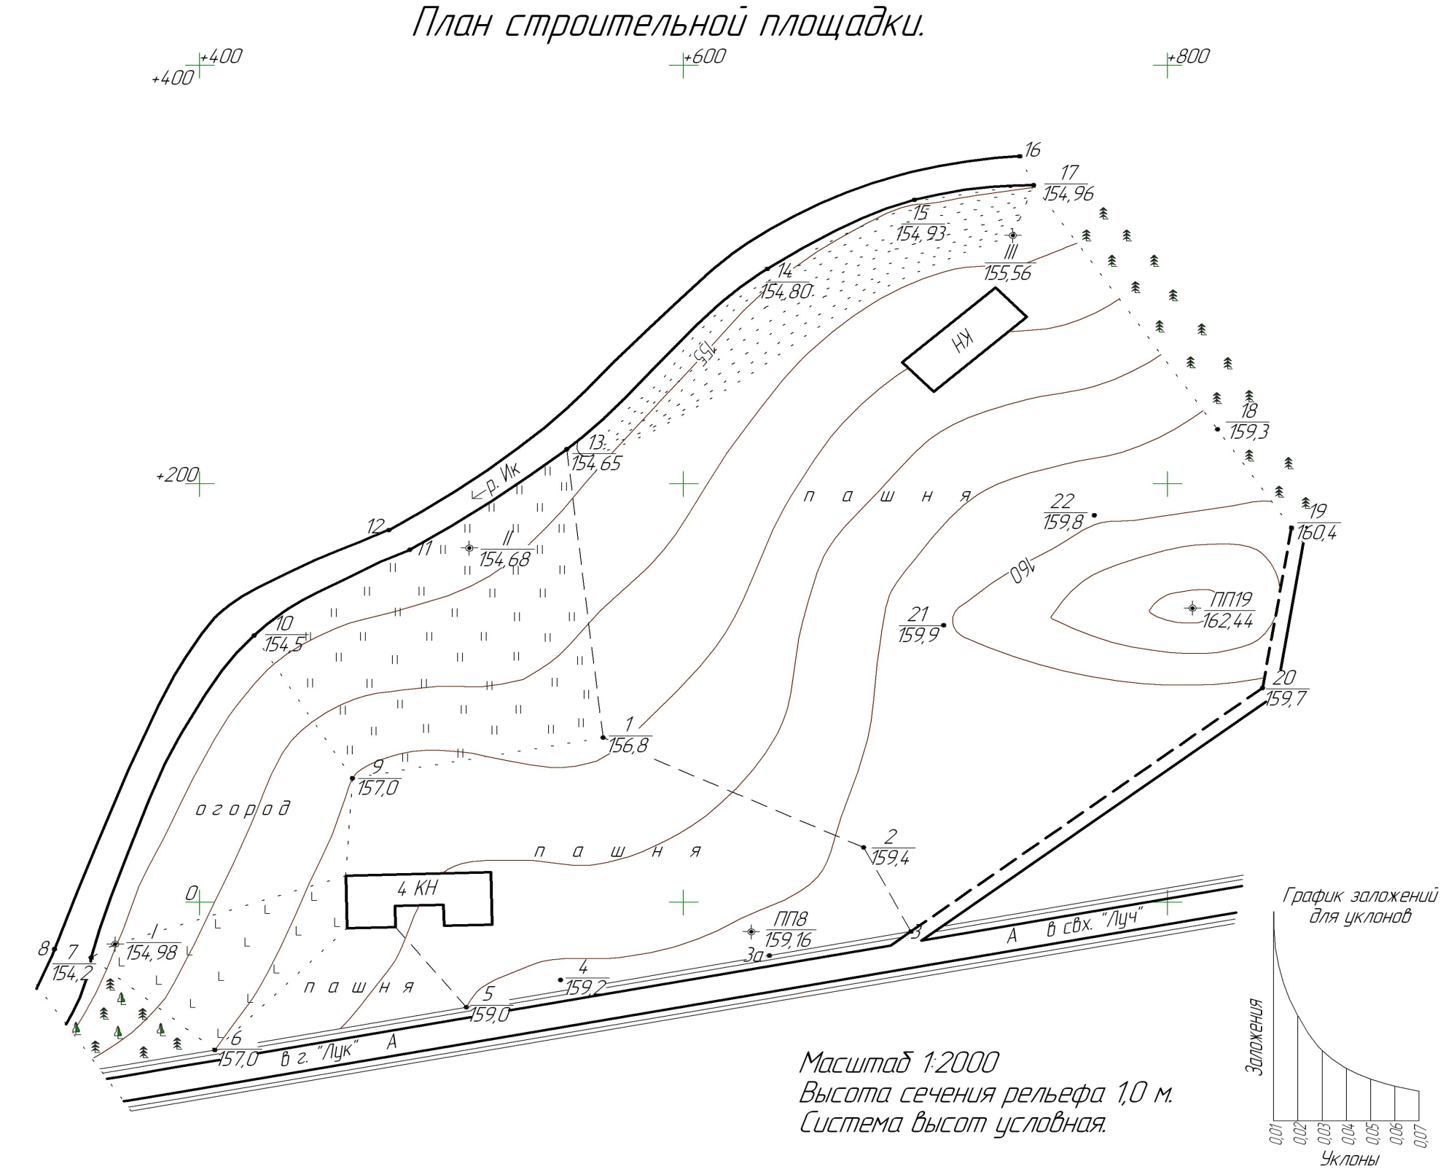

Список литературы
1. ГОСТ 2.105-95 «Общие требования к текстовым документам».
2.ГОСТ 2.850 (851, 852, 853, 854, 855, 856, 857) – 75 «Горная графическая документация».
3.Маркшейдерская документация: Методические указания по выполнению практических работ по дисциплине «Маркшейдерская документация» для студентов специальности 130402 – Маркшейдерское дело /Кобелькова В.Н., Колесатова О.С./ ГОУ ВПО Магнитогорский государственный технический университет имени Г.И.Носова. Кафедра маркшейдерского дела и геологии. – Магнитогорск 2009:
4. Маркшейдерская документация. Учебное пособие по дисциплине «Маркшейдерская документация» направления 550600 - «Горное дело» / Кортев Н.В., Леонтьев А.В., Самарин А.В./ Екатеринбург,2001
5. Работа с теодолитом. Методические указания к лабораторным работам по инженерной геодезии. И.И. Опалев, Н.В. Рубцов. – Магнитогорск, 2004.
6. Работа с нивелиром. Методические указания к лабораторным работам по инженерной геодезии. Хонякин В.Н. – Магнитогорск, 2005.
7. Вычислительные работы к составлению плана. Методические указания к лабораторным работам по инженерной геодезии. Рубцов Н.В. – Магнитогорск, 2005.
8. Графические работы. Методические указания к лабораторным работам по инженерной геодезии. Хонякин В.Н. – Магнитогорск, 2004.
9. Трассирование автодороги. Методические указания для студентов, выполняющих на учебной геодезической практике работы по трассированию. Кобелькова В.Н.. – Магнитогорск, 2001.
10. Решение геодезических задач на учебной полевой практике. Методические указания по инженерной геодезии. Хонякин В.Н., Кобелькова В.Н., Колесатова О.С. – Магнитогорск, 2005.

Приложение Б
Министерство образования и науки Российской Федерации
«Магнитогорский государственный технический
университет им. Г.И. Носова»

С.О. Картунова

МАРКШЕЙДЕРСКАЯ ДОКУМЕНТАЦИЯ
Утверждено Редакционно-издательским советом университета в качестве учебного пособия

Магнитогорск 2016

Рецензенты:
Главный маркшейдер ГОП, ОАО «ММК»
А.Б. Пермяков

КартуноваС.О.
Маркшейдерская документация: учеб. пособие / С.О. Картунова. Магнитогорск: Изд-во Магнитогорск. гос. тех ун-та
им. Г.И. Носова, 2016. 99с.

Представленное учебное пособие позволяет освоить студентам программу по дисциплине маркшейдерская документация, применять на практике полученные знания при подготовке к лекциям и при выполнении практических заданий. Предназначено для студентов специальности 130402.65

УДК 621.74:004(075)
ББК3.61_{я}7

ISBN 978-5-9967-0122-3
Магнитогорский государственный
технический университет
им. Г.И. Носова, 2016
КартуноваС.О. 2016

ОГЛАВЛЕНИЕ

ПРЕДИСЛОВИЕ..……………………………………………………5
ВВЕДЕНИЕ …………………………………………………………..6
Глава 1 ТЕКСТОВЫЕ ДОКУМЕНТЫ ……………………..............7
  - Общие требования …………………………………..………….7
  - Порядок брошюровки работ..………….……………………….8
  - Требования к оформлению титульного листа ….……………..9
Глава 2 ОФОРМЛЕНИЕ ОСНОВНЫХ РАЗДЕЛОВ РЕФЕРАТА ТЕКСТОВЫХ ДОКУМЕНТОВ …………………………………..10
2.1 Оформлению реферата……………... ……………………….....11
2.2 Оформление Содержания…………………….…………………12
2.3 Оформление введения…………………………………………..14
2.4 Оформление основной части……………………………………14
2.5 Оформление «Заключения» реферата………………………….15
2.6 Требования к оформлению библиографического списка…….15
Глава 3 ОФОРМЛЕНИЕ ОСНОВНЫХ РАЗДЕЛОВ ДОКУМЕНТА
  - Изложение текста документов….…………………………...15
  - Деление текста……………….……………………………… .16
  - Перечисления ………………………………………………….18
  - Построение таблицы …………………………………………..18
  - Оформление формул …………………………………………..21
  - Ссылки…………………………………………………………..22
  - Примечания, сноски, примеры………………………………...23
  - Сокращения……………………………………………………..24
  - Единицы величин, числовые значения………………………..24
Глава 4 ЖУРНАЛЫ ИЗМЕРЕНИЙ И ВЫЧИСЛИТЕЛЬНАЯ ДОКУМЕНТАЦИЯ……………………………………………….…26
4.1 Ведение документации обычным способом…………………..26
4.2 Ведение документации при вычислениях в программном обеспечении…………………………………………….……………30
Глава 5 ГОРНО-ГРАФИЧЕСКАЯ ДОКУМЕНТАЦИЯ…...………31
  - Виды горно-графической документации………….…...……..31
  - Комплектность горно-графической документации………..…32
  - Комплектность эксплуатационно-технологических документов………………………………………………………38
Глава 6ОБЩИЕ ПРАВИЛАВЫПОЛНЕНИЯ ГОРНЫХ ЧЕРТЕЖЕЙ…………………………………………………………43
6.1 Форматы…………………………………………………………45
  - Масштабы……………………………………………………….45
  - Шрифты, основные надписи…………………………………..46
6.4 Линии, надписи,обозначения…………………………………..47
6.5. Правила выполнения надписей, технических требований и таблиц…………………………………………………………...51

6.6 Нанесение размеров на горных чертежах при открытых и подземных горных работах…….……………………………54
Глава 7СОСТАВЛЕНИЕ МАРКШЕЙДНРСКО-ГЕОЛОГИЧЕСКИХ ЧЕРТЕЖЕЙ…57
7.1 Виды маркшейдерско– геологических чертежей……………..57
7.2 Картограммы и схемы расположения планшетов……………59
7.3 Схема координат, размеры и поля чертежей…………………60
гЛАВА8 УСЛОВНЫЕ ОБОЗНАЧЕНИЯ В МАРКШЕЙДЕРСКОМ ЧЕРЧЕНИИ……………..………………………………………………66
8.1 Основные правила выполнения условных обозначений………...66
8.2 Нанесение условных обозначений на чертежи земной поверхности……………………………….………………………..68
8.3 Нанесение на чертежи при открытом и подземном способах разработке……………………………………………………………69
8.4 Основные элементы условных обозначений………………….72
Глава 9ЧЕРТЕЖНЫЕ МАТЕРИАЛЫ, ИНСТРУМЕНТЫ, ПРИНАДЛЕЖНОСТИ…………………….………………………..72
9.1 Чертежная бумага и пластики…………………………………..73
9.2 Краски, тушь……………………………………………………..79
9.3 Чертежные принадлежности……………………………………82
9.4 Методы создания маркшейдерских планов в современных условиях…………….……………………………….90
Глава 10 ХРАНЕНИЕ МАРКШЕЙДНРСКОЙ ДОКУМЕНТАЦИИ………………………………………………..91
10.1 Общие положения по хранению маркшейдерской
документации……………………………………………………….91
10.2 Документация, подлежащая разным срокам хранения………93

КОНТРОЛЬНЫЕ ВОПРОСЫ ………………………………………96
Библиографический список…………………………………………98
ГЛОССАРИЙ ………………………………………………………..99

ПРЕДИСЛОВИЕ

Данное учебное пособие по дисциплине «Маркшейдерская документация» составлено в соответствии с действующим Государственным образовательным стандартом и рабочими программами и предназначено для студентов очного и заочного факультета маркшейдерской специальности в качестве руководства при изучении курса и при выполнении практических работ.

ВВЕДЕНИЕ
Маркшейдерское обеспечение горных предприятий сопровождается составлением разнообразной маркшейдерской документации, являющейся результатом выполненных измерений (съемок), их обработки и интерпретации. Маркшейдерская документация по своему назначению и содержанию делится на три группы: первичную (полевую журналы измерений), вычислительную (ведомости, журналы вычислений, каталоги координат и высот пунктов) и графическую (маркшейдерские чертежи).К оформлению различного вида документов предъявляются определенные требования в соответствии с действующими межгосударственными и федеральными стандартами, инструкциями, ГОСТами и различными положениями. При составлении текстовой, графической и отчетной маркшейдерской документации следует придерживаться данных требований.
Данное учебное пособие содержит сведения о правилах оформления различных маркшейдерских документов, в основу которых положены требования межгосударственного стандарта ГОСТ 2.105-65 «Общие требования к текстовым документам», Правила оформления
текстовых документовпо ГОСТ 7.32 – 2001, ГОСТ 2.850 (851,852,853,854,855,856,857)-75 «Горная графическая документация», Инструкция по производству маркшейдерских работ.

Глава 1 ТЕКСТОВЫЕ ДОКУМЕНТЫ

Основными текстовыми маркшейдерскими документами в настоящее время являются такие, как пояснительная записка к планам развития горных работ на определенный период времени (план развития горных работ на 2015г.), отчеты о проделанных производственных заданиях (отчет о развитии горных работ за год, в соответствии с планом на данный период), предписания в «Книге геолого-маркшейдерских указаний», а также докладные и служебные записки, которые маркшейдер составляет в период своей профессиональной деятельности.
Все текстовые документы должны быть оформления в соответствии с требованиями межгосударственного стандарта ГОСТ 2.105-65 «Общие требования к текстовым документам» и по правилам оформления
текстовых документовпо ГОСТ 7.32 – 2001.

1.1 Общие требования

Подлинники текстовых документов создаются несколькими способами:
- рукописными, высота букв и цифр не менее 2,5мм. Цифры и буквы прописываются ручкой четко и ясно, причем чернила или паста должны быть синего либо фиолетового цвета (не черного цвета).
- с использование компьютерных технологий (ПК).
Для дальнейшей работы с созданными документами составляются копии документов. Для копирования документов существует несколько способов:
- типографским способом
- ксерокопированием.
Вписывать в текстовые документы, изготовленные с использованием компьютерных технологий возможно лишь рукописным способом черными чернилами или черной пастой. Текстовые документы как правило оформляются на одной стороне белого листа формата А4.
Текст работ следует печатать, соблюдая следующие требования:
- текст набирается шрифтом TimesNewRoman кеглем не менее 12,строчным, без выделения, с выравниванием по ширине;
- абзацный отступ должен быть одинаковым и равен по всему тексту 1,27 см;
- строки разделяются полуторным интервалом;
- поля страницы: верхнее и нижнее не менее 20 мм, левое не менее 30 мм, правое не менее 10 мм;
- полужирный шрифт не применяется;
- разрешается использовать компьютерные возможности акцентирования внимания на определенных терминах, формулах, теоремах, применяя шрифты разной гарнитуры;
- введение и заключение не нумеруются.
Опечатки, описки и графические неточности обнаруженные в процессе выполнения документа необходимо исправить. Повреждение листов текстового документа и следы не полностью исправленного текста (графика) не допускается.
Основную часть работы следует делить на разделы и подразделы:
- разделы и подразделы должны иметь порядковую нумерацию в пределах всего текста, за исключением приложений;
- нумеровать их следует арабскими цифрами;
- номер подраздела включает номер раздела и порядковый номер подраздела, разделенные точкой;
- после номера раздела и подраздела в тексте точку не ставят;
- разделы и подразделы должны иметь заголовки;
- заголовки разделов и подразделов следует печатать с абзацного отступа с прописной буквы без точки в конце, не подчеркивая;
- если заголовок состоит из двух предложений, их разделяют точкой;
- переносы слов в заголовках не допускаются;
Нумерация страниц текстовых документов:
- страницы работ следует нумеровать арабскими цифрами, соблюдая сквозную нумерацию по всему тексту работ;
- титульный лист включают в общую нумерацию страниц работ;
- номер страницы на титульном листе не проставляют;
- номер страницы проставляют в центре нижней части листа без точки.

1.2 Порядок брошюровки работ
После того, как текстовый документ составлен его необходимо правильно и в соответствии со стандартами брошюровать в следующей последовательности:
- титульный лист
- задание на проектирование (если таковое существует)
- реферат
- содержание
- введение
- основные разделы
- заключение
- список литературы
- приложения.

1.3 Требования к оформлению титульного листа
Титульный лист является первым листом текстового документа, поэтому оформление титульного листа необходимо выполнять по требованиям,прописанным в межгосударственном стандарте ГОСТ 2.105-65 «Общие требования к текстовым документам». Титульный лист выполняется на белом листе бумаги форматом А4. При использовании компьютерных технологий, титульной лист оформляется по следующим правилам:
- Титульный лист является первым листом в работе. Он не нумеруется.
- Поля титульного листа должны быть выдержаны в тех же размерах, что и вся работа. Стандартно: левое – 3см, правое – 1,5 см, верхнее – 2см, нижнее – 2 см. Однако на всякий случай, размеры полей уточняйте в методических рекомендациях своего вуза (предприятия).
- Выравнивание содержимого всех строк «по центру». Кроме строк «Исполнитель» и «Руководитель», их выравнивание – по правому краю и по левому краю.
- Шрифт – такой же, как во всей работе. Т.е. обычно: шрифт Times New Roman. Курсив не используется.
- Тема должна выделяться на фоне остального текста: это делается либо посредством полужирного шрифта, либо посредством прописных (заглавных) букв.
Лист разбивается на восемь основных полей оформление производят по следующей форме:

Поле 1 –наименование министерства
Поле 2 – полное наименование ВУЗа (предприятия)
Поле 3 – наименование факультета (кафедры), (отделения, цеха)
Поле 4 – в правой части УТВЕРЖДАЮ, Ф.И.О. с указанием ученой степени заведующего кафедрой (должности руководителя предприятия)
Поле 5 – наименование работы
Поле 6 – вид работы
Поле 7 – в левой части шифр учебной группы Ф.И.О., подпись разработчика документа, в правой части поля 7 Ф.И.О., с указанием ученого звания и ученой степени руководителя работ
Поле 8 – город, год.
Образец титульного листа приведен на (рис.1.1).
Министерство образования Российской Федерации
_{поле 1}
Федеральное государственное бюджетное образовательное учреждение
высшего профессионального образования
«Магнитогорский государственный технический университет им. Г. И. Носова»
_{поле 2}
Кафедра Геологии, маркшейдерского дела и ОПИ
_{поле 3}
УТВЕРЖДАЮ:
Зав. кафедрой МД

_____________ Рахимов Р.Р.
“___”_____________20_ г.
_{поле 4}
Оценка устойчивости северо-восточного борта месторождения «Подотвальное»
_{поле 5}
Выпускная квалификационная работа специалиста
_{поле 6}
Исполнитель Руководитель
Егоров В.П. доц. кафедры
ГМ-12 Трунова И.А.
_{поле 7}
г. Магнитогорск 2016
_{поле 8}

Рисунок 1.1 – Образец титульного листа

Глава 2 ОФОРМЛЕНИЕ ОСНОВНЫХ РАЗДЕЛОВ РЕФЕРАТА

Реферат по сути своей это изучение какого-то отдельно взятого вопроса и краткое описание главных идей. Особенностью реферата является его соответствие нынешним научным требования в области изучения темы.
Основной целью реферата является глубокая самостоятельная работа студента над изучением проблем курса с использованием основной литературы.

  - Оформлению реферата
Оформление реферата в первую очередь нужно начать с выставления полей на листе. Это делается следующим образом: в документе MicrosoftOfficeWord - "Разметка страницы" - "Поля" - "Настраиваемые поля" выставляем следующие значения: левое – 3 см., правое – 1.5 см., нижнее – 2см., верхнее – 2 см (размеры уточнить в методичке Вашего вуза могут быть другие цифры). Потом нужно поставить нумерацию страниц, помните, титульный лист не нумеруется, но он считается первой страницей.
Слово «РЕФЕРАТ» записывают заглавными буквами и проставляют его симметрично текста в середине. Текст реферата начинается с указания вида работы, объема работы, количества иллюстраций, таблиц, приложений. Обязательным является перечисление т.е. перечень ключевых слов. Ключевые слова выписываются в строчку через запятые в именительном падеже, прописными заглавными буквами. Перечень включает от 5^{ти} до 10^{ти} ключевых слов, также это могут быть словосочетания, которые отражают суть работы, описываемой в реферате. Текст реферата должен содержать краткие сведения о цели работы, методах ее проведения, а также сведения о полученных результатов во время произведенных работ.
Пример оформления реферата.

РЕФЕРАТ
Отчет об учебной геолого-геодезической практике 80 страниц, 15 фотографий, 7 таблиц, 5 приложений.
ПОЛИГОН, ТЕОДОЛИТ, ТАХЕОМЕТРИЧЕСКАЯ СЪЕМКА, ОПОРНЫЕ ПУНКТЫ, РАСЧЕТНЫЕ ВЕДОМОСТИ.
Цель работы: закрепление теоретических знаний по геодезии и геологии полученных на первом курсе, путем выполнения комплекса практических работ по геодезии и геологии на полигоне УОЦ «Юность» г. Магнитогорск.
Выполненные работы включали в себя производство съемочных работ в полевых условиях и камеральные обработки результатов полученных съемок.В результате проделанных работ студенты приобрели навыки выполнения различных геодезических и геологических работ.
В реферате все структурные части такие как: содержание, введение,основная часть с главами, заключение, список литературы, пишутся с нового листа. Даже, если предыдущая страница закончилась на половину страницы. Промежуток между главами, параграфами и текстом выставляется в два интервала.
Все заголовки в реферате выделяются жирным штифтом с заглавной буквы и выравниваются посередине листа. Важно учесть, что точки в конце не ставятся. Также нельзя подчеркивать и переносить слова в заголовках. Содержание документа включает в себя следующие разделы:
- Титульный листПлан
- Введение
- Основная часть (главы с параграфами)
- Заключение
- Библиографический список

  - Оформление содержания
Основа оформления реферата это правильно составленное содержание. Оно должно раскрывать суть темы и показывать, что рассматривалось в Вашей работе. Содержание документа включает в себя разделы, подразделы, обозначения, заголовки параграфов, а также нумерацию страниц. Слово «СОДЕРЖАНИЕ» записывается как заголовок симметрично текста т.е. посередине листа, записывается прописными буквами. Наименования, которые ВЫ включили в содержание, выписываются строчными буквами.
Содержание составляется следующим образом:
Введение
1. Тут пишется название первой главы
1.1. Параграф
1.2. Параграф
2. Тут пишется название второй главы
2.1. Параграф
2.2. Параграф
Заключение
Список литературы
Образец как правильно оформлять страницу содержания приведен на рис. 2.1
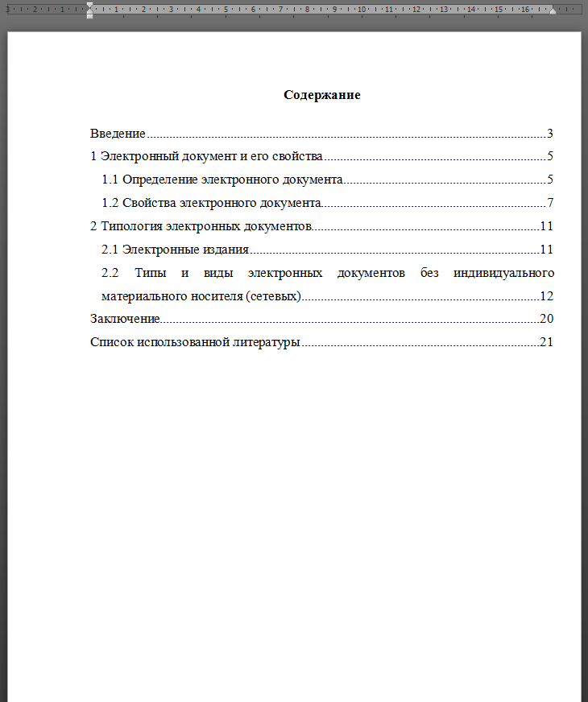
Рисунок 2.1 – Образец содержания реферата

В зависимости от сложности темы или индивидуальных требований содержание может быть и таким.
Введение
1. Название первой главы
2. Название второй главы
3. Название третьей главы
4. Название четвертой главы
Заключение
Список литературы

  - Оформление введения
Введение реферата рекомендуется оформлять следующим образом. В первую очередь в верхней части листа посередине напишите слово «Введение», оно обязательно с заглавной буквы, но бывает, что оно пишется прописными буквами, вот так «ВВЕДЕНИЕ». Далее делайте два отступа вниз и приступайте к тексту. Введение должно быть четким и нести краткую и основную информацию о теме реферата. Задача введения заинтересовать читателя и показать ему важность Вашей работы. В ведении напишите цель, значение и актуальность выбранной темы. По объему введение должно быть 1 – 1,5 страницы. Введение как правило содержит:
- Основание для выполнения работы
- Исходные данные
- Цели и задачи работы.
Раздел «Введение» не нумеруется.

  - Оформление основной части реферата
Оформление основной части начинается с написания в верхней части листа посередине названия главы и параграфа. Например: 1. Тут название главы….., ниже через 2 отступа 1.1. Название параграфа, точка в конце не ставиться. Снова два пробела и приступайте к тексту первой главы. После первой главы приступайте ко второй, во второй главе все делается аналогично. В конце каждой главы пишите выводы. Для наглядности в основную часть можно включить таблицы, рисунки, схемы, диаграммы.
Главы по объему должны быть равнозначными или разница 1-3 страницы, не более. Весь текст реферата Вам нужно перечитать и устранить все ошибки форматирования. После чего проверить орфографию и пунктуацию. Объем основной части реферата от 10-16 страниц.

2.5 Оформление «Заключения» в реферате
При написании заключения первым делом Вы как можно больше делайте собственных выводов по изученной теме и четко ответьте на поставленные вопросы в работе. Важно не отойти от темы и подводя итоги, сделайте обзор выберите ту точку зрения которая, по-вашему, наиболее подходит к данной теме работы.
Все выводы увяжите с целью и задачами, написанными во введении реферата. Объем заключения должен быть равен объему введения т.е. 1-1,5 страницы или быть чуть больше. Слово «ЗАКЛЮЧЕНИЕ» пишется симметрично тексту прописными буквами. Заключение так же как и содержание не нумеруется.

2.6 Требования к оформлению библиографического списка
В самом конце реферата нужно написать список литературы. Это те источники, из которых Вы брали материал и использовали для написания реферата. Список литературы и ссылки на него в тексте реферата выполняются по требованиям ГОСТ 7.1-76. Обязательно по правилам список литературы располагается в алфавитном порядке от А до Я.
С нового листа посередине Вы пишете слово «Список литературы» отступаете два интервала и от левого края ставите цифру 1. затем 2. …. и т.д. Количество источников от 5 до 8 штук.
Порядок расположения источников по значимости:
1.Конституция РФ, ФЗ, нормативно-правовые акты;
2.Учебники
3.Книги
4.Журналы
5.Статьи
6.Электронные (цифровые) ресурсы.

Глава 3 ОФОРМЛЕНИЕ ОСНОВНЫХ РАЗДЕЛОВ ДОКУМЕНТА

  - Изложение текста документов
В зависимости от особенностей содержания документа его положения излагают в виде текста, таблиц, графического материала (рисунков, схем, диаграмм) или их сочетаний.
Текст документа должен быть кратким (по возможности), точным, не допускающим различных толкований, логически последовательным, необходимым и достаточным для использования стандарта в соответствии с его областью применения.
В текстовый документ включают:
1. требования, которые могут быть проверены объективными методами;
2. инструкции (правила), регламентирующие эти методы;
3. иные инструкции (правила) и рекомендации;
4. сообщения с информацией об объекте и о взаимосвязанных с ним объектах.
При изложении документа разрешается использовать повествовательную форму и применяться следующие слова: «должен», «следует», «подлежит», «необходимо», «требуется», «разрешается только», «не допускается», «запрещается», «не должен», «не следует», «не подлежит», «не могут быть» и тому подобное. Приводя в документе требования к наибольшим и наименьшим значениям величин, применяют словосочетания: «должно быть не более (не менее)» или «не должно превышать».
Пример –допуск: разница в измеренных углах двух полуприемов не должна превышать -2t
При изложении в документе положений, допускающих отступления от требований (инструкций, правил), применяют слова: «могут быть», «как правило», «при необходимости», «допускается», «разрешается» и т. п.
При изложении в документе рекомендаций применяют слова: «рекомендуется», «не рекомендуется», «целесообразно», «нецелесообразно» и т. п. Допускается использовать для рекомендаций повествовательную форму изложения, если их рекомендательный характер следует из наименования данного документа или заголовка раздела (подраздела).
Сообщения в документе излагают в повествовательной форме.
В документе не допускается применять:
1. обороты разговорной речи, техницизмы и профессионализмы;
2. для одного и того же понятия различные научно-технические термины, близкие по смыслу (синонимы), а также иностранные слова и термины при наличии равнозначных слов и терминов в русском языке;
3. произвольные словообразования.
В тексте документа, за исключением формул, таблиц и рисунков, не допускается применять:
1. математический знак «-» перед отрицательными значениями величин (следует писать слово «минус»);
2. знак «Ø» для обозначения диаметра (следует писать слово «диаметр»);
3. математические знаки величин без числовых значений, например, «>» (больше), «<» (меньше), «=» (равно), «≥» (больше или равно), «≤» (меньше или равно), «≠» (не равно), а также знаки «№» (номер) и «%» (процент).
Числовые значения любых показателей, прописываемые в документе для выполнения работ или процессов с заданной точностью, как правило, приводят с предельными отклонениями с соблюдением требований ГОСТ 8.417или указывают в виде наибольших и/или наименьших значений.
Пример –Допустимая средняя квадратическая погрешность измерений не должны превышать:
Масштаб 1:10000 3мм
Масштаб 1:5000 5мм
Допускаемые отклонения от нормальной длины по общей длине шкалы.
При приведении в стандарте данных о физических константах, свойствах веществ и материалов указывают категории этих данных по ГОСТ 8.310.

  - Деление текста
Основную часть текстового документа делят на следующие элементы: разделы, подразделы, пункты, подпункты. Разделы могут делиться на пункты или на подразделы с соответствующими пунктами. Пункты при необходимости могут делиться на подпункты.
При делении текста на пункты и подпункты необходимо, чтобы каждый пункт (подпункт) составлял отдельное положение документа, то есть содержал законченную логическую единицу.
Разделы, подразделы, пункты и подпункты нумеруют арабскими цифрами.
Разделы должны иметь порядковую нумерацию в пределах всего текста основной части документа.
Пример - 1, 2, 3 и т. д.
Номер подраздела включает номера раздела и подраздела, разделенные точкой, а номер пункта - номера раздела, подраздела и пункта (или номера раздела и пункта), разделенные точками (точкой).
Примеры
1 1.1.1; 1.1.2; 1.2.1; 1.2.2 и т. д.
2 1.1; 1.2; 1.3 и т. д.
Номер подпункта включает номера раздела, подраздела (при его наличии), пункта и подпункта, разделенные точками.
Пример - 1.1.1.1; 1.1.1.2; 1.1.1.3 и т. д.
Количество номеров в нумерации структурных элементов документа не должно превышать четырех.
После номера раздела, подраздела, пункта и подпункта точку не ставят, а отделяют от текста документа пробелом.
Если текст основной части документа разделен на подпункты, то для дальнейшего деления текста используют абзацы, которые не нумеруют, а выделяют абзацным отступом.
Текст приложения может быть разделен на разделы, подразделы, пункты, подпункты, которые нумеруют в пределах каждого приложения, ставя перед их номерами обозначение этого приложения и отделяя его от номера точкой.
Примеры
- А.1; А.2; А.З и т.д.
2 Б.1.1; Б.1.2; Б.2.1 и т. д.
Для разделов и подразделов текстовых документов применяют заголовки.
Заголовки должны четко и кратко отражать содержание соответствующих разделов, подразделов, пунктов.
Заголовок раздела (подраздела или пункта) печатают, отделяя от номера пробелом.Заголовок начинают с прописной буквы, в конце точку не ставят. В заголовках следует избегать сокращений (за исключением общепризнанных аббревиатур, единиц величин и сокращений, входящих в условные обозначения продукции).
В заголовке не допускается перенос слова на следующую строку, применение римских цифр, математических знаков и греческих букв.
Если заголовок состоит из двух предложений, то их разделяют точкой.
В документе заголовки разделов, подразделов, пунктов выделяют полужирным шрифтом. При этом заголовки разделов (а при наличии заголовков пунктов и заголовки подразделов) выделяют увеличенным размером шрифта. Каждый раздел текстового документа рекомендуется начинать с нового листа.

3.3 Перечисления
В текстовом документе внутри пунктов или подпунктов могут быть приведены перечисления. Их выделяют в тексте отступом абзаца, который используется единожды в первой строке. Перед каждой позицией перечисления ставят дефис.Если в тексте документассылаются на одно или несколько перечислений, то перед каждой позицией вместо дефиса ставят строчную букву, приводимую в алфавитном порядке, а после нее - скобку.Для детализации перечислений используют арабские цифры, после которых ставят точку либо скобку, приводя их со смещением вправо на два знака относительно перечислений, обозначенных буквами.
Пример –разбивка линии заданного уклона:
а) порядок выполнения работы:
1) проектную линию закрепляют колышками;
2) нивелир устанавливают посередине между закрепленными точками;
3) рейку устанавливают на забитые колышки по расчетным отчетам;
Б) контроль по проделанной работе:
1) нивелируют все точки линии;
2) отчеты берут по обеим сторонам рейки (по черной и красной);

3.4 Построение таблицы
Таблицы применяют для лучшей наглядности и удобства сравнения числовых значений показателей (параметров, размеров и т. п.).
Целесообразно применять табличную форму, если показатели можно сгруппированы по какому-либо общему признаку (например, физико-химические свойства горных пород), а каждый из показателей может иметь два (несколько) значения.
В таблице наряду с численными показателями могут быть приведены также ссылки на подразделы или пункты данного документа и/или на другие межгосударственные стандарты и государственные стандарты Российской Федерации, которые устанавливают требования к методам контроля этих показателей.
Таблицы оформляют в соответствии с рисунком 3.1.
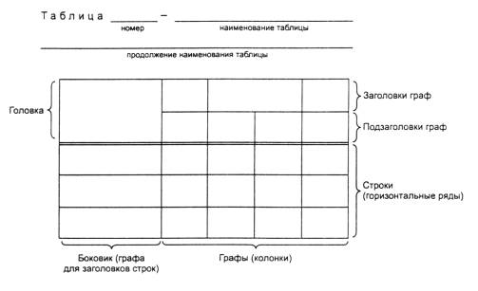
Рисунок 3.1
При издании документа головку таблицы отделяют от остальной части таблицы двойной линией или жирной четрой.
Слева над таблицей размещают слово «Таблица», выделенное разрядкой. После него приводят номер таблицы, при этом точку после номера таблицы не ставят.
При необходимости краткого пояснения и/или уточнения содержания таблицы приводят ее наименование, которое записывают с прописной буквы над таблицей после ее номера, отделяя от него тире. При этом точку после наименования таблицы не ставят.
Таблицы нумеруют арабскими цифрами сквозной нумерацией в пределах всего текста документа за исключением таблиц приложений.
Таблицы каждого приложения нумеруют арабскими цифрами отдельной нумерацией, добавляя перед каждым номером обозначение данного приложения и разделяя их точкой.
Если в документе одна таблица, то ее обозначают «Таблица 1» или, например, «Таблица А.1»(если таблица приведена в приложении А).
На все таблицы документа приводят ссылки в тексте или в приложении. Первое, что пишут это слово «Таблица», а затем указывают ее номер.
Заголовки граф (колонок) и строк таблицы приводят, начиная с прописной буквы, а подзаголовки граф - со строчной буквы, если они составляют одно предложение с заголовком, или с прописной буквы, если они имеют самостоятельное значение. В конце заголовков и подзаголовков граф и строк точки не ставят.
Таблицу, в зависимости от ее размера, помещают под текстом, в котором впервые дана на нее ссылка, или на следующей странице, а при необходимости - в приложении документа. Допускается размещать таблицу вдоль длинной стороны листа документа т.е. «лежа».
Если таблица имеет много данных и выходит за формат страницы, то таблицу делят на части, помещая одну часть под другой, рядом или на следующей странице. В данной ситуации в первой части таблицы нижнюю горизонтальную линию ограничивающую таблицу не проводят.
При необходимости нумерации показателей, включенных в таблицу, порядковые номера указывают в первой графе (боковике) таблицы, непосредственно перед их наименованием.
Обозначение единицы величины, общее для всех данных в строке или графе, указывают после наименования соответствующего показателя.
Если необходимо привести числовые значения одного показателя в разных единицах величины, то их размещают в отдельных графах или строках. При этом в подзаголовках каждой из этих граф приводят обозначения данной единицы величины.
Для сокращения текста заголовков или подзаголовков граф отдельные наименования числовых параметров, размеров, показателей заменяют буквенными обозначениями, если они пояснены в тексте документа или графическом материале, например, D- диаметр, Н - высота,L- длинаV- объемный вес руды или породы. При этом буквенные обозначения выделяют курсивом.
Не допускается заменять кавычками повторяющиеся в таблице цифры, математические знаки, знаки процента и номера, обозначения марок материалов и типоразмеров продукции, обозначения ссылочных стандартов.
При указании в таблицах последовательных интервалов чисел, охватывающих все числа ряда, перед числами пишут «От ... до ... включ.», «Св. ... до ... включ.». ограничительные слова «более», «не более», «менее», «не менее» и им подобные должны быть помещены в одной строке или графе.
В таблицах при необходимости применяют утолщенные, как правило, ступенчатые линии в следующих случаях:
- для выделения диапазона, отнесенного к определенному значению;
- для объединения позиций в группы;
- для указания предпочтительных числовых значений данного показателя, параметра, размера, которые обычно располагают внутри ступенчатой линии;
- для указания, к каким значениям граф и строк относятся определенные отклонения. При этом в тексте или примечании к таблице приводят пояснение этих линий.

3.5 Оформление формул
При необходимости в тексте документа, таблицах и данных, поясняющих графический материал, могут быть использованы формулы. В формулах в качестве символов применяют обозначения установленные соответствующими государственными стандартами.
Формулы нумеруют сквозной нумерацией арабскими цифрами. При этом номер формулы записывают в круглых скобках на одном уровне с ней справа от формулы. Если в тексте стандарта приведена одна формула, ее обозначают (1).
Допускается нумерация формул в пределах раздела. В этом случае номер формулы состоит из номера раздела и порядкового номера формулы, разделенных точкой.
Пример - (3.3)
Формулы, помещаемые в таблицах или в поясняющих данных к графическому материалу, не нумеруют.
Пояснения символов и числовых коэффициентов, входящих в формулу (если соответствующие пояснения не приведены ранее в тексте), приводят непосредственно под формулой.
Пояснения каждого символа приводят с новой строки в той последовательности, в которой эти символы приведены в формуле. Первую строку пояснения начинают со слова «где».
Пример - Плотность каждого образца ρ, кг/м³, вычисляют по формуле
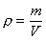 (1)
где m- масса образца, кг;
V- объем образца, м³.
Формулы, следующие одна за другой и не разделенные текстом, отделяют запятой. Порядок изложения в документах математических уравнений точно такой же, как и в формулах.

  - Ссылки
При создании текстового документа иногда необходимо применять ссылки. Ссылки применяют в случаях, когда целесообразно:
1) исключить повторение в документе отдельных его положений или их фрагментов;
2) избежать дублирования положений данного документа с положениями в других документах;
3) проинформировать о том, что указанное положение, его фрагмент, классификация, отдельный показатель, его значение, совокупность показателей и их значений, графический материал, его позиция и т. п. приведены в соответствующем структурном элементе документа или в каком- либо межгосударственном стандарте (классификаторе);
4) проинформировать о существовании других нормативных документов, которые распространяются на данный объект;
5) привести характеристику продукции, выпускаемой по другому стандарту.
При ссылках на структурные элементы документа указывают:
- обозначения приложений;
- номера разделов, подразделов, пунктов, подпунктов, графического материала, формул и таблиц (в т. ч. приведенных в приложениях);
- обозначения (и номера) перечислений;
- номера показателей, приведенных в таблицах.
При ссылках на структурные элементы текста, который имеет нумерацию из цифр, не разделенных точкой, указывают наименование этого элемента полностью, например, «... в соответствии с разделом 5», «... по пункту 3».
Если номер (обозначение) структурного элемента документа состоит из цифр (буквы и цифры), разделенных точкой, то наименование этого структурного элемента не указывают, например, «... по 4.10», «... в соответствии с А.12 (приложение А)».
Если существует необходимость напомнить в документе о том, что какое-либо положение, его фрагмент; отдельный показатель, его значение; совокупность показателей и их значений; графический материал, его позиция и т. п. приведены в соответствующем структурном элементе данного документа, то ссылку на данный структурный элемент приводят в скобках после сокращения «см.» (от слова «смотри»).
Примеры
1... правила транспортирования и хранения ВВ (см. раздел 5)
2... физико-химические показатели горной породы (см. 3.2.1)
3... точка касания устья скважины с поверхностью (см. рисунок 8, позиция 2)

3.7 Примечания, сноски, примеры
Примечания включают в документ, если к его отдельным положениям, таблицам или графическому материалу необходимо привести поясняющие сведения или справочные данные, не влияющие на их содержание. Примечания не должны содержать требований.
Примечание печатают с прописной буквы и начинают с абзацного отступа. В конце текста примечания (вне зависимости от количества предложений в нем) ставят точку.
Примечание помещают непосредственно после положения (графического материала), к которому относится это примечание.
Несколько примечаний нумеруют по порядку арабскими цифрами. При этом после слова «Примечания» не ставят двоеточие.
Каждое примечание, из последовательно расположенных по тексту, начинают со слова «Примечание», далее приводят номер примечания в этой последовательности и отделяют его от текста примечания тире.
Примечания выделяют в стандарте уменьшенным размером шрифта. Слово «Примечание» выделяют разрядкой.
Если необходимо пояснить отдельные слова, словосочетания или данные, приведенные в документе, то после них ставят надстрочный знак сноски.
Сноску располагают в конце страницы, на которой приведено поясняемое слово (словосочетание или данные), а сноску, относящуюся к данным таблицы, - в конце таблицы над линией, обозначающей окончание таблицы. При этом сноску отделяют от текста короткой сплошной тонкой горизонтальной линией с левой стороны страницы, а отданных таблицы такой же линией, но проведенной до вертикальных линий, ограничивающих таблицу. Кроме этого, сноску выделяют уменьшенным размером шрифта.В конце сноски ставят точку.Знак сноски ставят непосредственно после того слова (последнего слова словосочетания, числа, символа), к которому дается пояснение, а также перед поясняющим текстом.
Знак сноски выполняют арабской цифрой со скобкой или в виде звездочки («*»), двух или трех звездочек («**» или «***»), помещая их на уровне верхнего обреза шрифта. Знак сноски отделяют от ее текста пробелом.
Для каждой страницы используют отдельную систему нумерации (обозначений) сносок. При этом применение более трех звездочек не допускается.
В случаях, когда необходимо пояснить отдельные положения документа приводят примеры или способствуют более краткому их изложению. Примеры размещают, оформляют и нумеруют так же, как и примечания, но выделяют в документе полужирным курсивом, уменьшенным размером шрифта.

3.8 Сокращения
В документе допускается использовать следующие сокращения: т. д. - так далее; т. п. - тому подобное; и др. - и другие; в т. ч. - в том числе; пр. - прочие; т. к. - так как; с. - страница; г. - год; гг. - годы; мин. - минимальный; макс. - максимальный; шт. - штуки; св. - свыше; см. - смотри; включ. - включительно. При этом сокращения единиц счета применяют только при числовых значениях в таблицах. Для сокращения текста в заголовках и подзаголовках граф отдельные понятия заменяют буквенными обозначениями, установленными ГОСТ 2.321 или другими обозначениями если они пояснены в тексте.
Пример: D- диаметр, H- высота, L- длина.
В графических материалах документа допускается также использовать следующие сокращения от соответствующих латинских слов: min- минимальный,max- максимальный.
В документеиногда дополнительно устанавливают сокращения, применяемые только в данном документе. Если в документе сокращения установлены в специальном разделе «Сокращения» или в разделе «Обозначения и сокращения», или в разделе «Термины и определения», то эти сокращения допускается применять в документе только после данного раздела.
При разработке текстового документа следует избегать необоснованных сокращений, которые могут затруднить пользование данным документом.

3.9 Единицы величин, числовые значения
В документе применяют по мере надобности стандартизованные единицы величин, их наименования и обозначения, установленные ГОСТ 8.417. При этом совместно с единицами СИ (система единиц), в некоторых случаях при необходимости, в скобках указывают единицы ранее использовавшихся систем, разрешенных к применению.
В одном и том же документе не разрешается применять разные системы обозначения единиц величин.
Обозначения единиц величин в документеразрешается применять в заголовках (подзаголовках) граф, в строках таблиц и для пояснений символов, используемых в формулах, а в остальных случаях, например в тексте документа, - только при числовых значениях этих величин.
В пределах текста одного документа для одного и того же показателя (параметра выработки, размера взрываемого блока) применяют, как правило, одну и ту же единицу величины. Например, длину обуреваемого блока указывают во всем тексте документа в метрах; диаметр скважины - в миллиметрах; а электрическое напряжение в кабеле бурового станка - в вольтах.
Если в тексте документа приведен ряд числовых значений величины, который выражен одной и той же единицей величины, то обозначение единицы величины указывают только после последнего числового значения.
Пример - 1,0; 1,5; 2,0; 2,5 мм
Интервалы чисел в тексте документа записывают со словами: «от» «до» (имея в виду: «от 10 до 20 включительно»), если после чисел указана единица величины (например мм, см, и т. д ).
Если в тексте документа необходимопровести диапазон числовых значений величины, который выражен одной и той же единицей, то обозначение единицы данных величин указывают за последним числовым значением диапазона, за исключением знаков «%», «°С», «...°».
Примеры
1... от 10 до 100 кг.
2... от 65 % до 70 %.
3... от 10 °С до 20 °С.
Если интервал чисел охватывает порядковые номера, то для записи интервала используют тире.
Если в тексте документа показаны числовые значения с обозначением единиц счета или единиц величин, то их записывают цифрами, а числа без обозначения единиц величин (единиц счета) от единицы до девяти - словами.
Примеры
1... провести испытания пяти проб, каждая весом 5 кг.
2... отобрать 15 проб для испытания на дробление.
3... не менее трех образцов проб.
Числовые значения величин указывают в документах со степенью точности, которая необходима для обеспечения требуемых свойств продукции, пород, производства съемок по инструкции. При этом в ряду значений осуществляют выравнивание числа знаков после запятой.
Округление числовых значений величин до первого, второго, третьего и т. д. десятичного знака для различных типоразмеров (марок и т. п.) продукции,пород, производства съемок по инструкции одного наименования должно быть одинаковым.
При указании диапазона числовых значений указывают одинаковое количество десятичных знаков у первого и последнего числового значения.
При необходимости установления в стандарте предельных (допускаемых) отклонений от номинальных значений показателя (параметра, размера) числовые значения (номинальные и предельные) указывают в скобках.
Пример - (65 ± 2) %, а не 65 ± 2 %, допуск расхождений в двух полуприемах взятия угла должен быть не более 2τ.
Римские цифры допускается применять только для обозначения сорта (категории, класса и т. п.) продукции, валентности химических элементов, кварталов года, полугодия. В остальных случаях для установления числовых значений применяют арабские цифры.

Глава 4 ЖУРНАЛЫ ИЗМЕРЕНИЙ И ВЫЧИСЛИТЕЛЬНАЯ ДОКУМЕНТАЦИЯ

В соответствии с Законом РФ «О недрах» (статья 22) пользователь недр обязан обеспечивать ведение маркшейдерской документации в процессе всех видов пользования недрами и ее сохранность. Журналы измерений и вычислительная документация ведутся по всем видам маркшейдерских работ, выполняемых на горном предприятии. При этом используются журналы типовых форм, соответствующих виду выполняемой работы. Записи в журналах должны быть четкие. Ошибочные результаты зачеркивают, а повторные записывают в новых строках.
В журналах вычислений делаются ссылки на журналы или документы, из которых взяты исходные данные, и результаты измерений. Вычислительная документация подписывается исполнителем работ и проверяется главным маркшейдером предприятия, о чем делается соответствующая запись. Каждому журналу присваивают номер, на последней странице за подписью главного маркшейдера горного предприятия прописью указывают общее количество пронумерованных страниц.
4.1 Ведение документации обычным способом
При работах на земной поверхности и открытом способе при разработке МПИ для работ в полевых условиях используют полевые журналы типовых форм:
- угловых и линейных измерений в полигонометрических ходах
- геометрического нивелирования
- технического нивелирования
- угловых и линейных измерений при определении пунктов съемочной сети
- угловых и линейных измерений в теодолитных ходах
- тахеометрической съемки поверхности карьера, съемки складов полезного ископаемого
- разбивочных работ
При разработке МПИ подземным способом используют полевые журналы типовых форм:
- измерений при ориентировании подземных маркшейдерских опорных сетей
- передача высотных отметок от реперов земной поверхности на пункты подземной маркшейдерской опорной сети
- угловых и линейных измерений в подземных опорных и съемочных сетях
- технического нивелирования
- профильных съемок стенок и армировки шахтных стволов
- замеров горных выработок
-проверки соотношений геометрических элементов подъемных установок
При строительстве горного предприятия кроме необходимых журналов, которые используются как при работах на поверхности, так и при работах в подземных условиях, пользуются типовыми журналами:
- определения пунктов разбивочной сети
- проходки вертикальных шахтных стволов
- армирования шахтных стволов
- съемка замораживающих скважин.
Вычислительная документация включает журналы и ведомости для обработки результатов полевых измерений и решения некоторых инженерных задач.
Типовые формы некоторых журналов представлены на рисунках 4.1÷4.3

ЖУРНАЛ ТАХЕОМЕТРИЧЕСКОЙ СЪЕМКИ
Место съемки площадка уступа гор. 190 мДата 05.10.2015 г.
Инструмент 2Т5К N 32058Исполнитель Ильина И. Н.
Точки визирования  ния | Отсчет по дально-  меру | Отсчет по горизон-  тальному кругу | Отсчет по верти-  кальному кругу | угол наклона | Горизон-  тальноепроло-  жение , м | Превышение, м, |  | ысоты точек, м | Примечания и эскизы
п.VI |  |  |  |  |  |  |  | 190,30 | МГ=90°00'  =100  =0,0  =1,52 м  =1,52 м
X |  | 0° 00'
1 | 35,1 | 21 15 | 90°28 | -0°28' | 35,1 |  | -0,28 | 190,02
2 | 9,8 | 26 03 | 91 10 | -1 10 | 9,8 |  | -0,20 | 190,10
3 | 28,1 | 32 51 | 89 27 | +0 33 | 28,1 |  | +0,27 | 190,57
4 | 51,0 | 33 01 | 89 39 | +0 21 | 51,0 |  | +0,31 | 190,61
5 | 75,5 | 34 20 | 89 26 | +0 34 | 75,5 |  | +0,75 | 191,05
6 | 81,7 | 34 52 | 79 28 | +10 32 | 79,0 |  | +14,68 | 204,98

Рисунок 4.1

ЖУРНАЛ ТЕХНИЧЕСКОГО НИВЕЛИРОВАНИЯ

Место работы: 6-й сев. штрек Дата: 08.11.2015г.
Инструмент: НЗ N 10636 Исполнитель: ИнаевМ.И.

┌─────┬────────┬──────────────────────────┬───────┬─────────┬────┐
│Стан-│ Пункты,│ Отсчет │Превы- │Среднее │При-│
│ция │ пикет ├────────┬────────┬────────┤шение │превыше- │ме- │
│ │ │ задний │передний│промежу-│ │ние │ча- │
│ │ │ │ │точный │ │ │ние │
├─────┼────────┼────────┼────────┼────────┼───────┼─────────┼────┤
│1 │Рп4-22 │ 1169 │ 1018 │ │ +151 │ +152 │ │
│ │ │ 5859 │ 5706 │ │ +153 │ │ │
│2 │22-23 │ 1212 │ 1316 │ │ -104 │ -103 │ │
│ │ │ 5899 │ 6001 │ │ -102 │ │ │
│ │У. г. р.│ │ │ 1250 │ │ │ │
│3 │23-24 │ 1350 │ -1152 │ │+2502 │ +2504 │ │
│ │ │ 6039 │ -5841 │ │+2506 │ │ │
│4 │24-Рп6 │ -1250 │ 1114 │ │-2364 │ -2362 │ │
│ │ │ -5938 │ 5796 │ │-2360 │ │ │
├─────┴────────┼────────┼────────┼────────┼───────┼─────────┼────┤
│Постраничный │СИГМА З │СИГМА П │ │СИГМА h│СИГМА h │ │
│контроль │14340 │13958 │ │ │ ср│ │
│ │ │ │ │ +382 │ +191 │ │
└──────────────┴────────┴────────┴────────┴───────┴─────────┴────┘
Рисунок 4.2
ЖУРНАЛ ВЫЧИСЛЕНИЯ ВЫСОТ ТЕХНИЧЕСКОГО НИВЕЛИРОВАНИЯ
Ход: 6-й северный штрек Дата: 08.11.2015г.Исполнитель: Петров И.И.
┌───────┬──────────────┬───────────────────┬─────────────────────┐
│Пункты,│ Среднее │ Высоты, м │ Примечания │
│пикеты │превышение, мм│ │ │
├───────┼──────────────┼───────────────────┼─────────────────────┤
│Рп4 │ +2 │ -352,849 │Исходные данные │
│ │ 152 │ │(см. наст. журнал, │
│ │ │ │стр. 14) │
│22 │ +2 │ -352,695 │Измеренные данные │
│ │ -103 │ │(журнал нивелирования│
│23 │ +2 │ -352,796 │N Н-2/84, стр. 26) │
│ │ 2504 │ │ │
│24 │ +2 │ -350,290 │ │
│ │ -2362 │ │ │
│Рп6 │ │ -352,650 │ │
├───────┼──────────────┼───────────────────┼─────────────────────┤
│ │ │Рп6 - Рп4 = +0,199 │ │
│ │ │f = -0,008 │ │
│ │ │ h │ │
│ │ │ _ │ │
│ │СИГМА h = │f = 50\/L = │ │
│ │+0,191 │ hдоп │ │
│ │ │ ___ │ │
│ │ │= 50\/0,4 = 32 мм │ │
└───────┴──────────────┴───────────────────┴─────────────────────┘

Рисунок 4.3

4.2 Ведение документации при вычислениях в программном обеспечении
В настоящее время документации при вычислениях ведется в программном обеспечении. Ведение документации при вычислениях по программам включает:
- заполнение входных документов и контроль их заполнения;
- исправление ошибок в исходных данных, обнаруженных при решении задачи в программном обеспечении;
- контроль и оформление выходных документов.
Общие требования к программам изложены в приложении 32 в документе «Федеральный горный и промышленный надзор России»
(Госгортехнадзор России)Утверждено Госгортехнадзором России постановление от 24.12.97 N 54
Срок введения в действие с 01.01.98
Инструкция по производству геодезическо-маркшейдерских работ при строительстве коммунальных тоннелей и инженерных коммуникаций подземным способом(с изменением (РДИ 07-470(226)-02), утвержденным постановлением Госгортехнадзора России от 27 июня 2002 г. № 39) РД 07-226-98.
При заполнении расчетных документов пользуются правилами, которые прописаны в используемом программном обеспечении, позволяющие решить поставленные задачи на ЭВМ. Документы следует заполнять чернилами или тушью четким почерком, либо отпечатывают на принтере на белом листе формата А4.
Специальные входные данные могут отсутствовать, если программой вычислений предусмотрено использовать в качестве таких данных уже имеющиеся журналы, ведомости, каталоги.Входные вычислительные документы обязательно подлежат контролю. Один из способов контроля это проверка документов вторым исполнителем и повторное заполнение документов с последующей сверкой двух вариантов подготовки данных. Найденные ошибки исправляются непосредственно в программе, удалением отдельных цифр или букв и впечатываются их правильные значения.
Выходные вычислительные документы должны быть получены в двух экземплярах, их брошюруют либо в журналы, либо складывают в специальные папки. И журналы, и папки подписывают (создают титульный лист) и делают оглавление по листам документов, внизу титульного листа указывают наименование документа, содержащего описание используемой программы. Созданные журналы и папки пополняются по мере поступления вычислительных документов, которые укладываются по форматам и листы нумеруют и соответственно пополняют оглавление. При 50-60 страницах в подшивке рекомендуется прекратить ее пополнение.
При вычислениях на микрокалькуляторах рекомендуется записывать в журнал только те промежуточные результаты, которые необходимы для дальнейшего счета. Проверку микрокалькуляторов с программным управлением рекомендуется выполнять решением контрольного примера, прилагаемого к программе решения задачи.
Глава 5 ГОРНО-ГРАФИЧЕСКАЯ ДОКУМЕНТАЦИЯ
Горная графическая документация - чертежи для горных предприятий, на которых изображаются рельеф и ситуация земной поверхности, горные выработки, геологическое строение месторождения. По назначению горная графическая документация включает чертежи земной поверхности, горных выработок, иногда составляются также горно-геологические, специальные производственно-технические чертежи и чертежи для планирования, руководства и контроля. При изображении земной поверхности наносятся элементы рельефа и ситуации, а также объекты, специфические для горного производства: выходы пластов на поверхность, границы горных отводов, воронки, образовавшиеся в результате сдвижения горных пород устья, выходящих на поверхность горных и разведочных выработок, породные отвалы и т.п. Чертежи горных выработок состоят из планов горных работ, составляемых по каждому пласту (слою или горизонту), линзе, жиле; проекций на вертикальную плоскость; разрезов и профилей горных выработок. На планах горных работ отражены технические границы шахтного поля; сетка прямоугольных координат; пункты планового и высотного обоснования подземных съёмок; все выработки по данному пласту с указанием сроков подвигания забоев; данные, характеризующие условия залегания полезных ископаемых; места очагов пожаров, выбросов угля и газа, горных ударов, прорыва воды; тектонические нарушения; границы предохранителей, барьерных и охранных целиков; охраняемые объекты; места взятия проб и результаты опробования.
5.1 Виды горно-графической документации
Горно-графические документы подразделяют на два основных вида, маркшейдерско-геологическая документация и эксплутационно- технологическая документация. Определения по данным видам документации:
- Маркшейдерско-геологические документы по определению представляют собой документы, выполняемые на стадиях детальной разведки, строительства и разработки месторождения, составляемые по результатам натурных измерений и вычислений, отражающие рельеф и ситуацию земной поверхности территории экономической заинтересованности горного предприятия, геологические условия залегания месторождения твердого полезного ископаемого, пространственное положение и конфигурацию горных выработок, технологию разработки месторождения, качественную и количественную характеристику полезногоископаемого.
- Эксплуатационно-технологические документы это - документы, отражающие ведение горных работ, состояние проветривания горных выработок и пылегазового режима, рудничного транспорта и подъема, электротехнического хозяйства, рудничного освещения. предупреждение и тушение рудничных пожаров, предотвращение затоплений действующих выработок, внезапных выбросов угля и газа, горных ударов, санитарные правила.
Наименование документов в зависимости от способа их выполнения и характера использования оформляются по ГОСТ 2.102-68.

5.2 Комплектность горно-графической документации
В комплектность горно-графической документации входят как маркшейдерско-геологические документы, так и Эксплуатационно-технологические документы. В комплектность маркшейдерско – геологической документации следующие графические документы:

5.2.1. Комплект документов земной поверхности.
В комплект документов земной поверхности каждого горного предприятия должны входить документы, указанные в табл. 1.Масштаб плана и высоту сечения рельефа следует устанавливать по согласованию с инспекциями Госгеонадзора Главного управления геодезии и картографии при Совете Министров СССР (ГУГК) в зависимости от содержания и назначения планов и рельефа местности.
Таблица 1
Наименование документов | Высота сечения рельефа, м  (одна из указанных) | Масштаб  (один из указанных)
Рельеф и ситуация земной поверхности
План земной поверхности территории предприятия | 0,5; 1,0 | 1:1000
План земной поверхности территории предприятия | 0,5; 1,0; 2,0 | 1:2000
План земной поверхности территории предприятия | 1,0; 2,0; 5,0 | 1:5000
План промышленной площадки | 0,25; 0,5 | 1:500
План промышленной площадки | 0,5 | 1:1000
План породных отвалов (для карьеров и приисков) и отходов обогатительных фабрик открытого типа | - | 1:2000
 | - | 1:5000
План участков земной поверхности, отведенных под склады полезного ископаемого или хранилища отходов обогатительных фабрик | 0,25 | 1:200
 | 0,25; 0,5 | 1:500
 | 0,5 | 1:1000
Картограмма расположения планшетов съемки земной поверхности | - | 1:10000  1:25000

Опорная и съемочная сети
План расположения пунктов маркшейдерской опорной и съемочной сети на земной поверхности | - | 1:5000; 1:10000; 1:25000
План расположения пунктов разбивочной сети и осевых пунктов шахтных стволов | - | 1:200; 1:500; 1:1000
Кроки и схемы конструкции реперов и пунктов | - | -
Примечания:
1. При значительном количестве на земной поверхности устьев скважин различного назначения разрешается на плане земной поверхности устья скважин не изображать, в этом случае дополнительно должен составляться план расположения устьев скважин на земной поверхности территории горного предприятия.
2. Планы хранилищ отходов обогатительных фабрик открытого типа, охватывающие большую поверхность земли, следует выполнять в масштабах 1:2000 или 1:5000.
3. Для горных предприятий, разрабатывающих залежи солей подземным способом, план земной поверхности и картограмму расположения планшетов съемки земной поверхности составляют при необходимости.
5.2.2. Комплект документов геологической и гидрогеологической характеристики месторождения
В комплект чертежей геологической и гидрогеологической характеристики месторождения, границ и запасов поля горного предприятия должны входить документы, указанные в табл. 2.
Таблица 2
Наименование документов | Масштаб (один из указанных)

Горные предприятия всех типов
Геологическая карта (план) района | 1:5000; 1:10000; 1:25000; 1:50000; 1:100000; 1:200000
Геологическая карта (план) месторождения, шахтного или карьерного поля | 1:500; 1:1000; 1:2000; 1:5000; 1:10000

Подземный способ разработки
Геологические разрезы (по разведочным линиям) | 1:500; 1:1000; 1:200; 1:2000; 1:5000
Нормальные стратиграфические разрезы | 1:200; 1:500; 1:1000
Планы гипсометрии почвы и кровли полезного ископаемого | 1:500; 1:1000; 1:2000; 1:5000; 1:10000
Планы изомощности полезного ископаемого (для месторождений с резко меняющейся мощностью пластов полезного ископаемого) | 1:500; 1:1000; 1:2000; 1:5000; 1:10000
Планы изосодержаний полезных компонентов | 1:500; 1:1000; 1:2000; 1:5000
Погоризонтные планы:
для месторождений с крутым и сложным залеганием пластов угля | -
для месторождений, представленных:
крутопадающими пластообразными залежами и линзами, мощными и весьма мощными | 1:2000; 1:5000; 1:10000
крутопадающими маломощными пластообразными залежами | 1:500; 1:1000; 1:2000; 1:5000; 1:10000
наклонными и пологопадающими пластообразными залежами и линзами | 1:1000; 1:2000; 1:5000
Проекции рудных тел на вертикальную (горизонтальную) плоскость или плоскость падения рудного тела | 1:500; 1:1000; 1:2000; 1:5000; 1:10000
Планы подсчета полезного ископаемого (для крутого залегания проекции на вертикальную плоскость) | 1:500; 1:1000; 1:2000; 1:5000
Разрезы к планам подсчета запасов полезного ископаемого | 1:500; 1:1000; 1:2000; 1:5000
Гидрогеологическая карта (план) месторождения (шахтного поля) с нанесением гидроизогипс | 1:500; 1:1000; 1:2000; 1:5000; 1:10000
Гидрогеологические карты (планы) основных водоносных горизонтов | 1:500; 1:1000; 1:2000; 1:5000; 1:10000
Карта обводненности полезного ископаемого водами подстилающих (почвы) и покрывающих (кровли) пород | 1:500; 1:1000; 1:5000; 1:10000
Гидрогеологические разрезы (по скважинам) | 1:200; 1:500; 1:1000; 1:2000
Карты (планы) прогноза газоносности, выбросоопасности, геотермических условий, склонности полезного ископаемого к самовозгоранию, взрывоопасности угольной пыли (для месторождений угля), селикозоопасности пород | 1:5000; 1:10000; 1:25000
Карта (план) изомощностей рыхлых отложений с характеристикой физико-механических свойств грунтов | 1:500; 1:1000; 1:2000; 1:5000; 1:10000
План рельефа коренных пород и выходов пластов под наносы | 1:1000; 1:2000; 1:5000; 1:10000
Планы прогноза устойчивости вмещающих полезное ископаемое пород, с нанесением зон химического и физического выветривания | 1:5000
Литолого-прогностические планы пород кровли и почвы полезного ископаемого с нанесением зон химического и физического выветривания с показателями устойчивости пород | 1:5000
План горного и земельного отводов горного предприятия и разрезы к ним | 1:1000; 1:2000; 1:5000; 1:10000

Открытый способ разработки
План и геологические разрезы с характеристикой крепости пород вскрыши | 1:500; 1:1000; 1:2000; 1:5000
План прогноза устойчивости бортов карьера и оснований внешних отвалов | 1:500; 1:1000; 1:2000; 1:5000
План изолиний коэффициентов вскрыши | 1:500; 1:1000; 1:2000; 1:5000; 1:10000
План изомощностей вскрыши и междупластья | 1:500; 1:1000; 1:2000; 1:5000; 1:10000

5.2.3. Комплект документов горных предприятий
В комплект документов выработок горных предприятий должны входить документы, указанные в табл. 3.
Таблица 3
Наименование документов | Масштаб (один из указанных)

ВСКРЫТИЕ, ПОДГОТОВКА И РАЗРАБОТКА МЕСТОРОЖДЕНИЯ
Открытый способ разработки
Карьеры
Планы горных выработок по горизонтам горных работ | 1:500; 1:1000; 1:2000
Разрезы горных выработок (вкрест простирания или по поперечным направлениям, приуроченным к разведочным линиям) | 1:500; 1:1000; 1:2000
Картограмма расположения планшетов | 1:10000
Съемки горных выработок | 1:25000

Прииски
Планы горных выработок полигонов | 1:2000
Оперативные планы горных выработок полигонов | 1:500; 1:1000
Разрезы горных выработок полигонов (поперек и вдоль россыпи, приуроченные к разведочным линиям) | Горизонтальный - 1:1000; 1:2000;
 | вертикальный - в 10 раз крупнее горизонтального
Вертикальные разрезы по направлению продвигания фронта работ | 1:500; 1:1000
Картограмма расположения планшетов съемки горных выработок полигонов | 1:10000; 1:25000

Подземный способ разработки
Горные предприятия, разрабатывающие пластовые месторождения, пластообразные залежи и россыпи
Планы горных выработок по каждому пласту, пластообразной залежи независимо от углов их падения и мощности | 1:1000; 1:2000
Проекции горных выработок на вертикальную плоскость по каждому пласту с углами падения 60° и более | 1:1000; 1:2000
План горных выработок по основным (транспортным) горизонтам горных работ при разработке свиты пластов крутого падения | 1:2000; 1:5000
Разрезы вкрест простирания основных вскрывающих выработок | 1:1000; 1:2000
Картограмма расположения планшетов съемки горных выработок по пластам | 1:1000

Горные предприятия, разрабатывающие жильные месторождения
Планы горных выработок по основным (транспортным) горизонтам горных работ | 1:1000; 1:2000
Проекции горных выработок на вертикальную плоскость по каждой жиле | 1:1000; 1:2000
Разрезы вкрест простирания основных вскрывающих выработок | 1:1000; 1:2000
Картограмма расположения планшетов съемки горных выработок по основным (транспортным) горизонтам | 1:5000

Горные предприятия, разрабатывающие месторождения мощных рудных тел
Планы горных выработок по основным (транспортным) горизонтам горных работ | 1:1000; 1:2000
Планы горных выработок по каждому подэтажу очистного блока | 1:500; 1:1000
Поперечные и продольные разрезы по блокам и проекции на вертикальную плоскость | 1:500; 1:1000; 1:2000
Картограмма расположения планшетов горных выработок по основным (транспортным) горизонтам | 1:5000; 1:10000

КАПИТАЛЬНЫЕ ГОРНЫЕ ВЫРАБОТКИ И ТРАНСПОРТНЫЕ ПУТИ В НИХ
Горные предприятия всех типов
Разрезы по вертикальным и наклонным шахтным стволам | 1:200; 1:500
Профили стенок и армировки шахтных стволов | Вертикальный - 1:100; 1:200;
Профили стенок и армировки шахтных стволов | горизонтальный - 1:10; 1:20
Планы околоствольных горных выработок | 1:500
Планы дренажных горных выработок (для карьеров) | 1:1000; 1:2000
Продольные профили рельсовых путей в откаточных горных выработках (для шахт) | Горизонтальный - 1:500; 1:1000; 1:2000;
 | вертикальный - 1:50; 1:100; 1:200
Продольные профили железнодорожных, автомобильных, троллейвозных и подвесных канатных дорог (для карьеров) | Горизонтальный - 1:2000;
 | вертикальный - 1:200
Продольные профили руслоотводных, водозаводных и других капитальных траншей и канав (для приисков) | Горизонтальный - 1:1000;
 | вертикальный - 1:100

ПРЕДОХРАНИТЕЛЬНЫЕ ЦЕЛИКИ
Планы и разрезы к расчету предохранительных целиков под зданиями, сооружениями и природными объектами | Не меньше 1:2000; для протяженных объектов - не меньше 1:10000
Барьерные целики между шахтными полями с указанием границ безопасного ведения горных работ у затопленных горных выработок | Не меньше 1:2000
Примечание. При необходимости на основе планов горных выработок по горизонтам горных работ составляют сводный план горных выработок в масштабе 1:1000; 1:2000 или 1:5000.
5.3. Комплектность эксплуатационно-технологических документов

В комплект эксплуатационно-технологических документов горного предприятия, ведущего разработку твердого полезного ископаемого, в зависимости от способа разработки должны входить документы, указанные в табл. 4.
Таблица 4
Наименование документов | Масштаб (один из указанных)

Открытый способ разработки
Вскрытие и подготовка новых горизонтов
Паспорта проведения траншей при буровзрывном способе | 1:50; 1:200; 1:500
Паспорта проведения траншей экскаваторным способом | 1:25; 1:50; 1:200; 1:500

Вскрышные работы
Типовой проект буровзрывных работ во вскрышных забоях | 1:25; 1:50
Паспорта забоев вскрышного экскаватора | 1:50; 1:100; 1:200

Добычные работы
Типовой проект буровзрывных работ в добычных забоях | 1:50; 1:200
Паспорта добычных забоев | 1:50; 1:100; 1:200

Транспорт
Паспорт загрузки транспортных сосудов сырой рудой | 1:50; 1:100; 1:200
Паспорт загрузки транспортных сосудов вскрышными породами | 1:100; 1:200
Схема транспортирования и путевого развития карьера | 1:500; 1:1000; 1:2000; 1:5000
Схема СЦБ | 1:500; 1:1000; 1:2000; 1:5000

Отвалообразование
Паспорта способов отвалообразования при рудничных средствах механизации | 1:50; 1:100
Паспорт отвала при гидротранспорте | 1:50; 1:100
Паспорт прикарьерного склада руды | 1:25; 1:50; 1:100; 1:200

Электротехническое хозяйство
Общая схема электроснабжения карьера | 1:500; 1:1000; 1:2000; 1:5000
Схема электроснабжения участков карьера | 1:500; 1:1000
Схема заземления в карьере | 1:500; 1:1000; 1:2000; 1:5000

Водоотлив и осушение
Схема карьерного водоотлива | 1:500; 1:1000; 1:2000; 1:5000
Схема расположения водопонижающих (дренажных) скважин | 1:500; 1:1000; 1:2000; 1:5000
Схема автоматизации водоотлива | 1:500; 1:1000; 1:2000; 1:5000

Управление производством
Структура управления производством | -
Схема связи | -
Схема диспетчерского управления | -
Схема централизованного управления механизмами | -

Подземный способ разработки
Вскрытие и подготовка участка
Проект вскрытия участка | 1:1000; 1:2000
Схема подготовки участка | 1:1000
Календарные планы развития горных работ (годовые) | 1:1000
Календарные планы развития горных работ (пятилетние) | 1:1000; 1:2000

Очистные работы
Система разработки | 1:500
Технологическая схема комплексной механизации очистных работ | 1:1000; 1:2000
Паспорт управления кровлей и крепления очистной выработки | 1:50
Паспорт буровзрывных работ в очистном забое | 1:50
Паспорт крепления сопряжения очистной выработки (лавы) со штреком | 1:25; 1:50
Проект погашения целиков | 1:1000

Проведение и крепление горных выработок
Технологические схемы комплексной механизации проведения горных выработок | 1:100
Паспорт крепления подготовительных выработок | 1:50
Паспорт буровзрывных работ при проведении подготовительных выработок | 1:50
Проект восстановления или капитального ремонта горных выработок | 1:50

Рудничный транспорт и подъем
Схема транспортирования полезного ископаемого, материалов и оборудования | 1:1000; 1:2000
Схема главных откаточных путей внутришахтного транспорта | 1:1000; 1:2000
Схема конвейерного транспорта шахты (панелей, этажей, участков) | 1:1000
Схема автоматизированного управления внутришахтным транспортом (конвейерными линиями, лебедками, электровозами на погрузочных пунктах) | 1:1000
Схема транспортирования закладочного материала | 1:1000
Схема гидротранспорта (на гидрошахтах) | 1:1000
Схема водоводов высокого давления (на гидрошахтах) | 1:1000
Схема транспортирования полезного ископаемого, материалов и оборудования на поверхности | 1:1000
Схема транспортирования породы на поверхности и расположения породных отвалов | 1:5000; 1:10000
Детальная схема тормозного устройства | -
Коммутационная схема подъемной машины | -
Схема парашютных устройств | -

Электротехническое устройство
Общая принципиальная схема подземного электроснабжения шахты | -
Схема подземной кабельной сети, нанесенной на плане горных работ каждого пласта, горизонта с указанием расположения электрооборудования | 1:1000; 1:2000
Схема электроснабжения участка, нанесенная на план горных работ | 1:1000
Схема заземляющей сети в шахте | -
Проветривание подземных выработок, пылегазовый режим, противопожарные мероприятия
План ликвидации аварий, включающий:
вентиляционный план | 1:2000; 1:5000
план поверхности шахтного (рудного) поля | 1:2000; 1:5000; 1:10000
схему электроснабжения | -
Вентиляционные планы и схемы вентиляционных соединений шахт | 1:2000; 1:5000
Схема дегазации | 1:1000; 1:2000
Совмещенная схема противопожарного водопровода и водопровода для пылеподавления, с указанием пунктов переключения трубопроводов | 1:1000; 1:2000
Схема нагнетания воды в пласт | 1:100; 1:200
Схема пульпопроводов (для заиловки) | 1:1000; 1:2000

Водоотлив
Схема водоотливов (главного и участковых) | 1:1000
Схема расположения водопонижающих (дренажных) скважин | 1:2000; 1:5000
Схема автоматизации водоотлива | -

Управление производством
Структура управления производством | -
Схема связи | -
Схема диспетчерского управления | -
Схема автоматизированного управления производственными процессами и отдельными установками (вентиляторами, насосами, толкателями и др.) | -
Схема аварийной сигнализации и оповещения людей, находящихся в шахте | -
Весь графический материал (чертеж, схему, диаграмму) помещают в горно – графический документ для пояснения текста документа с целью его лучшего понимания. Графический материал располагают непосредственно после текста, в котором о нем упоминается впервые, или на следующей странице, а при необходимости в отдельном приложении.

Глава 6 ОБЩИЕ ПРАВИЛА ВЫПОЛНЕНИЯ ГОРНЫХ ЧЕРТЕЖЕЙ
Горные чертежи представляют собой чертежи горных объектов – залежей полезных ископаемых и вмещающих пород, горных выработок, подземных и поверхностных сооружений, выполняемых с соблюдением специальных правил и условных обозначений и содержащих в себе сведения, необходимые при проектировании, строительстве и эксплуатации горного предприятия.
В своей практической работе горный инженер пользуется планами подземных и открытых горных работ; разрезами и сечениями по месторождению и горным выработкам; чертежами горно-строительных конструкций. На горных чертежах изображаются всевозможные графики, показывающие состояние и динамику горных работ, взаимосвязь отдельных видов горных работ между собой и с массивом вмещающих пород.
Объекты изображения на горных чертежах имеют, как правило, весьма сложные очертания, формообразование которых получены на основании дискретных измерений, поэтому отображения на чертежах носят в той или иной мере вероятностный характер и значительно упрощены по сравнению с действительностью.
Отличительной особенностью горных чертежей является то, что горные выработки представляют собой не физические тела, а пустоты в толще массива горных пород, поэтому изображения этих объектов выполняются с соблюдением специальных условностей.
Базовой основой горно-инженерных чертежей, наряду комплексными ортогональными проекциями, является метод проекций с числовыми отметками, поэтому для большинства горных чертежей главным видом является план.
Для лучшего восприятия форм и пространственного положения объектов, наряду с аксонометрией, используются аффинные соответствия и векторные проекции, практически не применяемые в других технических чертежах.
В зависимости от функционального назначения различают следующие разновидности горных чертежей;
- проектные чертежи;
- маркшейдерско-геологические чертежи;
- производственно-технологические чертежи;
- иллюстрационные.
В зависимости от способа выполнения и назначения горные чертежи разделяют на оригиналы, подлинники, дубликаты и копии.
Правила выполнения и оформления горной графической документации устанавливают следующие стандарты.
ГОСТ 2.850-75 Горная графическая документация. Виды и комплектность
ГОСТ 2.851-75 Горная графическая документация. Общие правила выполнения горных чертежей
ГОСТ 2.852-75 Горная графическая документация. Изображение элементов горных объектов
ГОСТ 2.853-75 Горная графическая документация. Правила выполнения условных обозначений
ГОСТ 2.854-75 Горная графическая документация. Обозначения условные ситуации земной поверхности
ГОСТ 2.855-75 Горная графическая документация. Обозначения условные горных выработок
ГОСТ 2.856-75 Горная графическая документация. Обозначения условные производственно-технических объектов
ГОСТ 2.857-75 Горная графическая документация. Обозначения условные полезных ископаемых, горных пород и условий их залегания
В зависимости от объекта изображения и от назначения чертежа горная графическая документация выполняется методом прямоугольного проецирования, методом проекций с числовыми отметками, в аксонометрических проекциях, в аффинных, векторных проекциях, в линейной перспективе, а также с помощью условных знаков.
В прямоугольных проекциях согласно ГОСТ 2.305-2008 выполняются изображения горно-строительных конструкций, поверхностных сооружений, горных машин и механизмов, узлов и элементов металлических конструкций (элементов крепи горных выработок).
В методе проекций с числовыми отметками выполняются изображения объектов, ограниченные поверхностями неправильной формы (топографические поверхности).
Изображение горных объектов на чертеже может быть полное, упрощенное или выполнено посредством условного знака.

6.1Форматы
Форматы горных чертежей, за исключением маркшейдерских планшетов, выбираются студентами самостоятельно в соответствии с ГОСТ 2.301-68. Кроме того, чертежи профилей рельсовых путей в подземных горных выработках и продольные профили коммуникаций на земной поверхности и на открытых разработках следует выполнять на формате 210х594 мм. Основные требования при выборе формата заключаются в следующем:
а) формат должен быть заполнен чертежом примерно на 70-80 %;
б) чтение чертежа должно быть не затруднено вследствие малости изображений некоторых элементов (геометрических элементов, текстовых элементов) чертежа.
При этом, следует принимать во внимание и тот факт, что при выполнении копий с чертежа они могут быть представлены на меньшем формате.
Предпочтение отдается основным форматам от А4 до А1. Дополнительные форматы используются в случае крайней необходимости. Чертежи профилей рельсовых путей в подземных горных выработках и рельсовых коммуникаций на поверхности земли рекомендуется выполнять в формате размером 210*594мм.
6.2 Масштабы
Масштабы изображений на горных чертежах выбирают из следующего ряда: 1:5; 1:10; 1:20; 1:50; 1:100; 1:200; 1:500; 1:1000; 1:2000; 1:5000; 1:10000; 1:25000. Масштаб основного изображения представляется в соответствующей графе основной надписи.
Разрезы, сечения, профили допускается выполнять в разных масштабах в горизонтальном и вертикальном направлениях. При этом, вверху указывается масштаб горизонтальный, а внизу – вертикальный,
например:
1: 5000
1: 500
Масштаб изображения на чертеже, отличающийся от указанного в основной или титульной (для маркшейдерско-геологических чертежей) надписи, следует указывать непосредственно под надписью, относящейся к изображению.
Например:
А 1 А - А
, ,
1: 50 1: 100 1: 2000

6.3 Шрифты, основные надписи
Все надписи и технические требования на горных чертежах выполняются по ГОСТ 2.316-75 с учётом требований ГОСТ 2.851-75. При этом они должны быть выполнены шрифтом по ГОСТ 2.304-81, который является обязательным для всех отраслей промышленности и строительства. Допускается надписи в условных обозначениях выполнять узким шрифтом по ГОСТ 2.853-75.Основные надписи на горных чертежах производятся по следующим правилам. Каждый лист горного чертежа должен иметь основную надпись. Под основной надписью понимают совокупность установленных характеристик изделия и выполненного на это изделие конструкторского документа (чертежа или текстового документа). Основную надпись следует располагать в правом нижнем углу чертежа, по длинной, или по короткой стороне формата. Исключение составляют документы, выполненные на формате А4, на которых основная надпись выполняется по короткой стороне формата. Над основной надписью каждого листа или слева от неё следует оставлять свободное поле (около 50 мм) для указаний о применении, снятия копии, дубликата, замене и т.д. Содержание, расположение и размеры граф основной надписи для горных чертежей должны соответствовать ГОСТ 2.851-75 (см. рис. 1). Правая верхняя графа “ ДП ХХХХ. ХХ. ХХ” заполняется следующим образом. Сначала проставляется буквенный код чертежа. Затем проставляется цифровой код. В графе (1) приводится наименование чертежа, например “ Околоствольный двор”, а в графе 2 – конкретное содержание чертежа, например “План, Разрез”. В графе 3 представляется сокращённое название организации.
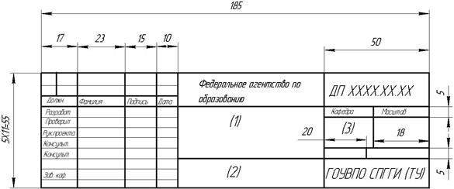
Рисунок 1 Основная надпись на горных чертежах
6.4 Линии, надписи, обозначения
Типы линий, применяемых на горных чертежах, приведены в табл. 10 и соответствуют ГОСТ 2.851-75. Толщину сплошной основной линии “S” следует выбирать в пределах 0,5–1,4 мм (см. ГОСТ 2.303-68*). На маркшейдерско-геологических чертежах допускается толщина сплошной основной линии в пределах 0,1 – 0,8 мм. Типы и параметры линий на горных чертежах приведены в таб. 1, где показаны толщина линий, размеры которые необходимо указать при черчении той или иной линии, а также типы существующих линий в условных обозначениях.
Таблица 1
Типы и параметры линий на горных чертежах
№№ | Наименование | Начертание | Толщина | Основное назначение
1 | Сплошная основная |  | S | Линии фактического контура всех горных выработок и сооружений на видах, разрезах и сечениях
2 | Сплошная тонкая |  | S/3 | Линии размерные и выносные; линии штриховки; линии выноски; линии упрощенных контуров сложных криволинейных форм; горизонтали; изолинии; линии границ горных пород на разрезах и сечениях
3 | Сплошная волнистая |  | S | Линии обрыва; линии разграничения вида и разреза
4 | Штриховая | 1…2 2…8 | S/2 | Линии невидимых контуров горных выработок, сооружений, находящихся за плоскостью проекций (разреза)
5 | Штрихпунктирная тонкая | 5…30 3…5 | S/3 | Линии осевые и центровые горных выработок, нижняя бровка насыпей (отвалов, терриконов, навалов и др.).
6 | Штрихпунк-тирная утолщённая | 3…4  3…8 |  | Линии контуров горных выработок и сооружений, находящихся перед плоскостью проекций (разреза)
  
7 | Разомкнутая | 8…20 | 1,5S  S/3 | Линии сечений Длинные линии обрыва на планах и разрезах
8 | Сплошная тонкая с изломом |  | 1,5S  S/3 | Линии сечений Длинные линии обрыва на планах и разрезах
Примеры применения различных типов линий показаны на рис. 2(а, б); Если на горных чертежах, кроме фактических контуров горных выработок, указаны и проектные контуры, то их следует выделять линиями меньшей толщины (рис. 3).

а) 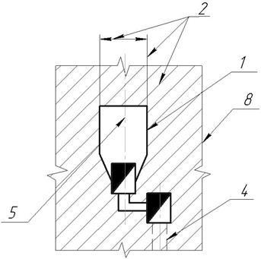

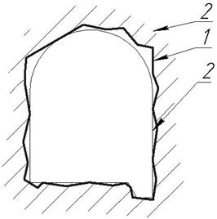
б)
Рисунок 2(а, б) Типы линий на горных чертежах
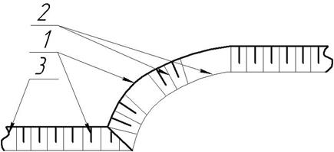
Рисунок 3 Типы линий на изображениях уступов открытых горных работ
6.5 Правила выполнения надписей, технических требований и таблиц
Правила нанесения на чертежах надписей и технических требований выполняются по ГОСТ 2.316-75 с учётом ГОСТ 2.851-75. Кроме того, допускается надписи в условных обозначениях выполнять узким шрифтом по ГОСТ 2.853-75. Названия изображаемых объектов следует указывать полностью, а если места для полного названия недостаточно, то допускается его сокращать (см. Приложение 1 ГОСТ 2.853-75).Надписи на горных чертежах, кроме маркшейдерско-геологических чертежей, следует располагать параллельно основной надписи в контуре изображения, над ним или слева от него на полке линии-выноски (рис. 4).



Быт. Комбинат










Ламповая

Рис. 4 Надписи на горных чертежах
Названия и пояснительные надписи вытянутых объектов рекомендуется выполнять внутри изображений или за пределами изображения параллельно продольной оси выработки (рис. 5).

Техническая граница шахты
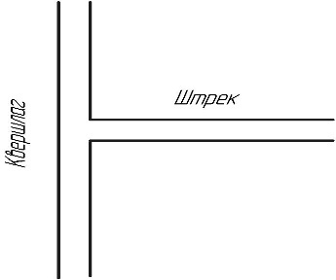
Рисунок 5. Надписи на горных чертежах
Надписи на геолого-маркшейдерских чертежах и условные обозначения следует выполнять по ГОСТ 2. 853-75. Значения всевозможных горизонталей, изогипс и других изолиний наносятся в разрывах, при этом цифры основаниями должны быть направлены в сторону уклона (рис. 6).
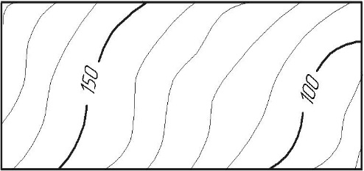
Рисунок 6. Изображение горизонталей на горных чертежах
На горных чертежах всевозможные разрезы, сечения, профили регламентируется обозначать по ГОСТ 2.305-68*с учётом ГОСТ 2. 851-75. Допускается сопровождать надписями сечение, разрез и профиль например: “Профиль рельсового пути откаточного горизонта”, ”Геологический разрез”. Линии разрезов вкрест простирания на вертикальных проекциях (разрезах) следует обозначать штрихпунктирными тонкими линиями. У этих линий в нижней и верхней части чертежа следует указывать номера разрезов арабскими цифрами в кружочке (рис. 7).







+100
+80


+60
+40 , +20, 0, -20







Рисунок 7 Серия разрезов вкрест простирания
Допускается на планах секущие плоскости для обозначения геологических и других разрезов показывать арабскими цифрами в кружочке (рис. 8).

175


189

11
5
Рисунок 8 Обозначение секущей плоскости разреза
Выносные элементы на горных чертежах допускается обозначать арабскими цифрами. Однотипные выносные элементы на одном чертеже следует нумеровать с первого номера, например “ Сопряжение 1”, “Камера противопожарных дверей 1”. Если имеется текстовая часть, то ее помещают на поле чертежа, располагая над основной надписью или оформлять в виде таблицы (см. табл. 2).
Таблицы (подсчёт объёма горных выработок, стрелочные переводы и съезды и т.д.) следует размещать на свободном месте поля чертежа справа от изображения или ниже его и выполнять по ГОСТ 2.105-68*.
Если на поле чертежа размещены одна или несколько разных таблиц, то допускается их не нумеровать и слово “таблица” не писать. Тематический заголовок следует помещать над таблицей. При переносе таблицы следует повторить головку таблицы и указать слово “Продолжение”. При повторении нескольких одинаковых слов, расположенных в одной и той же графе таблицы, допускается в следующей строке писать слово “То же”. Если повторяется лишь часть фразы, то допускается заменять её словами “То же” с добавлением дополнительных сведений (см. табл. 2).

Таблица 2
Таблица характеристик горных выработок
Наименование выработки | Материал крепления | Коэффициент  крепости пород | Сечение в свету, м² | Сечение в проходке,м²
Групповой полевой откаточный штрек, гор. +280 | Металл | 6 – 4 | 6,2 | 8,1
То же, у стрелочных переводов и прямые участки | То же | _ | 7,8 | 10,0
То же, на разминовке | То же | _ | 13,2 | 16,7
То же, у стрелочных переводов | То же | _ | 13,2 | 16,7
То же, у разгрузочного пункта | То же | _ | 15,1 | 18,9

6.6 Нанесение размеров на горных чертежах при открытых и подземных горных работах
Одним из элементов, как открытых горных работ, так и некоторых инженерных сооружений на дневной поверхности подземных предприятий является откос уступа. На плане поверхность откоса должна определяться линиями верхней и нижней бровок и горизонтальными проекциями (заложениями) линий ската. При этом верхняя бровка выполняется сплошной основной линией (рис. 9). Нижняя бровка у уступов, выполненных при естественном залегании массива, выполняется тонкой сплошной линией, а у насыпей (искусственно созданных сооружений) – тонкой штрихпунктирной линией. Заложения линий ската выполняются тонкими сплошными линиями, перпендикулярными к горизонталям и проводятся между линиями верхней и нижней бровок. Минимальное расстояние между соседними линиями ската должно быть в пределах 5-7 мм. Симметрично между соседними линиями ската от верхней бровки проводятся отрезки сплошной основной линии длиной 1/3 – 1/2 от заложения линий ската (вскрышной уступ, см. рис.9,а). Такие линии зачастую называют бергштрихами [5]. Массив полезного ископаемого (добычной уступ, см. рис.9б) на откосе уступа следует штриховать симметрично расположенными сдвоенными бергштрихами. Смешанные уступы штрихуют поочерёдно одинарными и сдвоенными бергштрихами (см. рис. 9,в)
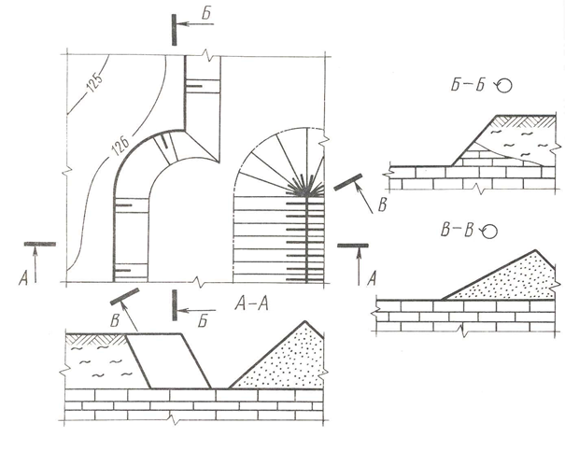Рисунок 9 (а, б, в) Элементы чертежей для открытых горных работ
Правила нанесения размеров на горных чертежах соответствуют ГОСТ 2.307-68* с учётом требований ГОСТ 2.851-75. Линейные размеры на горных чертежах следует указывать в миллиметрах, кроме чертежей, на которых изображают большие и протяжённые объекты. Например, чертежи шахтных полей, чертежи систем разработки, схемы вскрытия, погоризонтные планы, чертежи транспортных и энергетических коммуникаций, чертежи всех видов по открытым разработкам. На этих чертежах все линейные размеры следует приводить в метрах до десятых долей, не указывая единиц измерения (рис. 10).
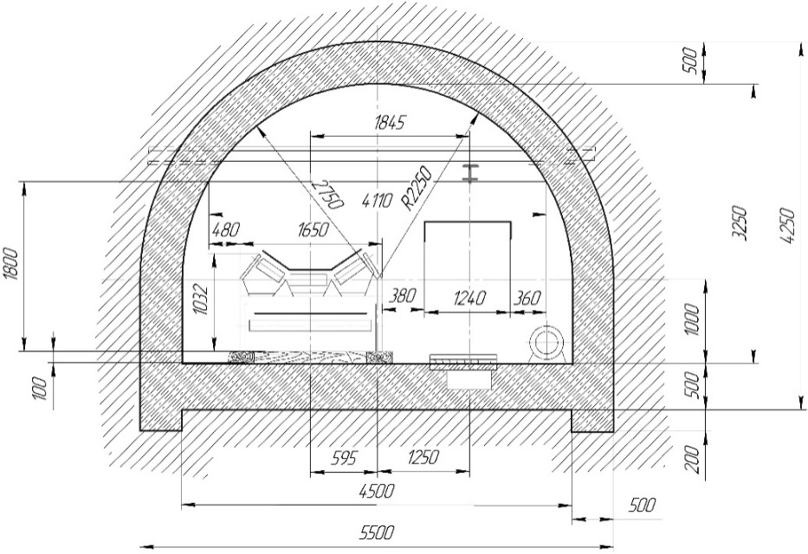
Рисунок 10 Поперечное сечение наклонной выработки
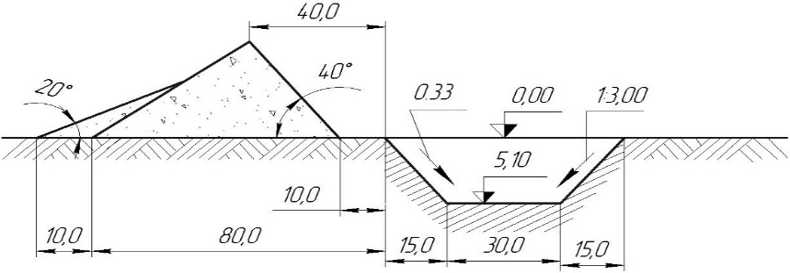
Рисунок 11 Поперечное сечение при работах открытым способом
Высотные отметки следует указывать в метрах с точностью до сотых долей (см. рис. 11). Отсчётный уровень принимается за “Нулевой ” и обозначается цифрой “ 0,00 ”. Отметки уровня ниже отсчётного указываются со знаком “ – “ (минус), а выше отсчётного – со знаком “ + “ (плюс).Уклоны следует выражать в сотых и тысячных долях и обозначать на чертежах согласно рис. 12 а, б, в. На профилях уклоны показывают согласно рис. 12 г.
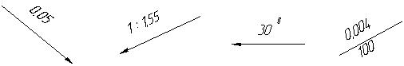
а) б) в) г)
Рисунок 12 (а) б) в) г)) Обозначение уклонов на чертежах

Глава 7 СОСТАВЛЕНИЕ МАРКШЕЙДЕРСКО-ГЕОЛОГИЧЕСКИХ ЧЕРТЕЖЕЙ
7.1 Виды маркшейдерско–геологических чертежей
Маркшейдерско-геологические чертежи в зависимости от назначения подразделяется на исходную (оригиналы), составляемую по результатам непосредственных измерений, и производную (копии и репродукции). Чертежи исходной графической документации составляются на базе материалов измерений и вычислений на специальных плёнках из прозрачных недеформирующихся синтетических материалов или на высококачественной чертёжной бумаге, наклеенной на основу, снижающую её деформацию. К исходным относятся планы земной поверхности и чертежи горных выработок, которые по точности и полноте отображения объектов съемки соответствуют требованиям Инструкции по производству маркшейдерских работ. Исходная маркшейдерская документация выполняется в соответствии с ГОСТами.
Исходные чертежи открытых и подземных горных выработок пополняют не реже одного раза в месяц.
К производным чертежам относятся копии и репродукции с исходных чертежей, дополненные при необходимости специальным содержанием и предназначенные для решения текущих задач предприятия, организации. Перечень производных чертежей и требования к их изготовлению устанавливаются отраслевыми инструкциями. Чертежи выполняются на прозрачной бумаге (кальке), возможны варианты печати на плотерах.
Маркшейдерская графическая документация, которая обязательно должна вестись на горном предприятии, включает:
1. чертежи, отражающие рельеф и ситуацию земной поверхности (к этой группе относятся план земной поверхности территории производственно-хозяйственной деятельности горного предприятия в масштабе от 1:1000 до 1:10000, план застроенной части земной поверхности в масштабе от 1:1000 до 1:2000, план промышленной площадки в масштабе от 1:500 до 1:000, планы породных отвалов и гидроотвалов в масштабе от 1:1000 до 1:5000 и пр.);
2. чертежи, отражающие обеспеченность горного предприятия пунктами маркшейдерских опорной геодезической и съемочными сетей (планы расположения пунктов маркшейдерской сети и пунктов разбивочной сети, абрисы и схемы конструкции реперов);
3. чертежи отводов горного предприятия;
4. чертежи горных выработок, отражающие, вскрытие, подготовку и разработку месторождения.
Для решения различных производственно-технических вопросов, связанных с деятельностью горного предприятия, используется так называемая обменная горная графическая документация, которая составляется на предприятии.
Эта документация отражает схему вскрытия месторождения, применяемые системы разработки, динамику технологических процессов горного производства, плановое развитие горных работ, структуру, форму и элементы залегания полезного ископаемого, а также содержит различную горнотехническую и геологическую документацию.
В соответствии с указаниями по составлению чертежей обменной горной графической документации, составленными с Госгортехнадзором России 8 декабря 1992 г. и утвержденными Департаментом угольной промышленности Минтопэнерго России, в комплект обменных планов по действующим, строящимся и реконструируемым шахтам включены:
1. планы промышленной площадки в масштабе 1:500, 1:1000;
2. вертикальная схема вскрытия шахтного поля в масштабе 1:1000, 1:2000, 1:5000;
3. план или проекция на вертикальную плоскость горных выработок по каждому пласту (слою) в масштабе 1:1000, 1:2000, 1:5000;
4. план горных выработок по основным горизонтам (при разработке свиты пластов крутого падения) в масштабе 1:2000, 1:5000;
5. планы околоствольных горных выработок, приемно-отправительных площадок главных уклонов и бремсбергов в масштабе 1:200, 1:500, 1:1000;
6. вертикальный разрез шахтного ствола (находящегося в проходке, углубке, расширении) с геологической колонкой в масштабе 1:200, 1:500;
7. план поверхности шахтного поля в пределах горного отвода в масштабе 1:5000;
8. совмещенный план горных выработок в масштабе 1:1000, 1:2000.
Чертежи обменных планов составляют и пополняют маркшейдерская и геологическая службы горного предприятия.
Геологические нарушения и пояснительные разрезы к ним, структурные разрезы по пластам и вмещающим породам, участки плывунных и обводненных пород, карстовых пустот, гипсометрия почвы пласта, углы падения и мощности пластов, разведочные, водопонижающие и гидронаблюдательные скважины и другая геологическая информация на чертежах обменных планов изображается геологической службой горного предприятия.
Ответственность за полноту, достоверность, качество обменных планов и своевременность предоставления несут технический руководитель, главный маркшейдер и главный геолог шахты и соответствующие службы шахты и объединения

7.2 Картограммы и схемы расположения планшетов
Чертежи горной графической документации, создаваемые для территории площадью менее 20 км², составляют главным образом в разграфке квадратных планшетов, размеры рамок которых принимаются для масштаба 1:5000 – 400х400 мм; для масштабов 1:2000; 1:1000; 1:500 – 500х500 мм. В основу планов земной поверхности масштаба 1:5000 и 1:2000, создаваемых для территории более 20 км², принимают листы карты в масштабе 1:100000. Последний делится на 256 частей масштаба 1 :5000; его номенклатура состоит из номенклатуры листа 1 : 100 000 и взятого в скобки номера листа масштаба 1:5000.
Лист масштаба 1:5000 делится на девять частей для съемки масштаба 1:2000, обозначаемых первыми строчными буквами русского алфавита. Номенклатура листа в масштабе 1 :2000 состоит из номенклатуры листа в масштабе 1 :5000 с добавлением соответствующей буквы. На планшеты (рис. 1, а, б) тщательно наносится основа графических построений — координатная сетка сплошными линиями толщиной 0,1 мм размером 100x100 мм. Разбивку сетки выполняют с помощью координатографа или специальных линеек с точностью 0,2 мм. Исходные планы карьеров, а также планы подземных горныхвыработок при размерах шахтного поля менее 1 км2 разрешается составлять на листах любого удобного размера с произвольным ориентированием сетки координат относительно рамки.

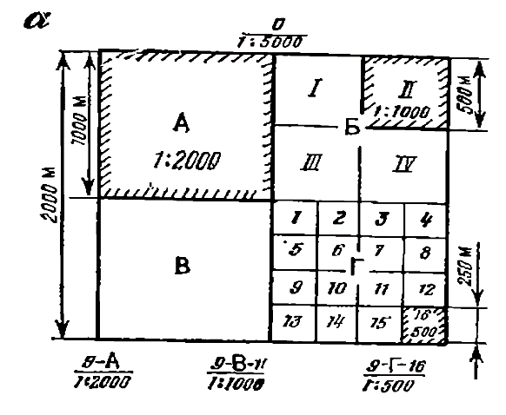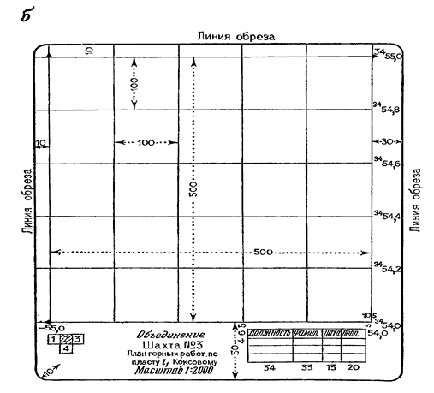
Рисунок 1. Разгафка и номенклатура планшетов масштаба 1:5000 - 1:500 (а) и внешнее оформление планшетов (б)
Положение планшета в картограмме следует показывать на нижнем поле планшета в виде схемы. На схеме планшета отмечают штрихами примыкающие к нему планшеты и указывают их условные номера по картограмме (см. рис. 2а), при изображении вертикального разреза или проекции помимо номера картограммы указываются высотные отметки (см. рис.2б).
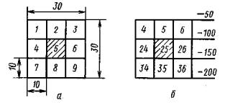
Рисунок 2 (а,б) Положение планшета в картограмме.
7.3 Схема координат, размеры и поля чертежей
Размеры рамок для планов установлены по широте и долготе, например, для планшетов в масштабе 1:5000 по широте - 1´15´´, по долготе - 1´52,5´´. Линии рамок чертежей, выполняемых на планшетах, следует выполнять толщиной 0,2 мм на расстоянии от линии обреза планшета по 10 мм сверху и слева, 30 мм справа и 50 мм снизу.Линии рамок чертежей проводить не следует, если они совпадают с линиями координатной сетки (черт.3).
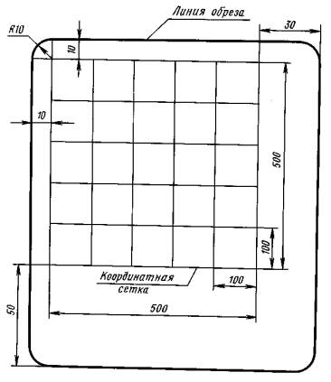
Рисунок 3.
Линии рамки чертежей, выполняемых на форматах листов по ГОСТ 2.301, следует выполнять толщиной 0,2 мм на расстоянии 10 мм от верхнего, левого и правого края листа и 50 - 60 мм снизу.Если на поле чертежа помещают титульную надпись, то нижнюю линию рамки следует проводить на расстоянии 10 мм от линии обреза листа.Планшеты горных выработок при открытом и подземном способах разработки месторождений имеют поля 10мм вверху и слева, 30мм – справа и 50мм – снизу. В середине нижнего поля чертежа следует помещать титульную надпись. Титульная надпись должна содержать название вышестоящей организации и горного предприятия (комбината, шахты, карьера), название чертежа и его масштаб (рис. 4).
Комбинат
Карьер
План горных выработок
Горизонт -------------------
1:1000
Рисунок 4.
В титульной надписи следует указывать: для планов горных выработок и геологических разрезов - обозначение горизонта (например, «Горизонт - 360 м»), для приисков - номер или название полигона. Вместо слова «горизонт» в четвертой строке соответственно месторождению следует указывать «залежь», «линза» и другие необходимые пояснения. В левой стороне нижнего поля планшета следует помещать схему расположения планшета среди планшетов, примыкающих к нему, с указанием их условных номеров по картограмме (рис.5).
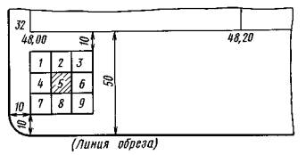
Рисунок 5.
В правой стороне нижнего поля планшета следует помещать таблицу, в которой указывают должность, фамилию, подпись лица, начавшего составление планшета, и дату (рис.6).
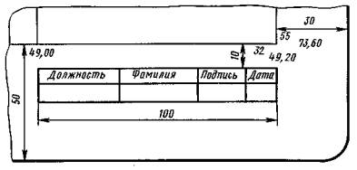
Рисунок 6.
На левом и верхнем полях планшета по линии обреза следует наносить линии сетки и изображать объекты со смежных планшетов (рис. 7).
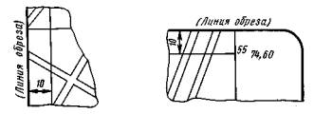
Рисунок 7.
На правом поле планшета следует изображать выноски отдельных элементов изображения в более крупном масштабе. Около выноски следует указать ее номер и масштаб (рис. 8).
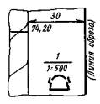
Рисунок 8
Нижние поля чертежей, составляемых на листах форматов по ГОСТ 2.301, следует оформлять в соответствии с рисунками 4-8. Размеры шрифта для надписей, выполняемых за пределами рамки чертежей, должны соответствовать приведенным в табл. 1.
Таблица 1
Содержание надписи | Размер шрифта, мм
Числовые значения координаты | 2,5
Названия чертежей | 4,0; 5,0; 6,0; 7,0; 8,0; 10,0; 14,0;
Числовые значения координат Y и X | 1,6, 2,0; 2,5
Масштабы | 3,0
Заголовки и записи в таблице подписей на чертежах | 2,5
Номенклатурные номера планшетов | 5,0
Условные номера планшетов на схемах расположения | 3,0
Обозначения сторон света | 3,0
Номера планшетов на картограммах расположения | 5,0
Номера следов вертикальных разрезов, проекций на вертикальную плоскость, линий совмещения, разведочных линий, точек поворота следов и линий | 2,5
Планшеты горных выработок как правило подписывает главный маркшейдер предприятия.
На планшеты и листы планов и карт обязательно наносят квадратную координатную сетку, со стороной 100 мм (в независимости от масштаба в котором будут работать) черной тушью сплошными тонкими линиями толщиной 0,1 мм (рис. 3).Координаты Y и X для линий сетки следует указывать до сотых долей километра, для линий сетки с наибольшим и наименьшим значениями координат они должны быть указаны полностью, а для всех остальных линий - начиная с десятков километров (рис. 5-8).На чертежах производной, а также производственно-технической документации вместо линий сетки допускается изображать только их пересечения длиной 6 мм через 100 мм без оцифровки координат. В этом случае координатную сетку по отношению к рамке можно располагать с учетом наилучшего размещения изображаемого объекта. При этом на чертеже следует изобразить стрелку меридиана (рис. 9). Стрелку меридиана следует изображать также в случаях, когда в изображении сетки нет необходимости или для сетки, параллельной рамкам чертежа, указывать координаты не требуется. Длина стрелки должна быть пропорциональна размеру чертежа.
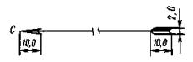
Рисунок 9.
В случае непараллельности линий сетки линиям рамки чертежа координаты линий сетки следует указывать внутри рамки вдоль нижней и левой ее линий (рис. 10).
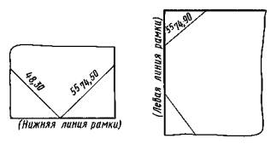
Рисунок 10
Сетку координат на вертикальных разрезах и проекциях на вертикальную плоскость следует изображать согласно (рис. 11).
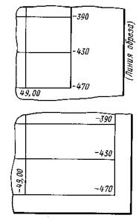
Рисунок 11.
Горизонтальные линии сетки должны соответствовать значениям высот горизонтов горных работ, кратным десяти метрам, а вертикальные линии - положению точек пересечения следов вертикальных плоскостей с одной из линий сетки координат Y и X на плане.
Глава 8 УСЛОВНЫЕ ОБОЗНАЧЕНИЯ В МАРКШЕЙДЕРСКОМ ЧЕРЧЕНИИ
8.1 Основные правила выполнения условных обозначений
Все маркшейдерские чертежи выполняются в принятых условных обозначениях в соответствии с ГОСТ 2.853—75, ГОСТ 2.854—75; ГОСТ 2.855—75; ГОСТ 2.856—75; ГОСТ 2.857—75.В зависимости от начертания маркшейдерские условные знаки можно разделить на четыре основные группы:
Ι группа - масштабные (контурные) применяются при изображении объектов, которые могут быть вычерчены в масштабе чертежа;
ΙΙ группа - внемасштабные используются при изображении объектов, которые из-за малых размеров не могут быть вычерчены в масштабе чертежа;
ΙΙΙ группа - разномасштабные (линейные) необходимы при изображении вытянутых объектов, длина которых может быть показана в масштабе чертежа, а ширина — только условно. Для данной группы названия и цифровые данные указывают вдоль этих обозначений ориентируя их, как показано (на рис. 8.1 а,б,в,г,д)
ΙV группа - пояснительные служат дополнением к контурным, внемасштабным и линейным знакам.
К ним относятся внутриконтурные знаки, цифровые обозначения и пояснительные подписи.При составлении чертежей горной графической документации пользуются условными знаками, принятыми для горнодобывающих предприятий всех отраслей промышленности; на чертежах земной поверхности применяются главным образом условные знаки, утверждённые для топографических карт и планов. Контуры условных знаков выполняются чёрным цветом. Другие цвета применяются при нанесении геологической обстановки.
Рисунки условных знаков приняты по ассоциации с изображаемым объектом при условии достаточной простоты их изображения и восприятия. При необходимостиотразить изменение и развитие объекта условные знаки можно дополнять новымиэлементами без удаления старых.
В таблицах условных знаков для групп однородных объектов и событий дан условный знак в общем виде и приведены основные его варианты. Условный знак вобщем виде позволяет, при внесении в него цвета или новых элементов, получать другиеварианты.

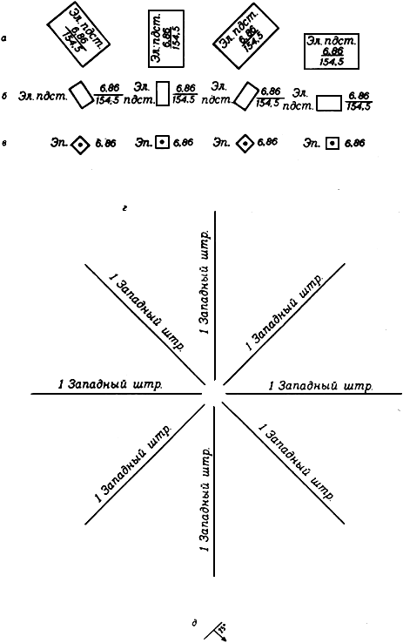

Рисунок 8.1(а, б, в, г, д). Расположение названий и цифровые данные

Условные знаки разработаны в ахроматической (черно-белой) и хроматическойгамме цветов. Из ахроматической гаммы приняты три цвета - черный, серый и белый (т.е.цвет чертежной бумаги). Из хроматической гаммы цветов приняты наиболее контрастные,легко различаемые глазом. К таким отнесено десять цветов полной насыщенности пурпурный, красный, оранжевый, желтый, лимонный, желто-зеленый, зеленый,изумрудно-зеленый, синий, фиолетовый и по десяти соответствующих им светлых итемных цветов. Даны рецепты получения принятых цветов из красок и красителей,выпускаемых промышленностью (анилиновых красителей, акварельных красок, туши
обычной, "Колибри", "Кальмар").
Цветные условные знаки предназначены в основном для изображения геологической и гидрогеологической ситуации, очагов и зон опасности. Для изображения полезныхископаемых использованы все цвета опорной шкалы. Условным знакамгидрогеологической ситуации придан синий цвет и его светлый и темный варианты;
условным знакам аварий, очагов и зон опасности - преимущественно красный цвет.
Для надписей на чертежах приняты наиболее простые и легко воспроизводимые шрифты - рубленый прямой и наклонный и шрифт БСАМ - курсив основный 1 – иприведены способы их построения.

8.2 Нанесение условных обозначений на чертежи земной поверхности
Объекты, подлежащие нанесению на чертежи земной поверхности, должны изображаться условными знаками ГУГК для топографических планов и карт масштаба1:500-1:10000. Исключение составляют принятые ГУГК условные знаки устьев горныхвыработок, которые непригодны для планов земной поверхности горных предприятий каксложные и не отвечающие задачам горного дела, решаемым по этим планам. Вместо этихусловных знаков ГУГК для устьев горных выработок введены более простые условныезнаки, содержащие необходимую для горного дела информацию и стандартизованные полинии СЭВ (рекомендация по стандартизации PC 1578-68 "Условные знаки подземныхгорных выработок").
В целях наиболее полного отражения специфических объектов горных предприятий на планах земной поверхности дополнительно введены новые условные знаки и с учетомпотребности горных предприятий детализированы некоторые условные знаки ГУГК. Квновь введенным относятся условные знаки:
- копров
- промышленных зданий
- отстойников
- резервуаров
- эстакад
- галерей
- погрузочно-разгрузочных станций
- бункеров и весов.
Кдетализированным относятся условные знаки коммуникаций - троллейвозных путей итроллей, подвесных канатных дорог, трубопроводов и линий электропередачи и связи.
Для горных предприятий, расположенных в районах многолетней мерзлоты, введены условные знаки, отражающие мерзлотные явления, а также условные знаки разведочныхвыработок на мерзлотность горных пород, разработанные на основе условных знаков,применяемых при геокриологическом картировании (см. "Полевые геокриологические
(мерзлотные) исследования" М., изд. АН СССР, 1961). Изображение плана поверхности см. на рис. 8.2

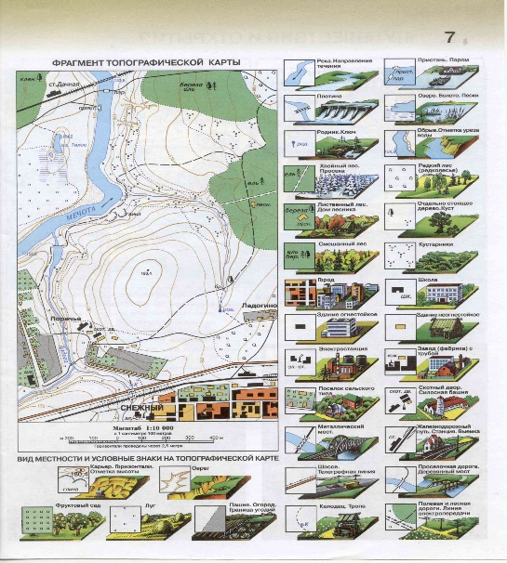

Рисунок 8.2 Топографический план поверхности с условными обозначениями

8.3 Нанесение на чертежи при открытом и подземном способах разработке
Для чертежей горных выработок открытых разработок введены условные знаки:
- бровок почвенного слоя, удаляемого перед вскрытием месторождения, - условные знакипочвенных отвалов
- условные знаки восстановления культурного состояния земной
поверхности. Изображения карьерных забоев на маркшейдерских чертежах представлены на рис. 8.3
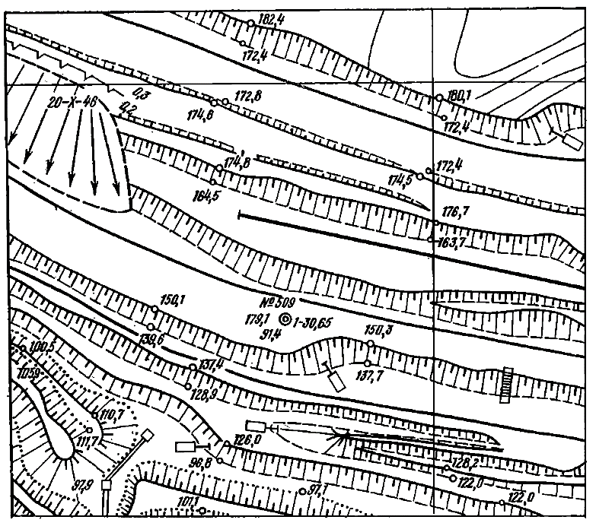

Рисунок 8.3 Обозначения бровок и уступов на карьере

Для чертежей горных выработок при подземном способе разработки контур условного знака:
- горной выработки дан линиями одинаковой толщины
Например:
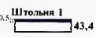

- площадь условныхзнаков выработок, пройденных по полезному ископаемому и по породе
- на планах, разрезах и проекциях на вертикальную плоскость оставлена без окраски
- условные знакикрепи (как обязательные) даны лишь для капитальных выработок.
Конструкция крепи вусловном знаке не отражена, показывается лишь материал крепи. Цифровое указаниемощности тела полезного ископаемого дано черным цветом. Изображенияусловных обозначений показаны на рис. 8.4 (а, б)
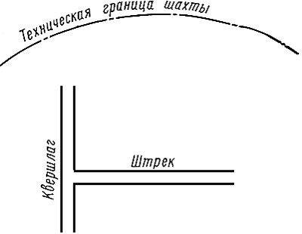
а) план горных выработок
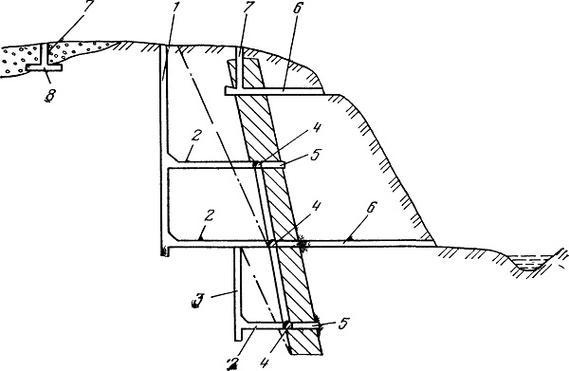
б) вертикальный разрез горных выработок
Рисунок 8.4 (а, б)
8.4 Основные элементы условных обозначений
По тематическому признаку условные знаки сгруппированы в таблицы; условные знаки каждой таблицы сопровождаются пояснениями. Из таблиц и поясненийустанавливают область применения и размещение условных знаков и надписей к ним,содержание числовых характеристик и другие сведения об условных знаках.
С целью охвата довольно широкого диапазона масштабов чертежей горной графической документации (от 1:200 до 1:10000) использованы все виды условных знаков,т.е. масштабные, разномасштабные, внемасштабные и пояснительные условные знаки.Масштабные условные знаки разработаны для чертежей в масштабе 1:2000 и крупнее,соответствующие им внемасштабные и разномасштабные условные знаки - для чертежейв масштабе 1:5000 и мельче. Объем информации об изображенном объекте согласован смасштабом чертежа и решаемыми на его основе задачами. Условные знаки объектов, подлежащих нанесению на специальные производственно-технические чертежи, чертежи по планированию, руководству иконтролю за горными работами, приняты в соответствии с правилами безопасности, синструкцией по составлению обменной документации, с инструкциями по наблюдениямза сдвижением земной поверхности и горных пород под влиянием подземных разработоки с инструкцией по наблюдениям за деформациями бортов, откосов уступов и отвалов накарьерах и по разработке мероприятий, обеспечивающих их устойчивость. Дляизображения промышленных трубопроводов, линий электропередачи и объектовэлектроснабжения горных предприятий приняты в основном условные знаки ГОСТ. При изображении горных пород и полезных ископаемых руководствуются
следующим. Если площадь, занятая изображением горных пород и полезных ископаемыхна чертеже, равна или больше площади условных знаков в таблицах, размеры элементовусловных знаков, толщину их линий, линий штриховки, расстояние между элементами илиниями штриховки берут из таблиц, соблюдая показанное в них расположение элементови линий штриховки. На меньшей площади элементы условных знаков и штриховкунаносят, соблюдая подобие в их расположении и уменьшая расстояния между ними имежду линиями штриховки, но сохраняя при этом наглядность условного знака.
Указанные в таблицах размеры условных знаков объектов, подлежащих нанесению на специальные производственно-технические чертежи, чертежи по планированию,руководству и контролю за горными работами, можно изменять, согласуя их сназначением, содержанием и нагрузкой этих чертежей, но сохраняя при этом рисункизнаков. Указания о цвете условных знаков берут из таблиц в графе "цвет".Например: годовые канты по контуру очистных выработок на сводных чертежах выполняют в зависимости от последней цифры года следующими цветами:
0 или 5 – светлый фиолетовый
- или 6 –светлый красный
- или 7 – светлый зеленый
- или 8 – оранжевый
4 или 9 – светлый синий
При отсутствии указаний о цвете или отсутствии в таблице этой графы условные знакинаносят черным цветом. На копиях чертежей, предназначенных для размножения, и, прижелании, на чертежах специальной (производной) документации условные знаки наносят
также черным цветом.
Надписи на чертежи наносят шрифтами рубленый прямой и наклонный и БСАМ курсив остовный 1; способы построения надписей этими шрифтами находят вприложении 1всправочнике « Условные обозначения для горной графической документации» утвержденным ГОСГОРТЕХНАДЗОРОМ СССР 28 июля 1970 г.
Варианты шрифтов (узкий, нормальный, широкий) используют дляцелесообразного размещения надписей в соответствии с их размером и местом начертеже.

Глава 9 ЧЕРТЕЖНЫЕ МАТЕРИАЛЫ, ИНСТРУМЕНТЫ, ПРИНАДЛЕЖНОСТИ

9.1 Чертежная бумага и пластики
ЧЕРТЕЖНАЯ БУМАГА. Маркшейдерская графическая документация служит очень долго и поэтому очень важно выбрать именно тот бумажный носитель, который будет удовлетворять основному требованию, т.е. долговременность. Высшие сорта чертежной бумаги по традиции называют ватманом. В настоящее время для картографических работ широко применяется чертежная бумага марки В (высшего качества) и бумага марки О (обыкновенная), которая имеет более низкие чертежные свойства.К чертежной бумаге, используемой при создании маркшейдерской графической документации предъявляются следующие требования.
Она должна иметь белую или голубоватую поверхность, бумагу с серым или желтоватым оттенком применять не рекомендуется. Интенсивное облучение бумаги солнечным светом или дуговыми фонарями позволяет провести визуальную проверку ее на светоустойчивость.Чертежная бумага должна обладать достаточной плотностью и прочностью на разрыв. Прочность на разрыв проверяется числом двойных перегибов. Хорошая чертежная бумага выдерживает от 15 до 40 таких перегибов.
Плотность чертежной бумаги должна допускать 1÷3 исправления чертежа путем подчисток и вычерчивания по выскобленному месту. Бумага не должна пропускать тушь и краски и вступать с ними в химическую реакцию, что нетрудно проверить экспериментально. Например, на плохой чертежной бумаге мазок краски или вычерченный тушью штрих быстро впитывается и образует расплывчатые края. Поверхность бумаги должна быть слегка бугристой, так как на такой бумаге лучше держатся акварельные краски и тушь. Хранят бумагу в местах, закрытых от света, влаги и пыли.
Для исключения деформации чертежную бумагу при создании исходной документации обычно наклеивают на жесткую основу (лист алюминия толщиной около 1 мм, фанеру и т. п.). В настоящее время появилась так называемая армированная чертежная бумага, которую получают припрессовыванием чертежной бумаги к недеформирующемуся пластику толщиной 50—120 мкм или алюминиевой фольге с одной (для камеральных работ) или с двух сторон (для полевых и камеральных работ). Деформируемость в условиях камерального хранения 0,1—0,5 мм на 50 см. Выпускают бумаги с синтетическими наполнителями, обладающие малой деформацией, например, синтетическая бумага СБ-1 пленочного типа.
В настоящее время наклейка чертежной бумаги на жесткую основу производится на картографических и геодезических предприятиях централизованно. Как правило, наклейку производят на отшлифованный, очищенный ацетоном лист алюминия. Вначале наклеивают желатиновым клеем тонкую писчую бумагу. После просушки накатывают валиком горячий клей и наклеивают чертежную бумагу, предварительно вымоченную около 10 мин в воде. При наклейке поверхность бумаги притирают к основе от средины к краям, края бумаги заворачивают на обратную сторону основы и приклеивают. Чтобы алюминий не коробился, обратную его сторону обклеивают тонкой писчей бумагой и кладут под груз. После просушки планшет готов к работе.
Наклейка чертежной бумаги на жесткую основу, а также получение на ней голубого абрисного изображения несколько снижают ее чертежные свойства, поэтому на поверхность бумаги наносят тонкий ровный слой раствора поливинилового клея (спирта) с помощью ватного тампона в двух взаимно перпендикулярных направлениях. После высушивания поверхность протирают чернильной резинкой. Для работы применяют ватман следующих форматов принятых, как в России, так и за рубежом.
Форматы А-серии ISO 216:
4А0 1682х2378
2А0 1189х1682
А0 841х1189
А1 594х841
А2 420х594
А3 297х420
А4 210х297
А5 148х210
А6 105х148
А7 74х105
А8 52х74
А9 37х52
А10 26х37

МИЛЛИМЕТРОВАЯ БУМАГА. Миллиметровка – так в разговорной речи называют специальную чертёжную бумагу. Полное официальное название такого типа бумаги - масштабно-координатная или профильная бумага. Но, справедливости ради, надо сказать, что данное название практически не употребляется. И если что такое миллиметровка знают все, то объяснить, что такое профильная бумага вряд ли сможет даже продавец специализированного магазина.
Само название миллиметровка говорит о том, что данная бумага размечается на огромное количество клеток, размер которых составляет ровно один квадратный миллиметр.Разметка миллиметровочной бумаги может иметь несколько типов. Это миллиметровка с размерами клеток 1мм, 5мм и 1см, причем, чем больше размер клетки, тем линии разметки делают толще. То есть миллиметровка с клетками в 1см расчерчена толстыми линиями, а с клетками в1мм самыми тонкими.
Наиболее часто используют бумагу-миллиметровку с размером нанесённых клеток в 1мм. Такая бумага является незаменимым помощником если вам необходимо выполнить какой-либо чертёж.
Разметка линий проводится в одном из стандартных цветов, а именно: чёрный, синий, зелёный, оранжевый, коричневый или ярко-розовый.
Продаётся такая бумага в рулонах и листах.
Листы миллиметровки широко применяются для выполнения абсолютно любых работ, связанных с чертежами, не зависимо от уровня их сложности, на рис. 9.1 приведен пример одного из видов миллиметровки.
Бумага-миллиметровка задействована и при создании карт местности, либо схематичных планов различных сооружений, при построении графиков, разрезов и профилей автомобильных дорог и ж/д путей.

Рисунок 9.1 Фрагмент бумаги – миллиметровки

Одним из наиболее важных отличий фирменного производства миллиметровки от любого другого заключается в том, что она изготавливается на основе международных ГОСТов.
В технических нормах этих ГОСТов прописан размер наносимой на бумагу специальной сетки. Эти размеры должны чётко соответствовать указанным значениям, которые составляют: А1 (800х600мм), А2 (600х400мм), А3 (400х300мм) и А4 (300х200мм).
В том случае, если все указанные в ГОСТе параметры соблюдены, миллиметровочная сетка должна разбиваться на несколоко равных квадратов размерами 5х5мм, 10х10мм и 50х50мм (самые большие). С учётом этого можно легко проверить качество покупаемой Вами миллиметровки. Если на приобретаемом листе бумаги-миллиметровки нет больших делимых квадратов размером 50х50мм, значит, данная продукция была изготовлена с нарушением предписанных в ГОСТе параметров и не является качественной. Пример построения графика на миллиметровке показан на рис. 9.2

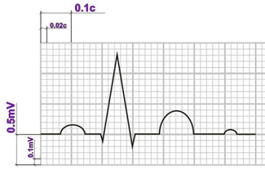
Рисунок 9.2 График нарисованный на качественной миллиметровке

КАЛЬКА – это прозрачный вид бумаги, который применяют для копировальных целей. В настоящее время калька бываетпрозрачной, полупрозрачной, матовой и лощеной, а также прошедшей различную декоративную обработку.
Техническая калька –плотность кальки варьируется в пределах от 40 до 110 г\м².Для технических работ, как правило, применяется белая (бесцветная) калька, которую можно купить в виде папки с нарезанными листами кальки, размером А2, А3, А4, либо в виде рулона кальки.
Ширина кальки в рулонах - 420 мм, 640 мм, 795 мм, а длина варьируется от 10 до 40 метров. Применяется техническая калька для черчения тушью, при этом используется лощеная прозрачная калька (каландрированная), гладкая и скользкая на ощупь. Для работ карандашом применяется всегда матовая, шершавая, и в продажу идет под названием "калька под карандаш". При черчении карандашом по такой кальке, карандаш не проскальзывает и оставляет четкий, темный след, равной толщины. Один из видов кальки представлен на рис. 9.3.


Рисунок 9.3 Калька прозрачная техническая

ПЛАСТИКИ. В картографическом производстве широкое применение нашли синтетические пленки (пластики). Пленки полностью или частично состоят из полимеров – высокомолекулярных соединений, образованных сочетанием атомов углерода, водорода, кремния, хлора или других химических элементов. Полимер как связующее вещество компонуется с наполнителями, пластификаторами, стабилизаторами, красящими веществами, предназначенными для придания пленкам тех или иных качеств.
К пластикам предъявляются следующие требования: стабильность размеров, толщина порядка 0,1-0,13 мм, прозрачность, легкость и эластичность, химическая инертность, светопрочность, механическая прочность, твердость и ровность поверхности, возможность черчения на ней тушью или карандашом, а также исправления дефектов черчения.
Указанным требованиям удовлетворяют пластики полиэфирной группы лавсан производят в России,лумиперл, диамат,микротрейс - в Японии, перматрейс, вельветекс, мелинекс – в Великобритании, хостафан – в Германии и многие другие пластиковые материалы.
Лавсан – полиэтилентерефталатная пленка марок КЧ-г – глянцевая, КЧ-п – полуматовая, КЧ-м – матовая. Для черчения пригодна только рулонная пленка. Лавсан является основой для создания различных видов чертежных пленок.
Обладая многими преимуществами по сравнению с бумагами, полиэфирные пластики, однако, имеют недостаток, они плохо удерживают водную тушь на своей поверхности. Поэтому, чтобы улучшить чертежные свойства, поверхность пластика бумифицируют, т.е. делают поверхность шероховатой, матовой, наподобие бумаги. Шероховатая поверхность способствует сцеплению тушевого и карандашного рисунков с основой.
Существует несколько способов бумифицирования пленок. Одним из наиболее прогрессивным является способ нанесения на поверхность пленки лакового полимерного слоя, имитирующего механическое зернение. Лаковый слой может иметь глянцевую гидрофильную поверхность, удерживающую водную тушь. Однако работать карандашом на такой пленке нельзя. В настоящее время матированная поверхность создается в заводских условиях.
Для работы карандашом может использоваться офсетная лавсановая пленка с лаковым слоем.
Для черчения предназначена лакированная лавсановая пленка с односторонним (ПНЧ-КТ1) и двухсторонним матированием (ПНЧ-КТ2). Это чертежный материал на полиэтилентерефталатной основе, выпускаемой по ТУ 6-05-1828-77.
В отличие отполиэфирных поливинилхлоридные пластики при нагревании сильно деформируются, поэтому их используют для изготовления рельефных карт. На рис. 9.4 показан рулон лавсановой пленки.

Рисунок 9.4 Лавсан

Астролон — безусадочная, прозрачная пленка на лавсановой основе, антистатическая с обеих сторон. Предназначена для вычерчивания тушью и карандашом. Вычерченный план покрывают защитным слоем специального лака, который предотвращает опадение туши с листа и от смывания водой.При необходимости пополнения плана лаковый слой смывается ацетоном. На рис. 9.5 показана рулон астролоновой пленки.

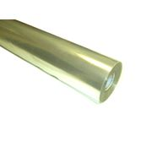
Рисунок 9.5 Астролоновая пленка

Винипроз – выпускают в виде матированных и прозрачных листов. Винипроз матированный предназначается для снятия копий с планов и вычерчивания на нем чертежей несмываемой тушью. Винипроз прозрачный с добавкой стабилизатора предназначается для защиты фотосхем, светокопировальных работ, в картографии и для других целей. Раскраска планов при применении специальной туши наивинипрозе производится на обратной глянцевой стороне листа.
Фотобумага. В картографическом и геодезическом производствах широко используется фотобумага. Она применяется при изготовлении фотопланов, фотоотпечатков условных знаков, надписей, что заменяет вычерчивание этих элементов на оригинале карты.
В настоящее время размножение маркшейдерских чертежей производится на копировальных машинах различной модификации (плоттер). Копировальные машины были созданы с учётом размеров бумаги по системе ISO. Этот же принцип используется в кино- и фотолабораториях. Копировальные машины снабжены соответствующими наиболее часто используемыми средствами масштабирования, например:71 % - А3>А4, 141 % -А4>А3 (также А5> А4)
Для механической записи кодированной информации и дальнейшего её использования в информационно-поисковых системах, в перфорационно-вычислительных машинах применялись перфорационные ленты. Они изготавливались из плотной бумаги толщиной около 0,1 мм и шириной 17,5; 20,5; 22,5; 25,5 мм.Отдельные виды бумаги предназначены специально для репрографических процессов. Главным образом это светочувствительные бумажные носители. Среди них термобумага (термореактивная и термокопировальная бумага); диазобумага (диазотипная или светокопировальная бумага), чувствительная к ультрафиолетовым лучам. Бумага многослойная, предназначенная для электроискрового копирования.
9.2 Краски, тушь
Краски. В зависимости от связующих веществ различают краски масляные, силикатные, клеевые.При выполнении картографических работ маркшейдерской графики используют в основном акварельные краски.
Акварель (от французского aquarelle – водяная краска) получила свое название потому, что перед употреблением разводится водой.В краске основой является красящее вещество. В пигментные акварельные краски обязательно добавляют так называемые связующие вещества и добавки.Связующее (клеевое) вещество добавляется в краску для того, чтобы красящее вещество, если оно не растворяется в воде, держалось на окрашиваемой поверхности и могло смешиваться с водой, когда краска разводится для работы.Добавки это, различные вещества, добавляемые в краску для улучшения ее свойства.Качество акварельной краски зависит от качества веществ, входящих в ее состав. Акварельные краски бывают прозрачные и непрозрачные (гуашь).
Прозрачность краски – ее свойство в тонком слое (при сильном разведении водой) частично пропускать или поглощать лучи, идущие от слоя другой краски, находящегося под ней. Прозрачность акварели зависит от тонкости размола пигмента и от связующего вещества. Чем мельче размолот пигмент, тем прозрачнее краска. Чем больше показатель преломления пигмента относительно связующего вещества, тем краска менее прозрачна. На основании этого свойства осуществляется лессировка (перекрытие) одних слоев краски другими и возможность получения при этом большого количества цветовых тонов (при перекрытии хотя бы только двух красок). Прозрачные краски при малом количестве воды (густые) почти полностью теряют свойство прозрачности.
Тушь. Для топографического и маркшейдерского черчения в зависимости от характера выполнения работ используется тушь различных цветов и разных видов, в основном концентрированная в тюбиках.Красящим веществом для туши служит газовая или ацетиленовая сажа, которую получают сжиганием натуральных газов. Если вместо черного красящего вещества в состав туши ввести цветное вещество, то получится цветная тушь.Требования, предъявляемые к туши:
- должна быть черного цвета и не иметь блеска
- хорошо ложиться на бумагу и быстро сохнуть
- прочно держаться на бумаге и не проникать глубоко в бумагу
- не должна расплываться при подчистках.
Концентрированная тушь разводится водой до нужной концентрации. Для этого нужно выдавить из тюбика небольшое количество туши в емкость, добавить несколько капель воды и тщательно перемешать. Правильно приготовленная тушь легко сходит с пера и оставляет тонкий свето-непроницаемый штрих.Различные виды туши показаны на рис. 9.6(а,б)



а)Тушь жидкая цветная Гамма


б) Тушь концентрированная

Рисунок 9.6 (а, б) Виды туши
Сухая тушь. Для вычерчивания оригиналов карт применяется также тушь в сухом виде. Сухая тушь представлена в виде палочек. В настоящее времясухая тушь почти не применяется, так как ее нужно натирать в специальных тушницах, на что требуется определенное время.

9.3 Чертежные принадлежности
К чертежным материалам и принадлежностям относят бумагу, карандаши, резинки, готовальню, циркуль, кнопки.Для маркшейдерского черчения используют плотную белую нелинованную бумагу (ватман).
Карандаши. Для выполнения графических работ необходимы карандаши марки Т (твердые), М (мягкие) и ТМ или НВ, СТ (средней твердости). Чем больше число, стоящее рядом с буквой, тем тверже или мягче этот карандаш.
Правильно подготовленный к работе карандаш показан на рис.9.7. Его сначала затачивают острым перочинным ножом или в специальной точилке. После этого стержень заостряют с помощью шлифовальной шкурки—твердый на конус, а мягкий в виде лопаточки.
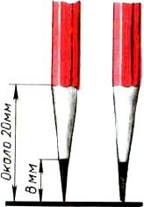
Рисунок9.7. Правильно заточенные карандаши
Все чертежные инструменты и материалы надо держать чистыми и исправными, от этого зависит качество выполнения чертежа. Для того, чтобы правильно и качественно создать любой топографический или маркшейдерский чертеж необходимо правильно пользоваться чертежными инструментами.
Прямые линии сначала проводят вдоль кромки линейки или угольника без нажима твердым, остро заточенным карандашом, а затем обводят карандашом средней твердости. При этом карандаш немного наклоняют в сторону движения, как показано на рис.9.8. Горизонтальные линии проводят слева направо, вертикальные и наклонные — снизувверх.
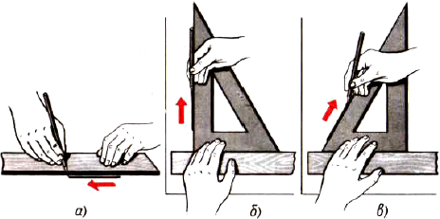
Рисунок9.8. Приемы проведении линий: а — горизонтальных; б — вертикальных; в — наклонных
Чтобы получить более четкие и ровные линии при обводке, карандаш по этим линиям можно вести повторно и в обратном направлении. Угольник при проведении вертикальных и наклонных линий передвигают вдоль кромки рейсшины или линейки слева направо, а при проведении горизонтальных линий —сверху вниз.
Готовальня. Готовальней называется набор чертежных инструментов и принадлежностей, уложенных в футляр.Готовальни в зависимости от их назначения бывают разных типов и отличаются друг от друга количеством и качеством входящих в них инструментов. В содержимое готовален обязательно входят два вида циркулей. Они бывают различными по форме и назначению. Первый вид это, круговой циркуль с помощью которого можно провести различные дуги и окружности. Для этого ножку циркуля ставят в центр. Циркуль вращают за головку большим и указательным пальцами в направлении движения часовой стрелки (рис. 9.9 а,б,в). Короткая ножка с карандашной вставкой и игла циркуля в рабочем положении должны быть параллельны между собой. Во время вращения циркуль можно немного наклонять вперед.
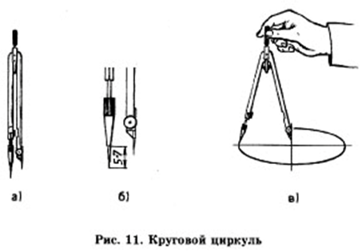
Рисунок9.9. Проведение окружности циркулем
Второй вид циркуля это, циркуль-измеритель. Циркуль-измеритель применяется для измерения, откладывания и деления отрезков. Он имеет две шарнирно соединенные ножки с иглами (рис. 9.10 а,б).

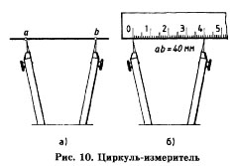

Рисунок 9.10. Циркуль - измеритель
Перед работой циркулем-измерителем необходимо иглы выставить на одном уровне. Все действия циркулем-измерителем выполняются одной рукой.Третий вид циркуля это, кронциркуль в обиходе его еще называют балеринкой.Кронциркуль — малый циркуль для проведения окружностей малого диаметра от 0,5 до 8 мм.
Резинка (ластик) используется для удаления ненужных изображений, надписей. Ластик должен быть мягким и иметь острые края. Острым краем удобно удалять линии, не затрагивая соседние.
Готовальня также может содержать инструменты, предназначенные для работы тушью.
К чертежным принадлежностям также принадлежат следующие инструменты. Центрик это кнопка с углублением для иглы циркуля. Используется для проведения нескольких окружностей или их дуг из одного центра. Центрик вкалывается в центр окружностей, что предотвращает появление порывов бумаги.
При создании чертежей обязательно применяются линейки различных модификаций.
Линейка обыкновенная простейший чертежный инструмент, служащий для проведения прямых линий и измерения размеров. В работе удобнее использовать тонкие прозрачные линейки (рис. 9.11).
Приступая к работе, необходимо проверить рабочую сторону линейки (грань, на которой штрихами нанесена измерительная шкала). Для этого вдоль рабочего ребра проводят тонкую линию. Перевернув линейку, совмещают ее рабочую сторону с проведенной линией и проводят вторую линию. Если обе линии слились в одну, то край линейки прямолинеен.

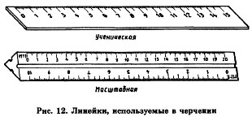
Рисунок 9.11. Линейки
Рейсшина — чертежная линейка для проведения параллельных линий. Состоит из линейки с поперечиной, прижимаемой к кромке чертежной доски рукой. Обычно одна из планок поперечины делается подвижной для проведения параллельных линий под любым углом к кромке доски (рис. 9.12).В настоящее время используются и другие виды рейсшин, например, инерционные, которые сочетают в себе свойства универсальной линейки, прибора для штриховки и транспортира смотри рис. 9.13.

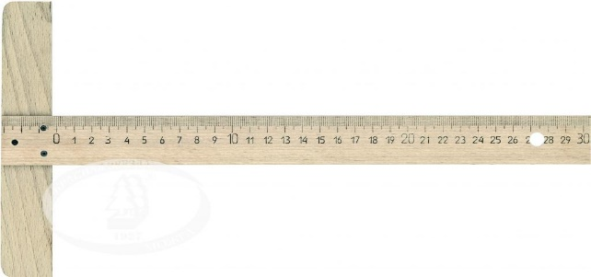

Рисунок 9.12. Рейсшина простейшая
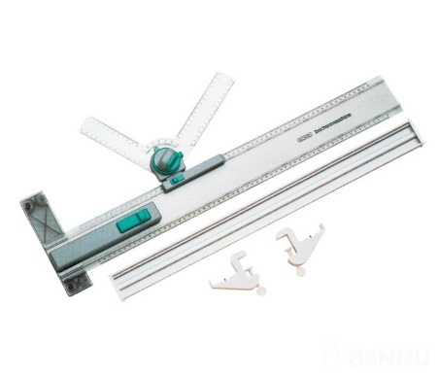
Рисунок 9.13. Рейсшина инерционная

Все горизонтальные параллельные линии проводятся с помощью рейсшины простой (рис. 9.14) или инерционной линейки.

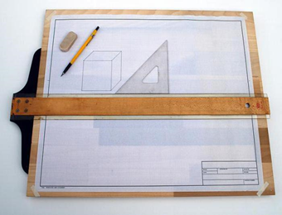

Рисунок 9.14. Рейсшина классическая
Угольники. Для проведения линий под определенным углом в практике выполнения чертежей используются два угольника с углами 90°, 45°, 45° и с углами 90°, 30°, 60° (рис. 9.15, а). Удобен в работе и раздвижной угольник (рис. 9.15, б).
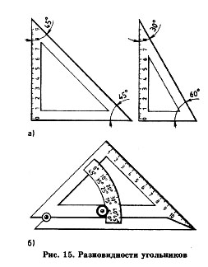
Рисунок 9.15 а, б. а) обычные треугольники, б) раздвижной треугольник

Перед использованием угольников необходимо проверить прямолинейность его сторон (осуществляется тем же способом, что и проверка прямолинейности линейки) и наличие прямого угла угольника. Способ проверки угольника на наличие прямого угла изображен на рис.9. 16.

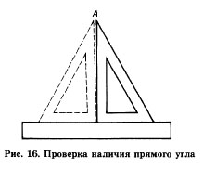
Рисунок 9.16. Проверка наличия прямого угла

Транспортир — инструмент для градусного измерения и вычерчивания углов, изготавливаемый из жести или пластмассы. Для профессионального черчения транспортиры изготовляются из специальных сплавов (инвар)транспортиры подразделяются на:
- Полукруговые (180 градусов) — наиболее простые и древние транспортиры.
- Круговые (360 градусов).
- Геодезические, которые бывают двух типов: ТГ-А — для построения и измерения углов на планах и картах; ТГ-Б — для нанесения точек на чертежной основе по известным углам и расстояниям. Цена деления угломерной шкалы — 0,5°, прямолинейной — 1 миллиметр.
Улучшенные типы транспортиров, которые необходимы для более точных построений и измерений. Например, существуют специальные транспортиры с прозрачной линейкой с угломерным нониусом, которая вращается вокруг центра. Все виды транспортиров представлены на рис. 9.17 (а,б,в,)

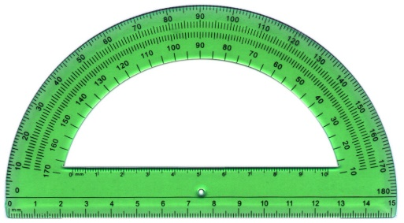
а) полукроговой транспортир
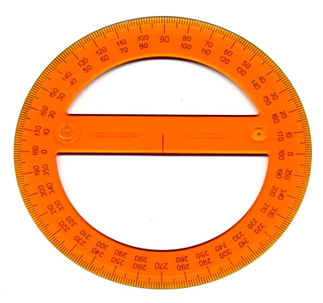
б) круговой транспортир
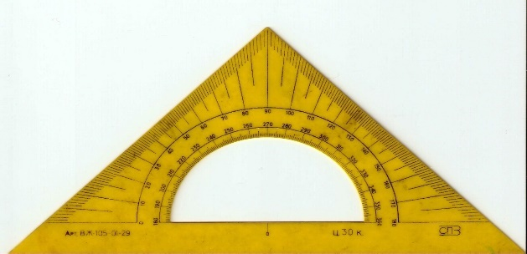
В) геодезический транспортир
Рисунок 9.17 (а,б,в). Виды транспортиров
Лекало — тонкая пластинка с криволинейными кромками, служащая для вычерчивания кривых (лекальных) линий, которые нельзя провести с помощью циркуля. Разновидности лекал представлены на рис. 9.18.


Рисунок 9.18. Виды лекала

Лекала используются для обводки лекальных кривых, ранее проведенных от руки по точкам (рис. 9.19). Для обводки линии подбирают лекала с такими кромками, чтобы можно было обвести как можно больший участок кривой.
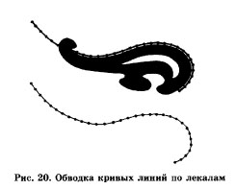

Рисунок 9.19. Работа с лекало
9.4 Методы создания маркшейдерских планов в современных условиях

Работа над созданием любого чертежа, план весьма трудоемка. Поэтому в последнее время используют устройства, которые по заданной программе автоматически выполняют все графические построения. Такие автоматические устройства для выполнения чертежей называют графопостроителями. В настоящее время, для построения чертежей любой сложности и в любой сфере деятельности применяют электронно-вычислительные машины (ЭВМ). На смену чертежной доске пришли телеэкран (дисплей). Для создания чертежа задаются нужные данные, а ЭВМ осуществляет автоматический поиск наиболее рационального решения в программном обеспечении. Для создания маркшейдерско – геодезических чертежей созданы такие программы, как:
CAD программы
AutoCAD - наиболее популярный семейство программ для автоматизации черчения, проектирования и оформления карт.
Civil 3D - расширение автокад (надстройка) с улучшенными возможностями для проектирования автодорог, сетей канализации, водопровода.
MicroSurvey CAD - полнофункциональная САПР для геодезических изысканий и проектирования. Подробнее о MicroSurvey CAD
ProgeCAD - САПР для решения повседневных задач. Работа; в формате DWG, в строенная система трехмерного моделирования и т.д. Подробнее о progeCAD2010
ArchiCAD - программа для архитектурного проектирования.
CREDO программы
Credo_Dat - программа для инженерно-геодезических изысканий, маркшейдерского обеспечения, землеустройства. Подробнее о программе credodat
CredoТопоплан - программа для инженерно-геодезических изысканий, землеустройства, кадастра. Подробнее о программе credoтопоплан
Credo Нивелир - программа для инженерно-геодезических изысканий. Подробнее о программе credo нивелир
CredoТранскор - программа для инженерно-геодезических изысканий, маркшейдерского обеспечения, дорожно-транспортного строительства. Подробнее о программе credoтранскор
Credo Трансформ - программа для инженерно-геодезических изысканий, землеустроительных и проектных работ. Подробнее о программе credo трансформ
Другие геодезические программы
САМАРА - Система Автоматизации камеральных Маркшейдерско-геологических работ.
ТопоматикRobur - Геодезия - программа для обработки геодезических измерений.
MicroSurveyFieldGenius - полевое ПО для сбора данных инженерно-геодезических изысканий.
K-MINE современная компьютерная разработка, позволяющая решать задачи геопространственного анализа данных различной сложности.
На рис. 9.20 показан пример вычерчивания топографического плана карьера в программном обеспечении CREDO.

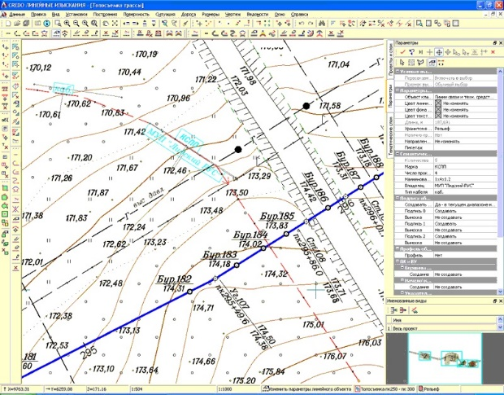

Рисунок 9.20. План поверхности
Геодезический калькулятор.
Геодезический калькулятор в формате exсel создан для решения повседневных задач инженерной геодезии. Геодезистам и маркшейдерам, использующим геодезический калькулятор, достаточно иметь элементарные понятия об Excel. Книга включает в себя лист с пояснениями, ко многим ячейкам приложено примечание. Данная версия геодезического калькулятора включает в себя 27 основных геодезических задач.

Глава 10 ХРАНЕНИЕ МАРКШЕЙДЕРСКОЙ ДОКУМЕНТАЦИИ
10.1 Общие положения по хранению маркшейдерской документации
При разработке месторождения на горном предприятии накапливается большое количество первичной, вычислительной и графической маркшейдерской документации. Для удобства пользования и обеспечения сохранности документации на каждом предприятии необходимо организовать надлежащий ее учет, хранение. Для учета документации в маркшейдерском отделе предприятия имеется специальная инвентарная книга, в которой фиксируются все маркшейдерские документы (исходные), изготовленные непосредственно на самом предприятии, а также полученные от других организаций.
Инвентарная книга соответственно видам документации должна содержать три раздела:
- первичная документация;
- вычислительная документация;
- графическая документация.
В разделе первичной документации должны быть указаны номера журналов, их названия, даты начала и окончания записей в них, места и объекты съемок, число страниц, места хранения журналов. Первичная документация подлежит проверке главным маркшейдером предприятия на предмет правильности заполнения полевых журналов.
Раздел вычислительной документации содержит номера журналов, их названия, даты начала и окончания съемок или измерений, к которым относятся вычисления, даты начала и окончания записей в них, число страниц, место хранения.
В разделе графической документации должны быть указаны названия планов, разрезов или профилей, масштабы, система координат и высот, основа составления (по съемке или на основе других планов и т. д.), даты составления, периодичность пополнения, состояния документов, форматы и места их хранения.
Каждому документу, заносимому в книгу, присваивается инвентарный номер. На планах инвентарный номер проставляется в виде специального штампа в левом нижнем углу на лицевой и обратной сторонах, а на журналах —у корешка переплета на обложке и на первой и последней страницах. На копиях указывается инвентарный номер их оригиналов с добавлением буквы К (копия).
Страницы инвентарной книги должны быть пронумерованы, книга сшита и скреплена подписью руководителя отдела и печатью горного предприятия.
Проверка наличия документов по инвентарной книге производится один раз в год и, кроме того, в случае передачи дел главного маркшейдера другому лицу.
Вся маркшейдерская документация хранится непосредственно на предприятии в отдельном изолированном помещении. Оно должно быть огнестойким, сухим, светлым и хорошо вентилируемым.
В помещении маркшейдерского отдела или архивном помещении первичная документация хранится в конторских или книжных шкафах, вычислительная и графическая документация— в несгораемых шкафах (сейфах). Рабочие планы в шкафах хранятся в развернутом виде. Планшеты на жесткой основе и выполненные на лавсане хранятся в картонных конвертах и ставятся на полки в шкафах вертикально на ребро.
Копии с исходных планов на прозрачной пленке, полотняной кальке или восковке, предназначенные для размножения планов светокопированием, сворачивают в рулончики и хранят в специальных панелях.
Оригиналы для офсетной печати хранятся в картонных конвертах, один конверт с оригиналами всех цветов составляет комплект. Если обменный план разделен для печати на несколько частей, то он хранится в нескольких конвертах. Такое хранение в конвертах значительно упрощает работу при переиздании офсетных планов. Остальные копии с планов на кальке и светочувствительной бумаге складывают по форме листа размером 297x210 мм и в зависимости от их назначения сортируют по папкам. Каждая такая папка нумеруется, а на обратной стороне передней обложки дается опись содержания папки.
Документы, утратившие свое значение и подлежащие уничтожению, по согласованию с местными органами Ростехнадзора сжигаются в присутствии комиссии (главный инженер и маркшейдер горного предприятия и представитель руководящей организации), о чем составляется соответствующий акт. В инвентарной книге против каждого уничтоженного документа делается соответствующая отметка.
Материалы исходной маркшейдерской документации не выдаются за пределы маркшейдерского отдела. Разрешение пользоваться маркшейдерскими документами или снимать копии с них для работников предприятий дает главный маркшейдер, а для работников других организаций — начальник предприятия. За учет, хранение, полноту и достоверность маркшейдерской документации, а также за своевременное изготовление и корректуру несет полную ответственность главный маркшейдер предприятия. За обеспечение же надлежащих условий хранения маркшейдерской документации несет ответственность руководитель предприятия. После ликвидации (консервации) горного предприятия вся маркшейдерская документация сдается по инвентарной книге в вышестоящую организацию, о чем специальной комиссией составляется акт.

  - Документация, подлежащая разным срокам хранения
Документация, подлежащая хранению в течение трех лет со дня окончания отраженных в ней работ
Часть документации, используемой на горном предприятии подлежит хранению в течении трех лет. К такой документации относятся:
- материалы определения остатков полезного ископаемого на складах;
- чертежи по перенесению в натуру проектного положения главного технологического комплекса, блоков и отдельныхпромышленных зданий и сооружений, коммуникаций;
- чертежи по расчету границ безопасного ведения горных работ;
- контрольные профили армировки вертикальных шахтных стволов и башенных копров;
- контрольные продольные профили рельсовых путей в откаточных горных выработках;
- контрольные продольные профили железных, автомобильных, троллейвозных и подвесных канатных дорог;
- контрольные профили руслоотводных, водозаводных и других капитальных траншей и канав;
- журналы измерений по всем видам работ.
Хранению в течении трех лет подлежат также журналы вычислений, послужившие основой составления названных четрежей, а также материалы фотограмметрической съемки - снимки (негативы) и списки координат опорных точек, использованных для ориентирования (корректирования) стереомоделей.
2. Чертежи, подлежащие хранению до ликвидации отдельных объектов и до погашения горных выработок
Часть чертежей подлежит хранению до ликвидации отдельных объектов, например: вертикальный ствол полностью построен и все документы, которые были произведены в период его строительства не ликвидируются сразу, а подлежат хранению до погашения горных работ. К таким документам относятся:
-исполнительные профили армировки вертикальных шахтных стволов и башенных копров;
- исполнительные и контрольные профили стенок вертикальных шахтных стволов;
- исполнительные продольные профили рельсовых путей в откаточных горных выработках.
До этого же времени хранят журналы вычислений, послужившие осно-вой составления названных чертежей.
3. Чертежи, подлежащие хранению до ликвидации горного предприятия
До ликвидации или консервации горного предприятия хранению подлежат следующие документы:
- планы отвалов некондиционных полезных ископаемых, хранилищ отходов обогатительных фабрик и породных отвалов;
- план земной поверхности с отражением результатов работ по рекультивации земель, нарушенных горными работами;
- схемы осевых пунктов шахтных отвалов;
- чертежи по изучению процесса сдвижения земной поверхности и горных пород под влиянием подземных разработок и по наблюдениям за подрабатываемыми зданиями и сооружениями;
- чертежи по наблюдениям за деформациями бортов, откосов уступов и отвалов на карьерах;
- схема подземных маркшейдерских плановых опорных сетей и высотного обоснования;
- исполнительные продольные профили железных, автомобильных, троллейвозных и подвесных канатных дорог;
- исполнительные профили руслоотводных, водозаводных и других капитальных траншей и канав.
До этого же времени хранят журналы вычислений, послужившие основой составления этих чертежей.
4. Чертежи, подлежащие постоянному хранению (уничтожению не подлежат):
Часть чертежей, которые в свое время были созданы на горном предприятии со времен его строительств и за все время эксплуатации хранятся постоянно и уничтожению не подлежат. К таким документам относятся:
- план земной поверхности территории производственно-хозяйственной деятельности горного предприятия;
- план застроенной части земной поверхности;
- план горного отвода и разрезы к нему, план отвода земельного участка;
- план промышленной площадки;
- картограммы расположения планшетов съемок земной поверхности и горных выработок;
- схема расположения пунктов маркшейдерской опорной геодезической сети на территории производственно-хозяйственной деятельности горного предприятия, абрисы и схемы конструкций реперов и пунктов.
- чертежи горных выработок, отражающие вскрытие, подготовку и разработку месторождения;
- разрезы по вертикальным и наклонным шахтным стволам;
- чертежи околоствольных горных выработок и приемно-отправительных площадок главных этажных уклонов и бремсбергов;
- чертежи по расчету предохранительных целиков под зданиями, сооружениями и природными объектами;
- чертежи по расчету барьерных целиков между Шахтными полями.
Постоянно хранят журналы вычислений, послужившие основой для составления этих чертежей.
5. Секретная документация. Учёт и хранение маркшейдерской документации.
Сведения, с которыми сталкивается маркшейдер, представляют государственную тайну (координаты пунктов). Крупномасштабные карты, любая информация о месторождении золота и платины, алмазов, урана.Вся секретная документация помечается грифом в правом верхнем углу.
1. Гриф «для служебного пользования»
2. «Секретно»(0)форма 3
3. «Совершенно секретно»(00)форма 2
Работать с секретной документацией разрешается при наличии допуска.
Документами «для служебного пользования» могут пользоваться работники организации.Секретная документация хранится в специальной комнате.
Основные правила хранения секретной документации:
1. Нельзя выносить документацию без разрешения
2. При выезде в поле документация находится в сейфе.
3. Нельзя размножать.
Если требования к работе не выполняются, то человек лишается допуска, несет уголовную ответственность.

КОНТРОЛЬНЫЕ ВОПРОСЫ
1. Требования к оформлению титульного листа текстового документа.
2. Что такое текстовый документ, требования по его оформлению, порядок брошюровки.
3. Требования к оформлению реферата (на конкретном примере).
4. Требования к оформлению содержания и введения текстового документа.
5. Требования к оформлению основных разделов текстового документа.
6. Требования к оформлению формул.
7. требования к оформлению примечаний текстового документа.
8. Требования к оформлению иллюстраций и построение таблиц.
9. Требования к оформлению списка использованных источников.
10 Требования к оформлению приложений.
11. Журналы измерений и вычислительная документация при работах на земной поверхности и открытом способе разработки месторождений полезных ископаемых.
12. Журналы измерений и вычислительная документация при подземном способе разработки месторождений полезных ископаемых.
13. Виды горно-графической документации.
14. Комплектность горно-графических документов. Комплектность маркшейдерско-геологических документов. Комплектность эксплуатационно-технологических документов.
15. Общие правила выполнения горных чертежей (форматы, масштабы, линии, надписи, обозначения, таблицы).
16. Нанесение размеров на горных чертежах.
17. Основные надписи.
18 . Правила составления маркшейдерско – геологических чертежей
19. Картограммы и схемы расположения планшетов.
20. Рамки и поля чертежей, сетка координат.
21. Правила выполнения условных обозначений. Обозначения границ горного предприятия.
22. Правила выполнения условных обозначений. Обозначение элементов рельефа.
23. Правила выполнения условных обозначений. Обозначение промышленных зданий, сооружений и их элементов.
24. Условные обозначения горных выработок. Обозначение опорных и съемочных сетей, горных выработок при открытом и подземном способе разработки.
25. Условные обозначения очагов опасности в горных выработках.
26. Условные обозначения сдвижения земной поверхности и горных пород.
27. Изображение элементов электроснабжения.
28. Чертежные материалы, инструменты и принадлежности.
29. Хранение маркшейдерской документации.

Библиографический список:

- ССЫЛОЧНЫЕ НОРМАТИВНО-ТЕХНИЧЕСКИЕ ДОКУМЕНТЫ
Обозначение НТД, на который дана ссылка | Номер пункта, подпункта
ГОСТ 2.105-95 | 4.12
ГОСТ 2.301-68 | 1.1; 6.6; 7.1.5; 7.1.10; 7.3.3; 7.4.6
ГОСТ 2.303-68 | 3.1; 3.2
ГОСТ 2.304-81 | 4.2
ГОСТ 2.305-68 | 4.8
ГОСТ 2.307-68 | 5.1
ГОСТ 2.316-68 | 4.1
ГОСТ 2.503-90 | 6.6
ГОСТ 2.853-75 | 3.4; 4.3; 4.4; 4.6
ГОСТ 2.854-75 - ГОСТ 2.857-75 | 7.6.13
- Общие правила ведения горных чертежей ГОСТ 2.851-75
- Единая система конструкторской документации (ЕСКД). Полное собрание ГОСТов 2.301–2.321. – М.: Издательство стандартов, 2004. – 160 с.
- Попова Г.Н., Алексеев С.Ю.Машиностроительное черчение: Справочник. – Л.: Политехника, 2006. – 456 с.
- Ломоносов Г.Г.Инженерная графика. М.: Недра, 1984. – 287 с.
- Горная графическая документация. ГОСТ 2.850-75 – 2.857-75 / Сборник стандартов: Изд-во стандартов, 2004.-199 с.
- Условные обозначения для горной графической документации, справочник, Минуглепром СССР. - М.: Издательство "Недра", 1981
- Правила оформления текстовых документов по ГОСТ 7.32 – 2001
- Инструкция по производству маркшейдерских работ (РД 07-603-03). Серия 07. Выпуск 15/ Колл. Авт. - М.: ГУП «НТЦ по безопасности в промышленности Госгортехнадзора России», 2003. 120 с.
- Месторождения полезных ископаемых: Учебник для вузов /
В.А Ермолов Г.Б. Попова, В.В. Мосейкин и др.: Под ред. В.А. Ермолова. — 2-е изд., стер. — 570 с.
11. Борщ-Компониец В.Г. Маркшейдерское дело: Учебник для вузов /М.: Недра, 1989. – 511с.
12. Оглоблин Д.Н. Маркшейдерское дело: Учебник для вузов/М.:Недра, 1972. – 576 с.

ГЛОССАРИЙ
№  п/п | Новые понятия | Содержание
1 | Титульный лист | является первым листом текстового документа
2 | Заданный уклон | Понижение или повышение отметок точек на местности на определенную величину зада-нную в проекте
3 | Журналы измерений | Журналы в которые во время маркшейдерско-геодезических съемок заносят полученные результаты
4 | МПИ | Месторождение полезных ископаемых
5 | Горная графическая документация | Чертежи для горных предприятий, на которых изображаются рельеф и ситуация земной поверхности, горные выработки, геологическое строение месторождения
6 | Первичная документация | Журналы используемые в полевых условиях
7 | Погоризонтные планы | Планы отдельно взятого горизонта
8 | Условные обозначения горных выработок | Единство способов изображения элементов съемки на графической документации
9 | Геодезический транспортир | Прибор — для построения и измерения углов на планах и картах, а также для нанесения точек на чертежной основе по известным углам и расстояниям.

